ΤΕΙ ΑΘΗΝΑΣ

ΣΧΟΛΗ ΕΠΑΓΓΕΛΜΑΤΩΝ ΥΓΕΙΑΣ & ΠΡΟΝΟΙΑΣ

ΤΜΗΜΑ ΙΑΤΡΙΚΩΝ ΕΡΓΑΣΤΗΡΙΩΝ

ΙΟΓΕΝΕΙΣ ΑΙΜΟΡΡΑΓΙΚΟΙ ΠΥΡΕΤΟΙ

ΛΙΜΠΕΡΗ ΕΛΕΝΗ

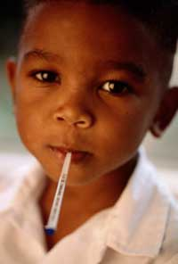

εισηγήτρια: ΚΑΡΑΓΕΩΡΓΟΥ ΚΑΤΕΡΙΝΑ

ΑΘΗΝΑ 2006

ΠΕΡΙΕΧΟΜΕΝΑ

Εισαγωγή
Ιογενείς αιμορραγικοί πυρετοί
- Αιτιολογικοί-Λοιμογόνοι παράγοντες 1
- Παθογένεια και παθολογική ανατομική 3
- Συχνότητα-Επιπολασμός 3
- Επιδημιολογία 5
4.α.Νηματοϊοί ή Φιλοϊοί 5
4.β.Aρεναϊοί 7
4.γ.Μπουναϊοί 8
4.δ.Φλαβοϊοί 9
- Κλινική Εικόνα 10
- Πίνακας 2 τρόπος μετάδοσης και διαθέσιμα μέσα
προφύλαξης και θεραπείας 11
- Η χρήση ιών ως βιολογικά όπλα 11
7.α.Επίπεδα Βιοασφάλειας 14
7.β.Εξοπλισμός ασφάλειας (πρωτογενείς φραγμοί) 15
7.γ.Σχεδιασμός και κατασκευή εργαστηριακών
εγκαταστάσεων (δευτερογενείς φραγμοί) 16
- Τεχνικές ελέγχου κατά τη διαχείριση του ασθενή στο
νοσοκομείο 20
8.α.Προφυλάξεις απομόνωσης 20
8.β.Διαχείριση του ασθενούς μετά την έκθεση........................23
9.Εργαστήρια αναφοράς 24

ΚΕΦΑΛΑΙΟ 1º :Φλαβοϊοί
1.1 Ιδιότητες-Μορφολογία 26
1.2. Πίνακας 1:φλαβιοί που προσβάλουν τον άνθρωπο 28
1.2.α.Ιός κίτρινου πυρετού
- Ενδημικότητα 29
- Ιστορική αναδρομή 30
- Επιδημιολογία 31
- Παθολογοανατομική εικόνα 32
- Κλινικές εκδηλώσεις 33
- Εργαστηριακά ευρήματα 34
- Διάγνωση 35
- Πρόγνωση 36
- Πρόληψη 36
- Θεραπεία 37
1.2.β.Ιός Δάγγειου αιμορραγικού πυρετού
- Μετάδοση 38
- Επιδημιολογία 39
- Κλινικές εκδηλώσεις 41
- Εργαστηριακά ευρήματα 44
- Επιπλοκές 46
- Θεραπεία 46
1.2.γ.Ιός αιμορραγικού πυρετού του Omsk
  - Επιδημιολογία 47
  - Μετάδοση 47
- Κλινικοεργαστηριακά ευρήματα 47
1.2.δ.Ιός του δάσους kyauasur
- Ιστορική αναδρομή 47
- Μετάδοση 47
- Κλινική Εικόνα 48
- Εργαστηριακά Ευρήματα 48

ΚΕΦΑΛΑΙΟ 2^{ο} :Μπουναϊιοί
2.1.Γένη – Ετυμολογία όρων 51
2.2.Ταξινόμηση 53
2.3.Φυσικοχημικές ιδιότητες των μπουναϊών 54
2.4.Νόσοι που προκαλούνται από μπουναϊούς
2.4.α.ιός αιμορραγικού πυρετού Κριμαίας- Κονγκό 55
- Ιστορική αναδρομή 55
- Συχνότητα 56
- Επιδημιολογία 56
- Κλινική εικόνα 57
- Θεραπεία 58
2.4.β.Ιός Hantaan
- Φυσικοχημικές ιδιότητες 59
- Ταξινόμηση-επιδημιολογία 60
- Μετάδοση 61
- Κλινική εικόνα (σύνδρομα που έχουν αποδοθεί σε
λοίμωξη από hanta-ιό) 62
- Απομόνωση hanta-ιού 67
- Εργαστηριακά ευρήματα 68
- Θεραπεία 68
- Προληπτικά μέτρα για την αποφυγή λοίμωξης από
hanta-ιό 69
- Ηπιότερες μορφές αιμορραγικού πυρετού
από hanta-ιό 70
- Εργαστηριακά ευρήματα 70
- Πρόγνωση και θεραπεία 71
- Δεδομένα από μελέτες που έγιναν στην Ελλάδα 71
- Πνευμονικό σύνδρομο από hantaan-ιό 77
2.4.γ.Πυρετός εκ φλεβοτόμων 78
2.4.δ.Ιός πυρετού κοιλάδας του Rift 78
- Ιστορική αναδρομή 78
- Συμπτώματα 80
- Εργαστηριακή διάγνωση 80
- Πρόληψη 80
- Επιπλοκές 81

κεφαλαιο 3^{ο} :Αρεναϊοί
3.1.Γενικά περί Arena-ιών 83
3.2.Ταξινόμηση 83
3.3.Απομόνωση-Εργαστηριακή Διάγνωση 86
3.4.Τρόπος μετάδοσης – Προφυλάξεις 89
3.5.Νοσήματα που προκαλούνται από Arena-ιούς
3.5α.Ιός Lassa 90
- Επιδημιολογία 91
- Κλινική Εικόνα 92
- Εργαστηριακή Διάγνωση 93
- Ανοσιακή Απάντηση 94
- Θεραπεία 94
- Προφύλαξη 95
3.5β. Αιμορραγικός πυρετός της Βολιβίας
- Επιδημιολογία 96
- Παθογένεση 97
- Κλινικές Εκδηλώσεις 98
- Διάγνωση 99
- Θεραπεία 99
- Πρόληψη 100
3.5γ.Αιμορραγικός πυρετός της Αργεντινής 100
3.5δ.Αιμορραγικός πυρετός της Βενεζουέλας 101

κεφαλαιο 4^{ο}: Φιλοϊοί
4.1.Γενικά 103
4.2.Μορφολογία-Φυσικοχημικές Ιδιότητες 104
- Αναπαραγωγή των φιλοϊών 105
4.3.Επιδημιολογία 106
4.4.Κλινική Εικόνα 107
4.5.Εργαστηριακή Διάγνωση 107
4.6.Νοσήματα που προκαλούνται από φιλοϊούς
4.6α.Νόσος από ιό Marburg 109
- Αιτιολογικός Παράγοντας 109
- Επιδημιολογία 110
- Παθολογοανατομία 113
- Διάγνωση 114
- Κλινικές Εκδηλώσεις 114
- Εργαστηριακά Ευρήματα 115
- Θεραπεία 115
4.6 β. Ιός Ebola
- Επιδημιολογία-Θνησιμότητα 116
- Μετάδοση 117
- Κλινική Εικόνα 118
- Θεραπεία 119
- Μέτρα Επιδημικού Ελέγχου 119
Βιβλιογραφία

ΙΟΓΕΝΕΙΣ ΑΙΜΟΡΡΑΓΙΚΟΙ ΠΥΡΕΤΟΙ

Οι ιογενείς αιμορραγικοί πυρετοί αποτελούν μια ομάδα ασθενειών που προκαλείται από αρκετές διαφορετικές οικογένειες ιών. Γενικά, ο όρος ιογενής αιμορραγικός πυρετός χρησιμοποιείται για να περιγράψει μια βαριά πολυσυστηματική νόσο, κατά την οποία χαρακτηριστικά προσβάλλεται το σύστημα των αγγείων και μπορεί να παρατηρηθούν αιμορραγίες. Ορισμένοι από τους ιούς των αιμορραγικών πυρετών προκαλούν σχετικά ήπια νόσο, ενώ άλλοι προκαλούν βαριά νόσο, απειλητική για τη ζωή.

1. ΑΙΤΙΟΛΟΓΙΚΟΙ - ΛΟΙΜΟΓΟΝΟΙ ΠΑΡΑΓΟΝΤΕΣ
α. Νηματοϊοί ή Φιλοϊοί (Ebola και Marburg)
β. Bunya-ιοί (Rift Valley fever)
γ. Φλαβοϊοί (Κίτρινος πυρετός, Δάγγειος πυρετός, Αιμορραγικός Πυρετός Omsk και Νόσος του Δάσους Kyasanur)
δ. Αρεναϊοί (Lassa, Junin, Μachupo, Guanarito, Sabia)

Οι αιμορραγικοί πυρετοί είναι ιογενείς ασθένειες, οι οποίες κάτω από φυσιολογικές συνθήκες δεν εμφανίζονται στην Ευρώπη. Πολλοί διαφορετικοί ιοί προκαλούν νόσο στον άνθρωπο. Στην οικογένεια των Φιλοϊών περιλαμβάνονται οι ιοί Ebola και Marburg και στους αρεναϊούς, οι ιοί Lassa και Junin
Αυτοί οι ιοί συνήθως μεταδίδονται στους ανθρώπους από μολυσμένα ζώα και οι 4 αυτοί ιοί δεν συναντώνται φυσιολογικά στην Ελλάδα. Ακόμη και ένα κρούσμα αιμορραγικού πυρετού στην Ελλάδα θα πρέπει να διερευνηθεί ως ύποπτο για βιοτρομοκρατική ενέργεια.
Σαφής υποψία βιολογικής τρομοκρατίας τίθεται στην εμφάνιση κρουσμάτων σε άτομα μετά από κοινή έκθεση σε περιοχή, όπου οι ιοί αυτοί δεν συναντώνται φυσιολογικά ή οι ασθενείς δεν αναφέρουν τους γνωστούς παράγοντες κινδύνου.Η αερογενής μετάδοση πρακτικά δεν παίζει σημαντικό ρόλο στην μετάδοση από άνθρωπο σε άνθρωπο και ηπιθανότητα μετάδοσης από τον έναν άνθρωπο στον άλλο είναι μεγαλύτερη στα τελευταία στάδια της ασθένειας.[5,13,36]

Ιοί | Αριθμός περιπτώσεων ετησίως | Γεωγραφική κατανομή | Ξενιστές | Θνησι-μότητα  %
Αρεναϊοί  Ιός Junin  Ιός Machupo  Ιός Guanorito  Ιός Lassa | 20-200  <10  0-100  10.000 | Αργεντινή  Βολιβία  Βενεζουέλα  Δ. Αφρική | Ποντικός  Ποντικός  Ποντικός  Ποντικός | 1-10  10-20  25  10-30
Μπουνυαϊοί  Ιός αιμορραγικού πυρετού, Κριμαίας Κονγκό  Ιός Hantaan  Ιός Sin Nombre  Ιός πυρετού κοιλάδας Rift | 10-100  100.000-200.000  125  200.000-1.000.000 | Αφρική, Μέση Ανατολή, Δ.Κίνα, Βαλκάνια  Ευρώπη, Ασία  Β. Αμερική  Αφρική | Βοειδή, λαγός, κρότωνες  Ποντικός, αρουραίος  Ποντικός  Κουνούπι, βοειδή | 10-40  <1-10  40-50  30-50
Φιλοϊοί  Ιοί Ebola και Marburg | 5-300 | Αφρική  (νοτιότερα της Σαχάρα) | Άγνωστοι | 50-90
Φλαβιιοί  Ιός Δάγγειου πυρετού  Ιός Κίτρινού πυρετού  Ιός δάσους Kyasanur  Ιός αιμορραγικού πυρετού Omsk | 5.000-50.000  100-20.000  100-400  Άγνωστο | Ν. Αμερική, Αφρική, ΝΑ. Ασία  Αφρική, Ν. Αμερική  Ινδία  Δ. Σιβηρία | Πίθηκος, κουνούπι  Πίθηκος, κουνούπι  Πίθηκος, πτηνά, βοειδή, κουνούπι, κρότωνες  Ποντικός, κρότωνες | 2-10  10-30  Άγνωστη  <1-3
Πίνακας 1. οι σημαντικότεροι ιοί που προκαλούν αιμορραγικό πυρετό.[23]
2. ΠΑΘΟΓΕΝΕΙΑ & ΠΑΘΟΛΟΓΙΚΗ ΑΝΑΤΟΜΙΚΗ

Ο ακριβής μηχανισμός, με τον οποίο οι αιμορραγικοί πυρετοί προκαλούν νόσηση στον άνθρωπο, δεν είναι γνωστός. Πολλές και συστηματικές παρατηρήσεις, που έγιναν σε νοσούντες αγροτικούς πληθυσμούς, αλλά και σε ζώα, έδωσαν τη δυνατότητα να σχηματιστεί μία υπόθεση σχετικά με τη σειρά των γεγονότων που τελικά οδηγούν στη νόσηση.

- Οι ιοί εισέρχονται στον οργανισμό από το πεπτικό σύστημα, από το αναπνευστικό σύστημα, από την αιματική και τη λεμφική οδό.
- Εγκαθίστανται και πολλαπλασιάζονται στα κύτταρα του ΔΕΣ
- Μετά από 2-14 ημέρες (καμιά φορά και 25 ημέρες) οι ιοί εισέρχονται στην κυκλοφορία (ιαιμία) και τότε εμφανίζεται πυρετός. Ο πυρετός οφείλεται πιθανώς σε πυρετογόνες ουσίες που παράγονται από τον ξενιστή.
- Στη συνέχεια εμφανίζονται τριχοειδικές αγγειακές αλλοιώσεις, εξαιτίας των οποίων προκαλούνται οι αιμορραγίες. Στην εμφάνιση των αιμορραγιών συμβάλλει, όταν υπάρχει, μία πτώση του αριθμού των αιμοπεταλίων.
- Η ανάρρωση γίνεται με κρίση και σπάνια παραμένουν μόνιμες αλλοιώσεις στα όργανα που προσβλήθηκαν.

Στην παθολογοανατομική εξέταση δεν ανευρίσκονται ειδικές αλλοιώσεις. Παρατηρούνται εστιακές αιμορραγίες στο στομάχι, στο λεπτό έντερο, στα νεφρά, στους πνεύμονες και στην καρδιά. Μερικές πιο εξειδικευμένες αλλοιώσεις ανευρίσκονται στα νεφρά των αρρώστων από αιμορραγικό πυρετό με νεφρικό σύνδρομο, αλλά αυτές θα αναφερθούν αργότερα.[5,36]

3. ΣΥΧΝΟΤΗΤΑ-ΕΠΙΠΟΛΑΣΜΟΣ

Το κλινικό αυτό σύνδρομο μπορεί να προκληθεί από αρκετούς ιούς των οποίων η συχνότητα και η γεωγραφική κατανομή διαφέρει.
Αναλυτικότερα:
Ιός Hantaan: Σποραδικά κρούσματα σε όλο τον κόσμο.
Ιός Crimean-Congo: Η νόσος ενδημεί στην Ανατολική Ευρώπη, και τη Μέση Ανατολή. Το 2001 εμφανίστηκαν σποραδικά κρούσματα στο Κόσσοβο και την Αλβανία.
Ιός Dengue: Περίπου 500.000 κρούσματα ετησίως, σε τροπικές χώρες.
Ιός Lassa και ιός Rift Valley: Σποραδικά κρούσματα σε χώρες της Αφρικής.
Ιός Ebola: Πιο συχνά στην Αφρική και την Ασία. Επιδημίες το 1995-96 και το 2002 σε χώρες της Αφρικής. Από την ανακάλυψη του ιού και μέχρι σήμερα έχουν αναφερθεί 1500 κρούσματα με 1000 θανάτους.
Στην Ελλάδα κρούσματα ιογενών αιμορραγικών πυρετών εμφανίζονται πολύ σπάνια. Από το 1983 μέχρι σήμερα έχουν αναφερθεί λιγότερα από 10 κρούσματα τα οποία οφείλονται στον ιό Hanta. Επιδημία Δάγκειου Πυρετού συνέβη στη χώρα μας το 1927-1928. Δεν υπάρχουν στοιχεία για αύξηση της επίπτωσης του συνδρόμου. Κατά καιρούς υπάρχουν ενδημικές εξάρσεις σε χώρες της Αφρικής.

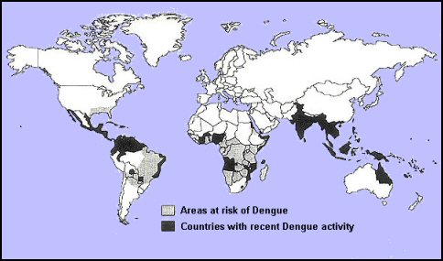
Εικόνα 1. Ζώνες ενδημίας του δάγγειου
www.traveldoctor.co.uk/yellow fever.htm

- ΕΠΙΔΗΜΙΟΛΟΓΙΑ

Οι ιοί που προκαλούν αιμορραγικό πυρετό ανήκουν σε περισσότερες της μιας οικογένειας ιών, το κοινό γνώρισμα των οποίων είναι ότι προκαλούν κλινικά σύνδρομα, συχνά θανατηφόρα, με εκδηλώσεις πυρετού και αιμορραγίας. Από τους ιούς αυτούς μόνο ο ιός του Κριμαϊκού αιμορραγικού πυρετού (Crimean-Congo HF) ανευρίσκεται στην Ευρώπη, με αποτέλεσμα η ανίχνευση οποιουδήποτε άλλου είδους ειδικότερα σε περισσότερους του ενός ασθενείς, θα πρέπει να εγείρει βάσιμες υποψίες για ηθελημένη απελευθέρωση. Λοιμώξεις από ιούς της οικογένειας των Νηματοϊών ή Φιλοϊών (όπως ο Ebola και ο Marburg), των Αρεναϊών (όπως οι Lassa και Junin), των Bunya-ιών και των Φλαβοϊών, εμφανίζουν όλες τις κλινικές εκδηλώσεις του αιμορραγικού πυρετού. [5]

4.α. Νηματοϊοί ή Φιλοϊοί (Ebola και Marburg)

Ο Ebola και ο Marburg συναντώνται στην περιοχή της Αφρικής κάτω από την Σαχάρα. Πρόκειται κατά βάση για ζωονόσους, αν και το είδος του ζώου που αποτελεί την φυσική δεξαμενή των ιών δεν έχει ακόμα προσδιοριστεί. Τουλάχιστον τέσσερα διαφορετικά είδη του ιού Ebola έχουν απομονωθεί, εκ των οποίων τα τρία έχουν ενοχοποιηθεί για λοιμώξεις σε ανθρώπους. Οι επιδημίες της νόσου στην Αφρική συνήθως μεγεθύνονται από την δευτερογενή μετάδοση μέσα στα νοσοκομεία, την χρήση βελόνων πολλαπλές φορές χωρίς αποστείρωση και την έλλειψη κατάλληλων προστατευτικών μέτρων κατά την νοσηλευτική φροντίδα. Οι ιοί Ebola και Marburg μεταδίδονται από άνθρωπο σε άνθρωπο κυρίως μετά από επαφή με αίμα ή εκκρίσεις ασθενών. Η αερογενής μετάδοση φαίνεται να μην παίζει τόσο σπουδαίο ρόλο στην μεταδοτικότητά τους.
Η πιθανότητα μετάδοσης της νόσου από άνθρωπο σε άνθρωπο μεγαλώνει στα τελευταία στάδια της νόσου, πιθανόν λόγω της αυξημένης ιαιμίας. Αντίθετα δεν έχει αναφερθεί μετάδοση σε ανθρώπους, οι οποίοι ήρθαν σε επαφή με τους ασθενείς κατά την διάρκεια της περιόδου επώασης της νόσου.
Περιστατικά από τον ιό Ebola έχουν τεκμηριωθεί στην Αφρική κάτω από την Σαχάρα. Τέσσερις διαφορετικοί τύποι του ιού έχουν βρεθεί εκ των οποίων οι τρεις μπορούν να προσβάλουν τον άνθρωπο.
Ο ιός Marburg είχε πρωτοεμφανιστεί στο Marburg της Γερμανίας και στην Γιουγκοσλαβία το 1967 σε ανθρώπους που έρχονταν σε επαφή με μολυσμένες μαϊμούδες από την Αφρική. Περιστατικά έχουν αναφερθεί και στην Αφρική κάτω από την Σαχάρα.
Αν και ο τρόπος μετάδοσης των ιών Ebola και Marburg στην φύση ακόμα δεν έχει τεκμηριωθεί, μπορούν να μεταδοθούν από άνθρωπο σε άνθρωπο μέσω της επαφής με μολυσμένο αίμα ή άλλες εκκρίσεις.
Η περίοδος επώασης του Ebola και του Marburg κυμαίνεται από μερικές ημέρες έως τρεις εβδομάδες μετά την έκθεση. Η θνητότητα για τον Ebola κυμαίνεται από 53-88%, ενώ για τον Marburg φτάνει το 23%.[5,31,33]

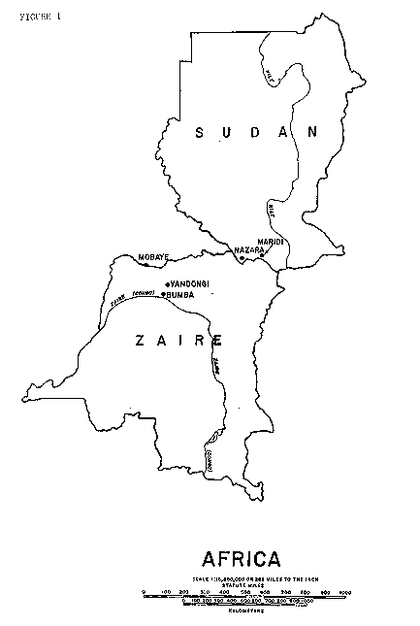
Εικόνα 2
dtirp.dtra.mil/ cbw/graphics/marbu.gif

4.β. Αρεναϊοί (Junin, Machupo, Guanorito, Lassa)

Ο πυρετός Lassa ενδημεί κυρίως στην Δυτική Αφρική, ενώ ο Junin και ιοί της ίδιας οικογένειας είναι γνωστοί στην Λατινική Αμερική και ιδιαίτερα στην Αργεντινή (Junin), στην Βολιβία (Machupo), στην Βενεζουέλα (Guanarito) και στην Βραζιλία (Sabia). Στην φύση οι λοιμώξεις αυτές συνδέονται συνήθως με έκθεση σε μολυσμένα τρωκτικά μέσω επαφής με τις εκκρίσεις τους, εισπνοής μολυσμένης σκόνης ή κατανάλωσης μολυσμένης τροφής.
Υπάρχουν επίσης αναφορές για την μετάδοση αυτών των αιμορραγικών πυρετών από άνθρωπο σε άνθρωπο κατά την διάρκεια συμβίωσης ή παροχής νοσηλείας. Στις περιπτώσεις αυτές ενοχοποιείται κυρίως επαφή με μολυσματικές εκκρίσεις ασθενών και λιγότερο η αερογενής μετάδοση.
Ο πυρετός από τον ιό Lassa εμφανίζεται σε περιοχές της δυτικής Αφρικής. Ο ιός Junin και συγγενείς του ιοί εμφανίζονται συνήθως στην νότια Αμερική.
Στη φύση, τέτοιου είδους λοιμώξεις προκαλούνται από την άμεση επαφή με μολυσμένα τρωκτικά ή με τις εκκρίσεις τους. Έχουν αναφερθεί και περιπτώσεις μόλυνσης από την εισπνοή μικροσκοπικών σωματιδίων των μολυσμένων εκκρίσεων.
Η περίοδος επώασης για τους αρεναϊούς κυμαίνεται από 1-3 εβδομάδες. Εκτός από τα τυπικά συμπτώματα του αιμορραγικού πυρετού, ο ιός Lassa συχνά προκαλεί και συμπτώματα από το νευρικό σύστημα, όπως απώλεια ακοής, τρόμο και εγκεφαλίτιδα, καθώς και σύνδρομο αναπνευστικής δυσχέρειας. Οι ιοί της νοτίου Αμερικής μπορούν να προκαλέσουν σοβαρό αιμορραγικό πυρετό, με έκδηλο πετεχειώδες εξάνθημα.
Ο ιός Lassa μπορεί να προκαλέσει ήπια ή ακόμα και υποκλινική νόσο στους περισσότερους ανθρώπους. Όμως 20% των ανθρώπων αναπτύσσουν βαριά νόσο. Η θνητότητα ανάμεσα σε ασθενείς που νοσηλεύονται λόγω πυρετού Lassa κυμαίνεται από 15-20%. Οι έγκυες γυναίκες βρίσκονται σε μεγαλύτερο κίνδυνο να αναπτύξουν τη βαριά μορφή της νόσου. Οι ιοί της νοτίου Αμερικής όπως ο Junin και ο Machupo εμφανίζουν θνητότητα από 15-30%.[5,32]

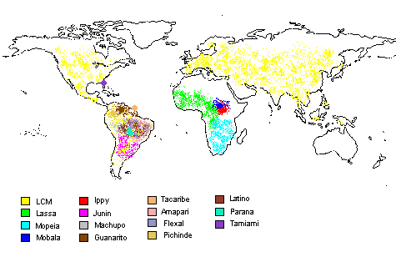
Εικόνα 3. Γεωγραφική κατανομή αρεναϊών
http://whyfiles.org/180zoonotic_disease/3.html

4.γ. Bunya-ιοί (Crimean-Congo, Hantaan, Sin Nombre, Rift Valley)

Οι ιοί Bunya είναι μεγάλοι, ελυτροφόροι, με μονόκλωνο RNA αρνητικής φοράς και κατατμημένο γονιδίωμα.
Οι χανταϊοί είναι οι αιτιολογικοί παράγοντες ενός συμπλέγματος νόσων, το οποίο αποκαλείται αιμορραγικός πυρετός με νεφρικό σύνδρομο και εμφανίζεται κυρίως στην Ανατολική Ασία και στα Βαλκάνια. Η ηπιότερη μορφή της νόσου, επιδημική νεφροπάθεια, απαντάται στις βορειανατολικές περιοχές της Ευρασίας ειδικά στη Σκανδιναβία.
Ο ιός του πυρετού της Κοιλάδας του Rift, ανήκει στο γένος Phlebovirus, μεταδίδεται με κουνούπια από τα βοειδή στον άνθρωπο και απαντάται στην Αφρική. Σε μερικές περιπτώσεις τα συμπτώματα είναι σοβαρά και περιλαμβάνουν εγκεφαλίτιδα, τύφλωση και αιμορραγίες.
Ο ιός του αιμορραγικού πυρετού Κριμαίας-Κογκό απαντάται σε Αφρική, Ασία Ανατολική Ευρώπη και8 Βαλκάνια, μεταδίδεται στον άνθρωπο από κρότωνες που απομύζησαν αίμα διαφόρων άγριων και οικόσιτων ζώων. Μπορεί να γίνει μετάδοση και από άνθρωπο σε άνθρωπο . [5,6,30]
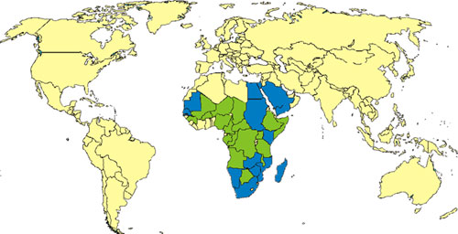
Εικόνα 4. Γεωγραφική κατανομή του ιού (μπλέ: περιοχές όπου ενδημεί ο ιός, πράσινο: σποραδική απομόνωση του ιού).
http://www.afro.who.int/yellowfever/surveillance/epidemics.html

4.δ. Φλαβοϊοί (Κίτρινος πυρετός, Δάγγειος πυρετός, αιμορραγικός πυρετός Omsk, νόσος του δάσους Kyasanur)

Ο κίτρινος πυρετός ενδημεί στην Αφρική κάτω από την Σαχάρα και στην Κεντρική και Νότια Αμερική. Μεταδίδεται με το τσίμπημα κουνουπιού (κυρίως του γένους Aedes) ενώ οι ιοί του Omsk και του δάσους του Kyasanur μεταδίδονται στον άνθρωπο με δήγμα κρότωνα.

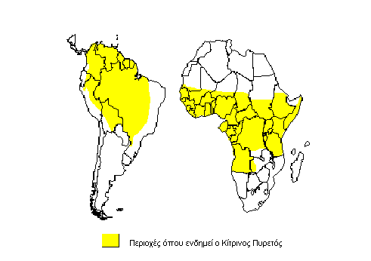
Εικόνα 5. Γεωγραφική κατανομή κίτρινου πυρετού
[12]

- ΚΛΙΝΙΚΗ ΕΙΚΟΝΑ
Τα κύρια συμπτώματα και σημεία των αιμορραγικών πυρετών είναι:

- Πυρετός. Είναι συνήθως υψηλός, συνεχής και διατηρείται για 5-8 ημέρες στις περισσότερες περιπτώσεις.

- Αιμορραγικές εκδηλώσεις. Εκδηλώνονται με αιμορραγίες από το ανώτερο πεπτικό σύστημα, από τη μύτη, από τους πνεύμονες και από τη μήτρα. Αρκετά συχνή είναι η εμφάνιση πετεχειών στο ανώτερο τμήμα του θώρακα, από τον τράχηλο μέχρι τους ώμους.
- Γενικά συμπτώματα. Οι άρρωστοι έχουν όψη βαρέος πάσχοντος, συχνά παραπονούνται για έντονες μυαλγίες και έντονη επιγαστραλγία, η οποία μερικές φορές έχει οδηγήσει αρρώστους στο χειρουργείο.

- Καταπληξία (Shock). Εμφανίζεται στην πορεία των περισσοτέρων αιμορραγικών πυρετών και συνοδεύεται από αρκετά υψηλό ποσοστό θνητότητας. Εκδηλώνεται συνήθως την 4η ημέρα της νόσου (μέχρι και την 7η) με πτώση της αρτηριακής πίεσης και ακολουθεί εξέλιξη σεβαρύ shock διαρκείας 1-2 ημερών.

- Συμπτώματα από το ΚΝΣ και βρογχοπνευμονικές διηθήσεις αναφέρονται σε ορισμένες μόνο μορφές αιμορραγικών πυρ ετών.[5]

6. ΠΙΝΑΚΑΣ 2. τρόπος μετάδοσης και διαθέσιμα μέσα προφύλαξης και θεραπείας[6]
Νόσος | Μετάδοση | Ανοσοσφαιρίνη/εμβόλιο | Αντι-ιικό
Κίτρινος  Δάγγειος | Κουνούπι  κουνούπι | Ζωντανό εμβόλιο | Ιντερφερόνη
Ομσκ  Νόσος δάσους Kyasanur | Κρότωνας | Αδρανοποιημένο εμβόλιο
Κοιλάδας Rift | Κουνούπι | Αδρανοποιημένο εμβόλιο
Κριμαίας-Κογκό | Κρότωνας
Πυρετός Lassa  Βολιβίας/Αργεντινής | Επαφή:  τρωκτικά  άνθρωπος | Ανοσοσφαιρίνη | Ιντερφερόνη  Ριμπαβαρίνη
Νόσος Marburg/Ebola | Επαφή:  τρωκτικά  πίθηκοι  άνθρωπος | Πλάσμα ανάρρωσης | Ιντερφερόνη  Ριμπαβαρίνη

7. ΧΡΗΣΗ ΙΩΝ ΩΣ ΒΙΟΛΟΓΙΚΑ ΟΠΛΑ

Οι παράγοντες αυτοί θεωρούνται πρώτης προτεραιότητας για την βιολογική τρομοκρατία, διότι είναι μεταδοτικοί από άνθρωπο σε άνθρωπο (εκτός από τους Bunya-ιούς και τους Φλαβοϊούς), έχουν υψηλή θνητότητα και μπορούν να προκαλέσουν πανικό σε μεγάλο βαθμό. Υπάρχουν πληροφορίες για την οπλοποίηση των περισσοτέρων από αυτούς τους ιούς, ενώ αντίθετα για άλλες ομάδες ιών που προκαλούν αιμορραγικό πυρετό όπως ο Δάγγειος, ο ιός Crimean-Congo και οι ιοί Hantan δεν υπάρχουν επαρκείς ενδείξεις ότι αποτελούν σημαντική απειλή από τη χρήση τους ως βιολογικά όπλα.
Οι Ηνωμένες πολιτείες ξεκίνησαν την έρευνα σε βιολογικούς παράγοντες κατά τη διάρκεια του 2^{ου} παγκοσμίου πολέμου. Τα βιολογικά όπλα κατά κανόνα δεν μοιάζουν καθόλου με τα συμβατικά όπλα. Περιέχουν θανατηφόρα μικρόβια, τοξίνες μικροβίων ή και θανατηφόρους ιούς.
Τα μικρόβια, τοξίνες ή ιοί εισέρχονται στον ανθρώπινο οργανισμό είτε μέσω της αναπνευστικής οδού, ή μέσω του δέρματος, ή και μέσω του γαστρεντερικού σωλήνα. Προκαλούν συμπτώματα κυρίως από του πνεύμονες. Το νευρικό σύστημα, το γαστρεντερικό σύστημα με βαριάς μορφής διάρροιες και εμετούς αλλά και από πολλά συστήματα ταυτόχρονα με αιμορραγίες σε διάφορα όργανα ή ανεπάρκεια σε διάφορα όργανα ζωτικής σημασίας.
Τα βιολογικά όπλα διοχετεύονται στους ανθρώπους με διάφορους τρόπους. Οι πιο συχνοί τρόποι εφαρμογής τους είναι:
-μέσα σε φακέλους ταχυδρομείου
-με αεροψεκασμούς
-ψεκασμοί με διάφορα άλλα μέσα, π.χ χρήση συνήθους ψεκαστήρα σε χώρο όπου υπάρχουν πολλά άτομα, όπως σε σταθμούς υπόγειων σιδηροδρόμων.
-διοχέτευση των μικροβίων, τοξινών ή και ιών μέσα σε συστήματα κλιματισμού μεγάλων κτιρίων
-διοχέτευση των μικροβίων μέσω του συστήματος υδατοπρομήθειας μεγάλων κτιρίων ή ακόμα και κοινοτήτων
-διασπορά των μικροβίων ή των ιών μέσω εκρηκτικού μηχανισμού (βόμβες, βλήματα πυραύλων κ.α ).
Έτσι τα βιολογικά όπλα έχουν τη δυνατότητα να μολύνουν ταυτόχρονα δεκάδες, εκατοντάδες, ακόμη και εκατοντάδες χιλιάδες ανθρώπους με ένα και μόνο χτύπημα . Αυτό εξαρτάται από τη δυνατότητα των τρομοκρατών να οργανώσουν μια επίθεση ανάλογου μεγέθους.. Γενικά τα βιολογικά όπλα έχουν περιορισμένη αποτελεσματικότητα στο να προκαλέσουν άμεσους και πολλούς θανάτους ταυτόχρονα, προκαλούν όμως νοσηρότητα σε τέτοιο βαθμό που ο επηρεαζόμενος πληθυσμός να υποφέρει με σοβαρά συμπτώματα για αρκετές εβδομάδες κάποτε και σε ένα κατοπινό στάδιο να πεθαίνει ένα σημαντικό ποσοστό αυτών που επηρεάσθηκαν. Επίσης με εξαίρεση τις αλλαντοτοξίνες, το μικρόβιο του άνθρακα και της τουλαραιμίας, η πρόκληση μεγάλων επιδημιών ανάμεσα σε πληθυσμούς στόχους επιτυγχάνεται με το γεγονός ότι τα νοσήματα που
προκαλούνται είναι μεταδοτικά και εξαπλώνονται περαιτέρω από άνθρωπο σε άνθρωπο.
Αυτή η ιδιότητα των βιολογικών όπλων δημιουργεί έντονα αισθήματα φόβου, τρόμου και πανικού στο κοινό.Ως βιολογικά όπλα προτιμούνται από μερικές τοξίνες μικροβίων και ιοί για τα οποία δεν υπάρχει αντιβιοτική θεραπεία και προληπτικά εμβόλια, π.χ. οι τοξίνες του μικροβίου της αλλαντίασης και ο ιός του αιμορραγικού πυρετού εμπόλα.
Συγκρινόμενα με τα συμβατικά, χημικά και πυρηνικά όπλα η καταστροφική δυνατότητά τους είναι περιορισμένη. Από την άλλη η παραγωγή βιολογικών όπλων είναι πολύ φθηνότερη, και ειδικά του άνθρακα, έτσι που για τους οικονομικά φτωχούς τρομοκράτες να θεωρούνται τα όπλα επιλογής.[2,24,34,36]
Ο πίνακας 3 που ακολουθεί συνοψίζει τους ιούς των αιμορραγικών πυρετών που θεωρούνται σοβαρές βιολογικές απειλές. [13]

Πίνακας 3
Οικογένεια | Ιός | Νόσημα
Νηματοϊοί ή Φιλοϊοί (Filoviridae) | Ebola | Αιμορραγικός Πυρετός Ebola
 | Marburg | Αιμορραγικός Πυρετός Marburg
Αρεναϊοί (Arenaviridae) | Lassa | Πυρετός Lassa
 | Machupo | Βολιβιανός Αιμορραγικός Πυρετός
 | Junin | Αιμορραγικός Πυρετός Αργεντινής
 | Guanarito | Αιμορραγικός Πυρετός  Βενεζουέλα
 | Sabia | Αιμορραγικός Πυρετός  Βραζιλίας
Bunya-ιοί (Bunyaviridae) | Rift Valley fever | Πυρετός Rift Valley
Φλαβοϊοί (Flaviviridae) | Yellow fever | Κίτρινος Πυρετός
 | Omsk hemorrhagic fever | Αιμορραγικός Πυρετός Omsk
 | Kyanasur Forest dis. | Νόσος του δάσους Kyanasur
Σημασία επιδημιολογικής επιτήρησης
Πρόκειται για κλινικό σύνδρομο με παγκόσμια γεωγραφική κατανομή που συχνά συνοδεύεται από υψηλή θνητότητα. Η επιδημιολογική επιτήρηση του συνδρόμου είναι αναγκαία για τον έλεγχο πιθανών επιδημικών εξάρσεων και την έκδοση ταξιδιωτικών οδηγιών. Βρίσκεται στο πρόγραμμα επιδημιολογικής επιτήρησης της ΕE και του ΠΟΥ.

7.α. ΕΠΙΠΕΔΑ ΒΙΟΑΣΦΑΛΕΙΑΣ
Τα επίπεδα βιοασφάλειας συνίστανται σε συνδυασμό εργαστηριακών πρακτικών και τεχνικών, εξοπλισμού ασφαλείας και εργαστηριακών εγκαταστάσεων. Περιγράφονται τέσσερα επίπεδα βιοασφάλειας. Ο κάθε συνδυασμός είναι κατάλληλος για τις δραστηριότητες και λειτουργίες που εκτελούνται στο εργαστήριο, και αντιστοιχεί στους τεκμηριωμένους ή υποτιθέμενους τρόπους μετάδοσης των λοιμογόνων παραγόντων.
Συνιστώμενα επίπεδα βιοασφάλειας για το χειρισμό των μικροοργανισμών με τους οποίους ασχολείται το Κλινικοεργαστηριακό Δίκτυο Ειδικών παθογόνων.
Πίνακας 4. επίπεδα βιοασφάλειας
Μικροοργανισμός | Επίπεδο Βιοασφάλειας
Bacillus anthracis | BSL-2/3
Brucella spp | BSL-2/3
Francicella tularensis | BSL-2/3
Yersinia pestis | BSL-2/3
Clostridium botulinum | BSL-2
Clostridium difficile | BSL-2
Legionella pneumophila | BSL-2/3
Αίτια βακτηριακής μηνιγγίτιδας | BSL-2
E. coli VTEC | BSL-2
Salmonella | BSL-2
Shigella | BSL-2
Campylobacter spp | BSL-2
Vibrio cholerae | BSL-2
Παράσιτα εντέρου | BSL-2
Plasmodium spp | BSL-2
Leishmania spp | BSL-2
Γρίππη | BSL-2
Ευλογιά | BSL-3/4
Αίτια Αιμορραγικών πυρετών | BSL-3/4

Τα συνιστώμενα επίπεδα βιοασφάλειας για κάθε λοιμογόνο παράγοντα αντιπροσωπεύουν τις συνθήκες κάτω από τις οποίες ο χειρισμός του συγκεκριμένου βιολογικού παράγοντα μπορεί να γίνει με ασφάλεια. [5]

7.β. ΕΞΟΠΛΙΣΜΟΣ ΑΣΦΑΛΕΙΑΣ (πρωτογενείς φραγμοί)

Στον εξοπλισμό ασφαλείας περιλαμβάνονται οι κατασκευές που έχουν σκοπό την εξάλειψη ή ελαχιστοποίηση της έκθεσης σε επικίνδυνα βιολογικά υλικά, όπως πχ. οι απαγωγοί βιοασφάλειας (biological safety cabinets, BSC). Οι απαγωγοί βιοασφάλειας είναι οι κύριες κατασκευές που χρησιμοποιούνται για την προστασία από τους παφλασμούς (splashes) και τα αεροζόλ που δημιουργούνται κατά τη διάρκεια πολλών μικροβιολογικών διαδικασιών. Στα μικροβιολογικά εργαστήρια χρησιμοποιούνται τρία είδη απαγωγών βιοασφάλειας, τάξης Ι, ΙΙ και ΙΙΙ (περισσότερες πληροφορίες και εικόνες των απαγωγών μπορείτε να βρείτε στο:
http://www.cdc.gov/od/ohs/biosfty/bmbl4/b4aa.htm.
Οι απαγωγοί βιοασφάλειας τάξης Ι και ΙΙ, που είναι ανοιχτοί από μπροστά, προστατεύουν το προσωπικό του εργαστηρίου και το περιβάλλον, όταν χρησιμοποιούνται σε συνδυασμό με σωστές μικροβιολογικές πρακτικές. Ο απαγωγός τάξης ΙΙ προστατεύει επιπλέον τα υλικά (πχ κυτταροκαλλιέργειες, μικροβιολογικά υλικά) που βρίσκονται μέσα στον απαγωγό από εξωτερική μόλυνση. Ο αεροστεγής απαγωγός τάξης ΙΙΙ παρέχει τον υψηλότερο βαθμό προστασίας στο προσωπικό του εργαστηρίου και το περιβάλλον.
Ένα άλλο παράδειγμα πρωτογενούς φραγμού είναι οι ειδικά σχεδιασμένες κλειστές κεφαλές φυγοκέντρων, που εμποδίζουν την απελευθέρωση των αεροζόλ που σχηματίζονται κατά τη φυγοκέντρηση.Στον εξοπλισμό ασφαλείας περιλαμβάνεται επίσης ο ατομικός προστατευτικός εξοπλισμός, όπως οι εργαστηριακές μπλούζες, τα γάντια, τα γυαλιά, οι προσωπίδες κλπ.

7.γ.ΣΧΕΔΙΑΣΜΟΣ & ΚΑΤΑΣΚΕΥΗ ΕΡΓΑΣΤΗΡΙΑΚΩΝ ΕΓΚΑΤΑΣΤΑΣΕΩΝ (Δευτερογενείς φραγμοί)

Ο σχεδιασμός και η κατασκευή των εργαστηριακών εγκαταστάσεων συμβάλλει στην προστασία του προσωπικού του εργαστηρίου, και αποτελεί φραγμό στη διασπορά λοιμογόνων παραγόντων και τη μόλυνση ανθρώπων και ζώων εκτός του εργαστηρίου. Σε εργαστήρια επιπέδου βιοασφάλειας 1 και 2, οι δευτερογενείς φραγμοί περιλαμβάνουν: απομόνωση των χώρων όπου διεξάγονται οι μικροβιολογικές εργασίες από τους δημόσιους χώρους, και εγκαταστάσεις για αποστείρωση (αυτόκαυστο) και πλύσιμο των χεριών (νεροχύτες).
Όταν υπάρχει κίνδυνος έκθεσης σε μολυσματικό αεροζόλ, χρησιμοποιούνται ειδικά συστήματα εξαερισμού και συστήματα που απομακρύνουν τους λοιμογόνους παράγοντες από τον αποβαλλόμενο αέρα.
Τα εργαστήρια των νοσοκομείων, παραλαμβάνουν από τα κλινικά τμήματα διάφορα δείγματα, για τα οποία ζητείται ποικιλία διαγνωστικών εξετάσεων. Συνήθως είναι άγνωστο το ποιούς μολυσματικούς παράγοντες μπορεί να περιέχουν τα δείγματα, και έτσι αποστέλλονται από τους κλινικούς για ευρεία μικροβιολογική διερεύνηση (πχ. πτύελα για καλλιέργεια ρουτίνας για κοινά μικρόβια, μύκητες και μυκοβακτηρίδια). Το κάθε εργαστήριο χειρίζεται τα δείγματα, με βάση πρωτόκολλα εργασίας που λαμβάνουν υπ’ όψιν τον κίνδυνο μόλυνσης του προσωπικού από τα κλινικά δείγματα.
Εκτός από κάποιες εξαιρετικές περιπτώσεις (πχ την υποψία αιμορραγικού πυρετού), ο αρχικός χειρισμός των δειγμάτων και η ορολογική διάγνωση μπορεί να γίνει με τις προφυλάξεις του επιπέδου βιοασφάλειας 2, που συστήνεται για τα αιματογενώς μεταδιδόμενα παθογόνα, όπως ο ιός της ηπατίτιδας Β και ο HIV.
Οι προφυλάξεις αυτές επικεντρώνονται στην αποφυγή διαδερμικής έκθεσης και έκθεσης των βλεννογόνων στα κλινικά δείγματα. Πρωτογενείς φραγμοί όπως οι απαγωγοί βιοασφάλειας τάξης Ι ή ΙΙ πρέπει να χρησιμοποιούνται όταν οι χειρισμοί δημιουργούν παφλασμούς (splashes) ή ψεκασμό σταγονιδίων. Πρέπει επίσης να χρησιμοποιούνται από την αρχή της επεξεργασίας των δειγμάτων, όταν η εξέταση που ζητείται ή κάποιες άλλες πληροφορίες παραπέμπουν τη σκέψη σε μικροοργανισμούς που μεταδίδονται με αεροζόλ (πχ. φυματίωση).

Επίπεδο Βιοασφάλειας 1
Οι πρακτικές, ο εξοπλισμός ασφαλείας και ο σχεδιασμός και κατασκευή των εγκαταστάσεων του επιπέδου βιοασφάλειας 1 είναι κατάλληλα για εργαστήρια που χειρίζονται στελέχη μικροοργανισμών οι οποίοι δεν προκαλούν συνήθως νόσο σε υγιείς ενήλικες ανθρώπους. Εν τούτοις, πολλοί μικροοργανισμοί που δε σχετίζονται συνήθως με νόσο στον άνθρωπο δρουν ως ευκαιριακά παθογόνα και μπορεί να προκαλέσουν λοίμωξη σε νεογνά, ηλικιωμένους και ανοσοκατασταλμένα άτομα. Το επίπεδο βιοασφάλειας 1 αποτελεί ένα στοιχειώδες επίπεδο περιορισμού που βασίζεται στις βασικές μικροβιολογικές πρακτικές, χωρίς ιδιαίτερες απαιτήσεις σε εξοπλισμό ασφαλείας και ειδικές εγκαταστάσεις, εκτός από ένα νεροχύτη για το πλύσιμο των χεριών.

Επίπεδο Βιοασφάλειας 2
Οι πρακτικές, ο εξοπλισμός ασφαλείας και ο σχεδιασμός και κατασκευή των εγκαταστάσεων του επιπέδου βιοασφάλειας 2 είναι κατάλληλα για κλινικά, διαγνωστικά και εκπαιδευτικά και άλλα εργαστήρια που χειρίζονται μικροοργανισμούς μέτριας επικινδυνότητας που είναι παρόντες στην κοινότητα και προκαλούν νόσους ποικίλης βαρύτητας στον άνθρωπο. Εάν εφαρμοστούν σωστές μικροβιολογικές πρακτικές, ο χειρισμός των παραγόντων αυτών μπορεί να γίνει πάνω στον πάγκο, αρκεί να αποφεύγεται κατά το δυνατόν η δημιουργία αερολυμάτων και παφλασμών (splashes). Οργανισμοί που κατατάσσονται σε αυτό το επίπεδο βιοασφάλειας είναι οι σαλμονέλλες, ο ιός της ηπατίτιδας Β, ο HIV και το τοξόπλασμα.
Το επίπεδο βιοασφάλειας 2 είναι κατάλληλο για χειρισμό ανθρώπινου αίματος, υγρών και ιστών που είναι άγνωστο αν περιέχουν κάποιο λοιμογόνο παράγοντα.
Το προσωπικό διατρέχει κίνδυνο από έκθεση του δέρματος ή των βλεννογόνων ή από κατάποση των μολυσμένων υλικών. Πρέπει να λαμβάνονται αυστηρές προφυλάξεις για τις μολυσμένες βελόνες και αιχμηρά αντικείμενα.
Παρόλο που οι παράγοντες των οποίων ο χειρισμός γίνεται σε επίπεδο βιοασφάλειας 2 δεν μεταδίδονται με αερολύματα, οι διαδικασίες που οδηγούν σε σχηματισμό αερολυμάτων και παφλασμών και συνεπώς θέτουν το προσωπικό σε κίνδυνο μετάδοσης, πρέπει να διεξάγονται σε απαγωγούς βιοασφάλειας και φυγοκέντρους με κεφαλές που ασφαλίζουν. Ανάλογα με τις συνθήκες, το προσωπικό πρέπει να χρησιμοποιεί και τον κατάλληλο ατομικό εξοπλισμό προστασίας, όπως γάντια, εργαστηριακές μπλούζες, προστατευτικά γυαλιά, προσωπίδες κλπ.
Για την αποφυγή της μόλυνσης του περιβάλλοντος, πρέπει να υπάρχουν επίσης νεροχύτες για πλύσιμο των χεριών και εγκαταστάσεις αποστείρωσης των απορριμάτων.

Επίπεδο Βιοασφάλειας 3
Οι πρακτικές, ο εξοπλισμός ασφαλείας και ο σχεδιασμός και κατασκευή των εγκαταστάσεων του επιπέδου βιοασφάλειας 3 είναι κατάλληλα για κλινικά, διαγνωστικά, εκπαιδευτικά και ερευνητικά εργαστήρια που χειρίζονται μικροοργανισμούς, που μπορούν να μεταδοθούν αερογενώς και που μπορεί να προκαλέσουν σοβαρή και δυνητικά θανατηφόρο λοίμωξη. Αντιπροσωπευτικοί μικροοργανισμοί της κατηγορίας αυτής είναι το μυκοβακτηρίδιο της φυματίωσης, ο ιός της εγκεφαλίτιδας του St Louis και η Coxiella burnetii. Το προσωπικό των εργαστηρίων αυτών διατρέχει κίνδυνο αυτοενοφθαλμισμού, κατάποσης και εισπνοής μολυσματικών αερολυμάτων.
Στο επίπεδο βιοασφάλειας 3 δίνεται ιδιαίτερη έμφαση στην προστασία του προσωπικού γειτονικών τμημάτων του νοσοκομείου, της κοινότητας και του περιβάλλοντος από τα δυνητικά μολυσμένα αερολύματα που παράγονται μέσα στο εργαστήριο, με τη χρησιμοποίηση πρωτογενών και δευτερογενών φραγμών. Για παράδειγμα, όλοι οι εργαστηριακοί χειρισμοί πρέπει να γίνονται σε απαγωγούς βιοασφάλειας ή αεροστεγείς θαλάμους. Για το επίπεδο αυτό, οι δευτερογενείς φραγμοί περιλαμβάνουν ελεγχόμενη πρόσβαση στο εργαστήριο και σύστημα εξαερισμού που περιορίζει τη διασπορά μολυσματικών αερολυμάτων από το εργαστήριο.

Επίπεδο Βιοασφάλειας 4
Οι πρακτικές, ο εξοπλισμός ασφαλείας και ο σχεδιασμός και κατασκευή των εγκαταστάσεων του επιπέδου βιοασφάλειας 4 είναι κατάλληλα για χειρισμό επικίνδυνων μικροοργανισμών που μπορούν να μεταδοθούν αερογενώς, προκαλούν νόσο δυνητικά απειλητική για τη ζωή, και για τους οποίους δεν υπάρχει θεραπεία ή εμβόλιο. Στην κατηγορία αυτή ανήκουν οι ιοί Ebola, Marburg και ιός του αιμορραγικού πυρετού της Κριμαίας-Κονγκό.
Το προσωπικό των εργαστηρίων αυτών διατρέχει κίνδυνο εισπνοής μολυσματικών αερολυμάτων, έκθεσης τραυματισμένου δέρματος ή βλεννογόνων σε μολυσματικά σταγονίδια και αυτοενοφθαλμισμού. Όλοι οι χειρισμοί δυνητικά μολυσμένων υλικών, στελεχών και πειραματικά μολυσμένων ζώων, είναι υψηλού κινδύνου για το προσωπικό των εργαστηρίων, την κοινότητα και το περιβάλλον.
Η απόλυτη απομόνωση του εργαστηριακού από τα μολυσματικά αερολύματα επιτυγχάνεται εάν δουλεύει μέσα σε απαγωγό βιοασφάλειας τάξης ΙΙΙ (BSC III) ή φορώντας ολόσωμη στολή θετικής πίεσης με παροχή αέρα. Οι εγκαταστάσεις του επιπέδου βιοασφάλειας 4 στεγάζονται σε ανεξάρτητο από το υπόλοιπο εργαστήριο κτίριο, ή σε ένα εντελώς απομονωμένο τμήμα του εργαστηρίου, με ειδικά συστήματα εξαερισμού και χειρισμού των αποβλήτων, ώστε να αποφευχθεί η απελευθέρωση βιώσιμων παραγόντων στο περιβάλλον. [5,12,34]

8.ΤΕΧΝΙΚΕΣ ΕΛΕΓΧΟΥ ΚΑΤΑ ΤΗ ΔΙΑΧΕΙΡΙΣΗ ΤΟΥ ΑΣΘΕΝΗ ΣΤΟ ΝΟΣΟΚΟΜΕΙΟ

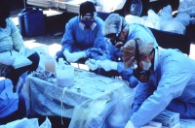

Εικόνα 6:τεχνικές ελέγχου στο νοσοκομείο
http://www.cdc.gov/ncidod/dvrd/spb/mnpages/dispages/vhf.htm

Η διαχείριση των ασθενών που αποτελούν ύποπτα ή επιβεβαιωμένα κρούσματα ενός βιοτρομοκρατικού συμβάντος πρέπει να είναι πολύ καλά οργανωμένη από τη Διοίκηση του κάθε Νοσοκομείου. Επίσης πρέπει να οργανωθούν και να υλοποιηθούν ασκήσεις προσομοίωσης. Η σημασία της ικανής ηγεσίας και της αποτελεσματικής επικοινωνίας είναι μέγιστη.

8.α. ΠΡΟΦΥΛΑΞΕΙΣ ΑΠΟΜΟΝΩΣΗΣ
Πολλοί από τους παράγοντες που πιθανόν να χρησιμοποιηθούν σε μία βιοτρομοκρατική ενέργεια, δε μεταδίδονται από άτομο σε άτομο και η επαναδημιουργία αερολύματος
(μέσω της εκπνοής των προσβληθέντων) από αυτούς τους παράγοντες είναι απίθανη.
Για όλους τους ασθενείς, που νοσηλεύονται σε Χώρους Παροχής Υπηρεσιών Υγείας συμπεριλαμβανομένων και των ασθενών με συμπτώματα ύποπτης ή επιβεβαιωμένης νόσου, που σχετίζεται με Βιοτρομοκρατία, πρέπει να λαμβάνονται οι Βασικές Προφυλάξεις.
Οι Βασικές Προφυλάξεις έχουν σχεδιαστεί για να μειώσουν τη μετάδοση ενός λοιμώδους νοσήματος, από «γνωστές» και «άγνωστες» πηγές, στους Χώρους Παροχής Υπηρεσιών Υγείας και συνιστώνται για όλους τους ασθενείς.
Για κάποιες ασθένειες ή σύνδρομα (π.χ. ευλογιά, πανώλη κ.λ.π.) επιπρόσθετες προφυλάξεις των Βασικών, χρειάζονται για να μειωθεί η πιθανότητα μετάδοσης (Συνημμένο 1 & 2).
Οι Βασικές Προφυλάξεις προλαμβάνουν την άμεση επαφή με όλα τα σωματικά υγρά (συμπεριλαμβανομένου και του αίματος), εκκρίσεις, απεκκρίσεις, μη άθικτο δέρμα (συμπεριλαμβανομένου και του εξανθήματος) κα βλεννώδεις μεμβράνες.
Οι Βασικές Προφυλάξεις που πρέπει να εφαρμόζονται συνεχώς από τους επαγγελματίες υγείας περιλαμβάνουν:

Υγιεινή Χεριών

Τα χέρια πλένονται μετά την επαφή με αίμα, σωματικά υγρά, εκκρίσεις, απεκκρίσεις ή υλικά μολυσμένα με τέτοιου είδους σωματικά υγρά, ανεξάρτητα από το αν χρησιμοποιούνται γάντια ή όχι. Τα χέρια πλένονται αμέσως μετά την αφαίρεση των γαντιών, μεταξύ της επαφής με τους ασθενείς και κάθε φορά που απαιτείται για την αποφυγή μεταφοράς μικροοργανισμών στους ασθενείς και το περιβάλλον. Για το πλύσιμο των χεριών μπορεί να χρησιμοποιηθεί σαπούνι αντιμικροβιακό ή μη. Τα αλκοολούχα διαλύματα είναι αποδεκτά για την υγιεινή των χεριών εκτός από την περίπτωση που τα χέρια είναι εμφανώς λερωμένα ή τα χέρια έχουν μολυνθεί από ισχυρούς παθογόνους μικροοργανισμούς όπως οι σπόροι του Βακίλου του Άνθρακα. Σε απουσία τρεχούμενου νερού τα αλκοολούχα διαλύματα μπορούν να χρησιμοποιηθούν ως προσωρινό μέτρο για την υγιεινή των χεριών.
Χρήση Γαντιών

Καθαρά, μη αποστειρωμένα γάντια χρησιμοποιούνται για την επαφή με αίμα, σωματικά υγρά, εκκρίσεις, απεκκρίσεις, ή υλικά μολυσμένα με τέτοιου είδους σωματικά υγρά. Καθαρά γάντια χρησιμοποιούνται αμέσως πριν την επαφή με βλεννώδεις μεμβράνες και μη άθικτο δέρμα. Τα γάντια αλλάζονται μεταξύ των ασθενών και μεταξύ των διαδικασιών στον ίδιο ασθενή αν έχουν έρθει σε επαφή με μολυσμένο υλικό. Τα χέρια πλένονται αμέσως μετά την αφαίρεση των γαντιών και πριν την απομάκρυνση από το χώρο νοσηλείας του ασθενούς.
Μάσκα / Προστασία Ματιών ή Ασπίδα Προσώπου

Μάσκα και γυαλιά ή ασπίδα προσώπου χρησιμοποιούνται για να προστατέψουν τους βλεννογόνους των ματιών, της μύτης και του στόματος κατά την εκτέλεση διαδικασιών που μπορούν να προκαλέσουν εκτίναξη αίματος, σωματικών υγρών, εκκρίσεων ή απεκκρίσεων.

Προστατευτική Μπλούζα
Μπλούζα χρησιμοποιείται για να προστατέψει το δέρμα και να προλάβει το λέρωμα της στολής εργασίας κατά τη διάρκεια διαδικασιών που μπορούν να προκαλέσουν εκτίναξη αίματος, σωματικών υγρών, εκκρίσεων ή απεκκρίσεων.
Η επιλογή της μπλούζας και του υλικού σύστασής της θα πρέπει να είναι κατάλληλη για τη διαδικασία και την ποσότητα του υγρού που πιθανόν να εκτιναχθεί. Η μπλούζα απομακρύνεται αμέσως μόλις λερωθεί και ακολουθεί πλύσιμο των χεριών για να αποφευχθεί μεταφορά μικροοργανισμών σε άλλους ασθενείς και το περιβάλλον.
Σε κάθε Νοσοκομείο με ευθύνη της Ε.Ν.Λ. πρέπει να υπάρχει πολιτική για την πρόληψη των επαγγελματικών τραυματισμών και την έκθεση σε αιματογενώς παθογόνους μικροοργανισμούς (σύμφωνα με τις Βασικές Προφυλάξεις).[5,12]

8.β. ΔΙΑΧΕΙΡΙΣΗ ΑΣΘΕΝΟΥΣ ΜΕΤΑ ΤΗΝ ΕΚΘΕΣΗ

Απομίανση ασθενούς και απολύμανση περιβάλλοντος
Η ανάγκη για απομίανση εξαρτάται από το πιθανό κρούσμα έκθεσης και στην πλειοψηφία των περιπτώσεων δεν είναι απαραίτητη.
Ο στόχος της απομίανσης μετά την έκθεση σε δυνητικό βιοτρομοκρατικό παράγοντα είναι να μειώσει την έκταση της εξωτερικής μόλυνσης του ασθενή και να περιορίζει τη μόλυνση ώστε να προληφθεί μεγαλύτερη διασπορά.
H απομίανση των εκτεθειμένων ατόμων πριν από την είσοδό τους στους Χώρους Παροχής Υπηρεσιών Υγείας, ίσως είναι αναγκαία για να διασφαλιστεί η ασφάλεια των υπολοίπων ασθενών και του προσωπικού κατά τη διάρκεια της νοσηλείας τους.
Τα Νοσοκομεία πρέπει να έχουν προβλέψει στα Σχέδια Αντιμετώπισης Βιοτρομοκρατικών Ενεργειών διαθέσιμους χώρους και διαδικασίες για την απομίανση των ασθενών πριν την είσοδό τους στο Νοσοκομείο.
Η απομίανση μετά από έκθεση σε βιολογικό παράγοντα συνήθως δεν είναι επείγουσα, σε αντίθεση με την απομίανση μετά από έκθεση σε χημικό παράγοντά. Η διαδικασία της απομίανσης πρέπει να αντιμετωπίζεται ανάλογα με το περιστατικό.
Ανάλογα με τον παράγοντα, η ενδυμασία των ατόμων που έχουν εκτεθεί σε βιολογικό παράγοντα ίσως να πρέπει να αφαιρεθεί καθώς υπάρχει πιθανότητα επαναδημιουργίας αερολύματος ή δερματικής έκθεσης.
Μετά την απομάκρυνση της ενδυμασίας οι ασθενείς πρέπει να καθοδηγούνται (και να τους παρέχεται βοήθεια αν δεν μπορούν να αυτοεξυπηρετηθούν) να πλυθούν άμεσα με σαπούνι και νερό συμπεριλαμβάνοντας και λούσιμο της κεφαλής. Δυνητικά βλαπτικές πρακτικές, όπως πλύσιμο των ασθενών με διαλύματα χλωρίου δεν είναι απαραίτητες και πρέπει να αποφεύγονται. Οι οφθαλμοί μπορεί να πλυθούν με καθαρό νερό, φυσιολογικό ορό ή κατάλληλα οφθαλμικά διαλύματα.
Την ενδυμασία του ασθενή πρέπει να χειρίζεται μόνο το προσωπικό που φορά τον απαραίτητο Εξοπλισμό Προσωπικής Προστασίας και να την τοποθετεί σε αδιάβροχη σακούλα ώστε να προληφθεί περαιτέρω μόλυνση του περιβάλλοντος. Η ενδυμασία θεωρείται αποδεικτικό στοιχείο και πρέπει να φυλάσσεται σε ασφαλές σημείο ώστε να χρησιμοποιηθεί για έρευνα από τις Αρχές. Επίσης, θα πρέπει να συνοδεύεται από τα κατάλληλα έγγραφα.[34,36]

9.EΡΓΑΣΤΗΡΙΑ ΑΝΑΦΟΡΑΣ

Α’ Εργαστήριο Μικροβιολογίας του Αριστοτελείου Πανεπιστημίου Θεσσαλονίκης (Δ/ντης Καθ. Α. Αντωνιάδης)
Σε περιπτώσεις ανακοινωμένης Βιοτρομοκρατικής πράξης ή υπόπτου μεμονωμένου περιστατικού γίνεται απ’ ευθείας συνεννόηση με το Κ.Ε.Ε.Λ. για περαιτέρω πληροφορίες για την αποστολή των κλινικών δειγμάτων ή απομονώσεων στο Εργαστήριο Αναφοράς.[5]

Κεφάλαιο1

Φλαβοϊοί

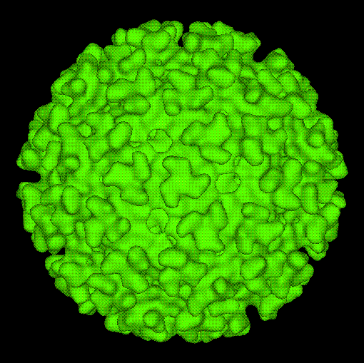
Computer generated model of the surface of an alphavirus derived by cryoelectron microscopy. CDC
http://pathmicro.med.sc.edu/mhunt/arbo.htm
Οικογένεια:Flaviridae (αρμποϊοί ομάδας Β)
Γένος:Flavivirus
Αιμορραγικοί πυρετοί που προκαλούνται από φλαβοϊούς:
- Κίτρινος πυρετός
- Δάγγειος πυρετός
- Πυρετός Omsk
- Νόσος δάσους Kyasanur

1.1.ΙΔΙΟΤΗΤΕΣ – ΜΟΡΦΟΛΟΓΙΑ

Οι φλαβιιοί (λατιν. flavi = κίτρινος) αποτελούσαν παλαιότερα γένος της οικογένειας Togaviridae. Αντιστοιχούν στους, βάσει οικολογικών και επιδημιολογικών χαρακτήρων, ονομαζόμενους αρμποϊούς της ομάδας Β.
Η οικογένεια Flaviviridae περιλαμβάνει μόνο το γένος F/avivirus που συγκροτείται από περίπου 60 ορολογικά σχετιζόμενους ιούς, που ομαδοποιούνται σε μικρό αριθμό υπογενών (υποομάδων). Οι φλαβιιοί ομοιάζουν με τους τογκαϊούς ως προς τις κύριες φυσικοχημικές ιδιότητές τους. Το 1984 οι φλαβιιοί ανακατάχθησαν ως ξεχωριστή οικογένεια F/aviviridae κυρίως λόγω διαφορών που παρουσιάζουν με τους τογκαϊούς στην ακολουθία των νουκλεοτιδίων στο γενετικό τους υλικό και λόγω διαφορών στην στρατηγική έκφρασης των γονιδίων και του γενετικού μηχανισμού αναπαραγωγής τους. Στην οικογένεια F/aviviridae προτάθηκε να ενταχθεί και το γένος Pestivirus
Mεταξύ των αλφαϊών (γένος Togaviridae, αρμποϊοί ομάδας Α) και φλαβιιών υπάρχουν οι εξής κύριες διαφορές:
1)Αντιγονικές διαφορές.
2) Τα βίρια των αλφαίών, είναι μεγαλύτερα (διάμετρος 35-70 nm)
έναντι των βιρίων των φλαβιιών (διάμετρος 20-50 nm).
3) Διαφορές στην ευαισθησία έναντι ορισμένων χημικών ουσιών (θρυψίνη, φωσφολιπίδια).
4) Γενετικές διαφορές ως προς την ακολουθία των νουκλεοτιδίων του γενώματος και διαφορές στην στρατηγική της αναπαραγωγής σε διάφορα στάδια του αναπαραγωγικού κύκλου.

Κύριες ιδιότητες φλαβιιών:
- Βίριο σφαιρικό, ελυτροφόρο, διαμέτρου30-50nm.
- Καψίδιο εικοσαεδρικό, διαμέτρου 20-30nm.
- Γενετικό υλικό από γραμμική, απλή ταινία RNA (ssRNA), θετικής πολικότητας, μ.β. 4X10^6 daltons.
- Έλυτρο που περιέχει ένα μόνο είδος γλυκοπρωτεϊνης (GP), σε αντίθεση με τους τογκαϊούς που περιέχουν δυο είδη GP.
- Αναπαράγονται στο κυτταρόπλασμα των ευπαθών κυττάρων.
- Ωριμάζουν μέσω κυτταροπλασματικών φυσαλίδων.
- Δεν διαθέτουν υπογενομικό mRNA (σε αντίθεση με τους τογκαϊούς).
- Δεν έχει ανυχνευθεί η ύπαρξη πρόδρομης πολυπρωτεϊνης (σε αντίθεση με τους τογκαϊούς).
Ως προς τις λοιπές ιδιότητες οι αλφαίοί και οι φλαβιιοί παρουσιάζουν
πολλές ομοιότητες.
Τα βίρια των φλαβιιών εξωτερικώς φέρουν πέπλο ή έλυτρο που περιέχει ουσιώδη λιπίδια, και συνίσταται από λεπτά πεπλομερίδια. Το έλυτρο περικαλύπτει το εσωτερικά κείμενο σφαιροειδές νουκλεοκαψίδιο.
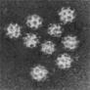
Εικόνα 1:μορφολογία ιού
www.vaccines.mil/documents/images/yellow.gif
Το γένωμα των φλαβιιών αποτελείται από ένα μόριο ssRNA, θετικής
πολικότητας, μεγέθους 10 Kb.
Οι φλαβιιοί εμφανίζουν αιμοσυγκολητική δραστηριότητα, εξαρτώμενη από το ρΗ του περιβάλλοντος μέσου.
Η αναπαραγωγή των φλαβιιών περιλαμβάνει στάδιο σύνθεσης συμπληρωματικής αρνητικής ( - ) διάμεσης ταινίας RNA, που χρησιμεύει ως μήτρα για την σύνθεση του γενωμικού RNA. Το γενωμικό RNA χρησιμεύει επίσης ως mRNA. Η αναπαραγωγή λαμβάνει χώρα στο κυτταρόπλασμα των ευπαθών κυττάρων και η ωρίμανση (συνάθροιση των δομικών στοιχείων των βιρίων) γίνεται με εκβλάστηση (budding) μέσα από τις κυτταροπλασματικές μεμβράνες, όπου ταυτόχρονα το βίριο ενδύεται με το έλυτρό του.
Η μετάδοση των φλαβιιών γίνεται με κουνούπια και τσιμπούρια. Στο μοναδικό γένος (F/avivirus) της οικογένειας F/aviviridae ανήκουν τουλάχιστον δώδεκα σημαντικά παθογόνα αίτια για τον άνθρωπο, όπως ο ιός του κίτρινου πυρετού, ο ιός του δαγγείου, ο ιός του δυτικού Νείλου, οιός Rocio και ιοί διαφόρων εγκεφαλιτίδων (St Louis, ιαπωνική, κοιλάδας Μurray,ρωσσική κροτωνογενής εγκεφαλίτιδα.[1,20]
1.2. ΠΙΝΑΚΑΣ 1.Φλαβιοί που προσβάλλουν τον άνθρωπο[20]
Ιοί | Νοσήματα | Σπονδυλωτό δεξαμενή του ιού | Αρθρόποδο  φορέας | Γεωγραφική κατανομή
Ιός κίτρινού πυρετού | Ηπατίτιδα, αιμορραγικός πυρετός | πίθηκοι, άνθρωπος | κουνούπια | Αφρική, Ν. Αμερική
Ιός δάγγειου | Εμπύρετος νόσος, αιμορραγικός πυρετός | Πίθηκοι, άνθρωπος | κουνούπια | Ασία, Αφρική, Χώρες Ειρηνικού&Καραϊβικής
Ιός Louping ill | Εγκεφαλίτιδα | Τρωκτικά, πρόβατα | τσιμπούρια | Αγγλία
Ιός πυρετού Δυτ. Νείλου | Εμπύρετος νόσος, εγκεφαλίτιδα | πτηνά | κουνούπια | Αφρική, Ευρώπη, Μέση Ανατολή
Ιός ρωσικής κροτωνογενούς εγκεφαλίτιδας | Εγκεφαλίτιδα | Τρωκτικά, πτηνά, βοειδή | τσιμπούρια | Ρωσία, Ευρώπη
Ιός αιμορραγικού πυρετού του Omsk | Αιμορραγικός πυρετός | τρωκτικά | τσιμπούρια | Ρωσία
Ιός δάσους Kyasanur | Αιμορραγικός πυρετός | Τρωκτικά, πίθηκοι | τσιμπούρια | Ινδία
Ιός ιαπωνικής εγκεφαλίτιδας | Εγκεφαλίτιδα | Πτηνά, χοιροι | κουνούπια | Ανατολική και ΝΑ Ασία
Ιός εγκεφαλίτιδας St. Louis | Εγκεφαλίτιδα | Πτηνά | κουνούπια | Αμερική
Ιός εγκεφαλίτιδας κοιλάδας Murray | Εγκεφαλίτιδα | Πτηνά | κουνούπια | Αυστρία,  Νέα Γουινέα
Ιός Rocio | Εγκεφαλίτιδα | Πτηνά | κουνούπια | Βραζιλία
Ιός Powassan | Εγκεφαλίτιδα | Τρωκτικά | τσιμπούρια | Ρωσία, Βόρειος Αμερική

1.2.α ΙΟΣ ΚΙΤΡΙΝΟΥ ΠΥΡΕΤΟΥ
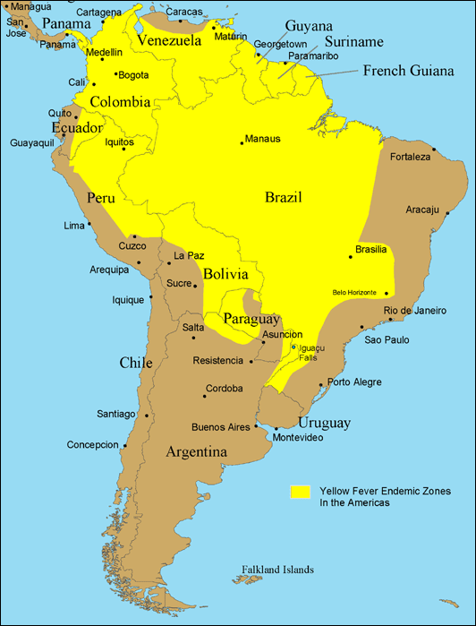
Εικόνα 2: γεωγραφική κατανομή κίτρινου πτρετού στην Αμερική
www.2.ncid.cdc.gov

Οξεία λοίμωξη από αρβοϊό ποικίλης βαρύτητας, που χαρακτηρίζεται από αιφνίδια έναρξη, πυρετό, σχετική βραδυκαρδία και κεφαλαλγία. Η έντονη αλβουμινουρία, ο ίκτερος και αιμορραγία, ιδιαίτερα αιματέμεση, είναι χαρακτηριστικά, αλλά παρατηρούνται μόνο σε σχετικά λίγες περιπτώσεις.[22]

- Ενδημικότητα

Η νόσος ενδημεί στις τροπικές χώρες της Δυτικής, Κεντρικής και Ανατολικής Αφρικής και τις τροπικές χώρες της Νότιας Αμερικής μέχρι και τον Παναμά. Κατά την κατασκευή της διώρυγας του Παναμά χιλιάδες Γάλλοι πέθαναν από κίτρινο πυρετό. Το όνομα του στρατιωτικού ιατρού Walter Reed, στην Κούβα ο οποίος διασαφήνισε την επιδημιολογία της νόσου το 1900, παραμένει θρυλικό. Τα μέλη τnς επιτροπής ανακάλυψαν αρχικά χρησιμοποιώντας σαν υποκείμενο τον εαυτό τους, ότι για τη μετάδοση της νόσου ήταν απαραίτητο το κουνούπι A.aegypti και ότι n επαφή με το ρουχισμό του ασθενούς ή άλλα αντικείμενα καθημερινής χρήσης, δεν μεταδίδει τη νόσο. Ο Dr. James Carrall έδειξε ότι ο αιτιολογικός παράγοντας είναι διnθnτός αλλά μικρότερος από τα βακτήρια. Έκτοτε και με τον έλεγχο των κουνουπιών, ο κίτρινος πυρετός εξαφανίστηκε ταχέως από την Αβάνα και αργότερα από πολλά άλλα μέρη του κόσμου. Στη συνέχεια, όμως, τα κουνούπια A.aegypti επανεγκαταστάθηκαν σε πολλές από αυτές τις περιοχές και το φάντασμα της επιστροφής του κίτρινου πυρετού στα αστικά κέντρα με επανεισαγωγή του από τον ενζωοτικό κύκλο της ζούγκλας, είναι πάντοτε στο προσκήνιο.[8,18]

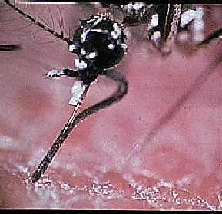
Εικόνα 3: κουνούπι A.aegypti
en.wikipepedia.org/wiki/yellow_fever

- Ιστορική αναδρομή

Για πάνω από 200 χρόνια, μετά την πρώτη αναγνωρισθείσα επιδημία που παρατηρήθηκε στο Υacatan το 1648, ο κίτρινος πυρετός ήταν μία από τις μεγαλύτερες μάστιγες της ανθρωπότητας. Το 1905 στην Νέα Ορλεάνη και σε άλλα λιμάνια των νότιων ΗΠΑ, παρατηρήθηκαν τουλάχιστον 5.000 περιπτώσεις και 1.000 θάνατοι. Εξαιτίας της ύπαρξης της δασικής μορφής της νόσου, πρέπει να λαμβάνονται προστατευτικά μέτρα έναντι της προσβολής ανθρώπου, όπως φάνηκε με επιδημίες στην Κεντρική Αμερική από το 1948 ως το 1957. Στη νότια Αιθιοπία από το 1962 ως το1964 υπήρξαν πάνω από 100.000 περιπτώσεις, με περίπου30.000 θανάτους. Από το 1978 ως το 1980 υπήρξαν επιδημίες στην Βολιβία, Βραζιλία, Κολομβία, Ισημερινό, Περού και Βενεζουέλα. Το 1979, ο κίτρινος πυρετός επανεμφανίσθηκε στο Τρινιντάδ. Κατά τη διάρκεια της ίδιας χρονικής περιόδου, εκτεταμένες επιδημίες εμφανίσθηκαν στη Νιγηρία, την Γκάνα, Σενεγάλη και Ζάμπια. Στη Ζάμπια η συχνότητα προσβολής ήταν 2,6 ως 4,4%, με θνησιμότητα 19%. Το 1983 συνέβησαν επιδημίες στο Burkino Faso (προηγουμένως Άνω Βόλτα) και την Γκάνα.[7]

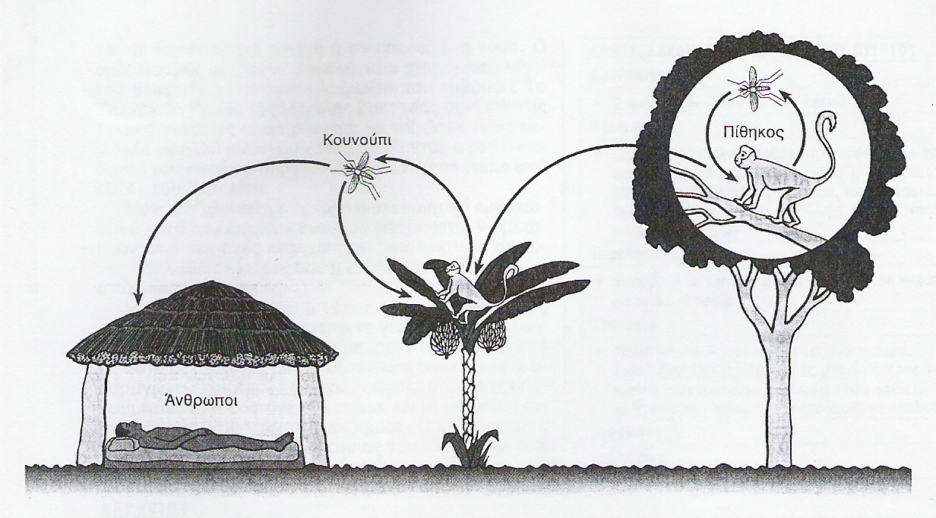
Εικόνα 4: Μεταβίβαση του κίτρινου πυρετού[8]

- Eπιδημιoλογία

Η λοίμωξη στον άνθρωπο προκαλείται από δύο βασικά διαφορετικούς κύκλους μετάδοσης του ιού, αστικό και δασικό. Ο αστικός κύκλος είναι: άνθρωπος-κουνούπι-άνθρωπος, π.χ. κίτρινος πυρετός μεταδιδόμενος με Aedes αegypti. Μετά από εξωτερική περίοδο επώασης δύο εβδομάδων, τα κουνούπια μπορούν να μεταδώσουν τη λοίμωξη. Ο δασικός κίτρινος πυρετός διαφέρει ανάλογα με τις διάφορες οικολογικές συνθήκες. Σε βροχερά δάση της Νότιας και Κεντρικής Αμερικής, είδη των κουνουπιών του δάσους Hαemαgogus ή Sαbethes συντηρούν τη μετάδοση σε άγρια πρωτεύοντα. Όταν μολυνθεί, το κουνούπι-ξενιστής παραμένει μολυσματικό δια βίου, και γι' αυτό μπορεί να χρησιμεύει και ως δεξαμενή και ως ξενιστής. Όταν ο άνθρωπος έρχεται σε επαφή με κουνούπια των δασών, μπορεί να συμβούν σποραδικές περιπτώσεις ή τυπικές επιδημίες. Στο δασικό κίτρινο πυρετό υπερέχουν οι άνδρες. Τοπικές επιδημίες μπορεί να είναι αρκετά εκτεταμένες.
Στη Βραζιλία το1973 τουλάχιστον 21.000 άτομα από 1,5 εκατομμύριο (1,4%) μολύνθηκαν. Στην ανατολική Αφρική, ο κύκλος κουνούπι πρωτεύον συντηρείται με το κουνούπι του δάσους, Α. αfricαnus, που σπάνια τρέφεται από τον άνθρωπο. Το περιοικιακό κουνούπι Α. simpsoni τρέφεται από ανθρωποειδή (πρωτεύοντα) που εισέρχονται στους κήπους του χωριού και μπορεί κατόπιν να μεταδώσουν με την σειρά τους τον ιό σε ανθρώπους.
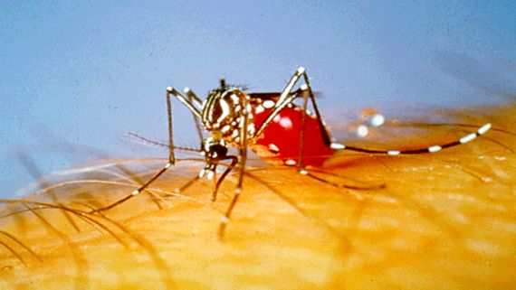
Εικόνα 5: κουνούπι A.aegypti
www.lib.uiowa.edu
Ο κώνωπας μολύνεται κατά τη φάση της ιαιμίας της νόσου και μεταδίδει τον ιό μετά από παρέλευση 10-30 ημερών. Ο χρόνος αυτός (εξωτερικός χρόνος επώασης του ιού μέσα στον κώνωπα) είναι απαραίτητος για τον πολλαπλασιασμό του ιού και τη μεταφορά του στους σιαλογόνους αδένες. Έκτοτε ο κώνωπας παραμένει μολυσμένος για όλη τη ζωή.
Όταν πια ο κίτρινος πυρετός εισαχθεί πάλι σε αστικές περιοχές, ο αστικός κύκλος μπορεί να ξαναρχίσει, με πιθανότητα για επιδημική νόσο.[7,9]

• Παθολογοανατομική Εικόνα

Ο ιός παρουσιάζει τροπισμό για τα ηπατικά κύτταρα, όπου μερικές φορές προκαλεί εκτεταμένη ηπατoκυτταρική βλάβη. Εκτεταμένη βλάβη του ενδοθηλίου των μικρών αιμοφόρων αγγείων μπορεί να οδηγήσει σε απώλεια της αγγειακής ακεραιότητας και ακολούθως στην εκδήλωση αιμορραγιών και καταπληξίας. Ο ιός του κίτρινου πυρετού προκαλεί πηκτική νέκρωση των ηπατοκυττάρων, η οποία ξεκινάει από τα κύτταρα στο μέσο των ηπατικών λοβίων και μετά επεκτείνεται προς τις κεντρικές φλέβες και τις πυλαίες οδούς.[15]
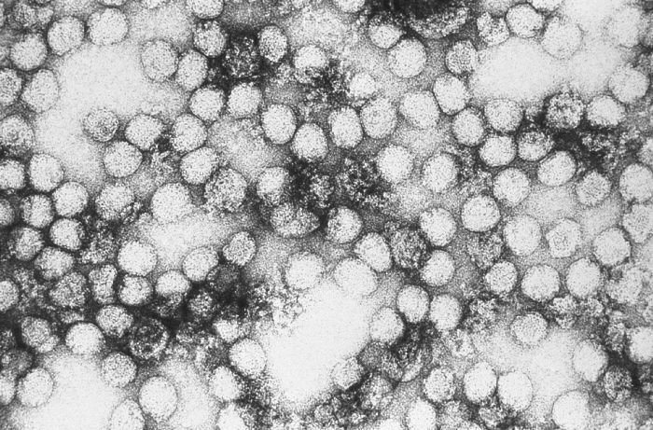
Εικόνα 6: ηλεκτρονική εικόνα βιρίου ιού κίτρινου πυρετού
www.lib.uiowa.edu

- Κλινικές εκδηλώσεις

Η επώαση διαρκεί συνήθως 3 ως 6 ημέρες. Σε (τυχαίες) εργαστηριακές νοσοκομειακά αποκτώμενες από ατύχημα λοιμώξεις έχουν αναφερθεί μακρότεροι χρόνοι επώασης (10 ως 13 ημέρες). Στον ήπιο κίτρινο πυρετό, τα μόνα συμπτώματα μπορεί να είναι αιφνίδια εισβολή πυρετού και κεφαλαλγίας. Επιπρόσθετα συμπτώματα μπορεί να περιλαμβάνουν ναυτία, επίσταξη, σχετική βραδυκαρδία γνωστή ως σημείο του Faget (π.χ. με θερμοκρασία των 38,9°C (102°F) καρδιακή συχνότητα, μπορεί να είναι μόνο 48 ως 54 ανά λεπτό) και ελαφρά λευκωματουρία. Η ήπια νόσος διαρκεί μόνο 1 ως 3 ημέρες και μοιάζει με γρίππη χωρίς σημεία ρινικού κατάρου.
Μέτρια σοβαρή και κακοήθης προσβολή κίτρινου πυρετού χαρακτηρίζεται από τρεις ξεχωριστές κλινικές περιόδους: την περίοδο της λοίμωξης, την περίοδο της ύφεσης και την περίοδο της τοξικότητας. Πρόδρομα συμπτώματα συνήθως απουσιάζουν. Η εισβολή είναι χαρακτηριστικά αιφνίδια με κεφαλαλγία, ζάλη και αύξηση της θερμοκρασίας μέχρι 40.C (104 F) χωρίς σχετική βραδυκαρδία. Τα μικρά παιδιά μπορεί να εμφανίζουν πυρετικούς σπασμούς. Η κεφαλαλγία ακολουθείται ταχέως από πόνους στον αυχένα, τη ράχη και τις κνήμες. Συχνά υπάρχει ναυτία με εμέτους και έντονη τάση για έμετο. Η εξέταση αποκαλύπτει εξέρυθρο πρόσωπο και υπεραιμία των επιπεφυκότων. Η συμφόρηση των ματιών επιμένει μέχρι την τρίτη ημέρα. Η γλώσσα εμφανίζει χαρακτηριστικά λαμπρά-ερυθρά όρια και κορυφή, και λευκό επίχριστο κέντρο. Το σημείο του Faget εμφανίζεται την δεύτερη ημέρα. Επίσταξη και αιμορραγία των ούλων είναι συνήθη. Την τρίτη ημέρα της νόσου ο πυρετός μπορεί να υποχωρήσει με κρίση, και ο ασθενής εισέρχεται σε ύφεση ή, στην κακοήθη μορφή, μπορεί να παρατηρηθούν άφθονες αιμορραγίες, ανουρία ή παραλήρημα. Το στάδιο της ύφεσης διαρκεί από λίγες ώρες ως μερικές ημέρες. Στο τρίτο στάδιο, αναπτύσσονται τα "κλασικά" συμπτώματα, ο πυρετός επανεμφανίζεται, αλλά ο σφυγμός παραμένει βραδύς και ο ίκτερος μπορεί να εμφανισθεί γύρω στην τρίτη ημέρα. Εντούτοις ο ίκτερος συχνά δεν είναι εμφανής, ακόμη και σε θανατηφόρες περιπτώσεις. Αυξημένη επίσταξη, μέλαινα και αιμορραγίες από τη μήτρα είναι συχνές, αλλά μεγάλη αιματουρία είναι σπάνια. Από τα κλασικά σημεία, ο "μαύρος έμετος" είναι περισσότερο χαρακτηριστικός από τον ίκτερο. Αιματέμεση συνήθως δεν παρατηρείται πριν από την τέταρτη ημέρα, και συχνά συσχετίζεται με θανατηφόρο έκβαση. Λευκωματουρία, που σπάνια εμφανίζεται πριν την τρίτη ημέρα, παρατηρείται στο 90% των ασθενών και μπορεί να είναι αρκετά εκσεσημασμένη (3 ως 20 g λευκωματίνης ανά λίτρο). Παρά τη μαζική αυτή λευκωματουρία, οίδημα ή ασκίτης δεν αναφέρονται.
Σε κακοήθεις λοιμώξεις, αναπτύσσεται συχνά κώμα 2 ως 3 ημέρες πριν το θάνατο. Λίγο πριν από το θάνατο, που συνήθως επέρχεται μεταξύ της τέταρτης και της έκτης ημέρας, ο ασθενής εμφανίζει παραλήρημα και μεγάλη διέγερση. Αν και η διάρκεια του πυρετού στο τρίτο στάδιο είναι συνήθως 5 ως 7 ημέρες, η περίοδος της τοξικότητας εμφανίζει τη μεγαλύτερη ποικιλότητα από όλα τα στάδια και μπορεί να διαρκεί μέχρι 2 εβδομάδες. Ο κίτρινος πυρετός είναι σχετικά χωρίς επιπλοκές και η πυώδης παρωτίτιδα είναι η περισσότερο εντυπωσιακή από όλες. Οι κλινικές υποτροπές δεν είναι χαρακτηριστικές του κίτρινου πυρετού.[7]

• Eργαστηριακά ευρήματα

Νωρίς κατά τη διάρκεια της νόσου, μπορεί να παρατηρηθεί προοδευτική λευκοπενία με σχετική ουδετεροπενία. Κατά την πέμπτη ημέρα, ο ολικός αριθμός των λευκοκυττάρων συχνά είναι 1.500 ως 2.500 ανά μL και η ελάττωση οφείλεται κυρίως σε μείωση των ουδετεροφίλων. Ο ολικός αριθμός των λευκοκυττάρων επανέρχεται στο φυσιολογικό την δέκατη ημέρα, και σε θανατηφόρους περιπτώσεις μπορεί στο τελικό στάδιο να υπάρχει αξιοσημείωτη λευκοκυττάρωση. Οι τιμές της αιμοσφαιρίνης παραμένουν φυσιολογικές, εκτός από τα τελικά στάδια, όταν μπορεί να παρατηρηθεί αιμοσυμπύκνωση ή αιμορραγία. Ο αριθμός των αιμοπεταλίων είναι φυσιολογικός ή ελαττωμένος. Παράταση του χρόνου πήξης και των χρόνων προθρομβίνης, μερικής θρομβοπλαστίνης, θρομβίνης ανευρίσκονται παρατεταμένοι, το ινωδογόνο, ο παράγοντας V και VIII ελαττωμένοι και τα προϊόντα αποδομής του ινωδογόνου αυξημένα,είναι εμφανής σε ασθενείς με ίκτερο. Μπορεί να εμφανισθεί αύξηση της ολικής και της συζευγμένης χολερυθρίνης (10 ή και 15-20mg%).
Σε ικτερικούς ασθενείς παρατηρείται αξιοσημείωτη αύξηση της οξαλοξεϊκής γλουταμικής τρανσαμινάσης. Υπογλυκαιμία παρατηρείται σε ασθενείς με σοβαρή ηπατική βλάβη. Το ηλεκροκαρδιογράφημα σε βαριές περιπτώσεις παρουσιάζει παθολογικό ST διάστημα και Τ έπαρμα, όπως επίσης και παράταση του PQ και QT διαστήματος. Θάνατοι κατά την ανάρρωση, από καρδιακή ανεπάρκεια ή αρρυθμίες, έχουν περιγραφεί.Το εγκεφαλονωτιαίο υγρό είναι φυσιολογικό.[7]
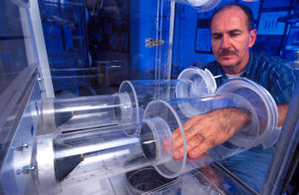
Eικόνα 7: Entomologist Donald Barnard demonstrates the attraction of female yellow fever mosquitoes to his hand in an olfactometer. The olfactometer contains a screen separating the attractant (in this case, his hand) from the mosquitoes
www.en.wikipedia.org/wiki/yellow_fever

- Διάγνωση

Η διάγνωση των περισσοτέρων λοιμώξεων από toga-ιούς και bunya-ιούς τίθεται συχνότερα εξετάζοντας ορό κατά την οξεία και τη φάση ανάρρωσης της νόσου, με μεθόδους εξουδετέρωσης (η πλέον ειδική), αναστoλής αιμοσυγκόλλnσnς, αντισωματικής καθήλωσης του συμπληρώματος ή ενζυμικής ανοσοπροσρόφnσnς με ανοσοσφαιρίνη Μ (IgM-ELlSA). Επειδή μεταξύ των διαφόρων ειδών παρατηρούνται σε μεγάλο βαθμό διασταυρούμενες αντιδράσεις με τις μεθόδους αναστoλής αιμοσυγκόλλησης και καθήλωσnς του συμπλnρώματος, συχνά στις εξετάσεις περιλαμβάνονται ταυτόχρονα και άλλοι αυτόχθονες arbο-ιοί.
Η διάγνωση σε μερικές περιπτώσεις μπορεί να τεθεί με την απομόνωση του ιού από το αίμα, το εγκεφαλονωτιαίο υγρό, από φαρυγγικά επιχρίσματα ή δείγματα εγκεφάλου (εγκεφαλίτιδα) ή ήπατος (κίτρινος πυρετός). Δεν συνιστάται n βιοψία ήπατος για τη διάγνωση του κίτρινου πυρετού πριν από το θάνατο, λόγω της μεγάλης συχνότητας επιπλοκών.
Οι ιστολογικές μεταβολές στο ήπαρ είναι παθογνωμονικές του κίτρινου πυρετού και περιλαμβάνουν οξεόφιλη νέκρωση των ηπατοκυττάρων με σχηματισμό σωματίων Councilman. Η μετά θάνατο βιοψίες ήπατος ρουτίνας έχουν χρnσιμοποιnθεί για την καταγραφή της συχνότnτας της νόσου στη Νότιο Aμερική.[18]

- Πρόγνωση

Η θνησιμότητα γενικά υπολογίζεται σε 2-3%. Στις βαριές περιπτώσεις με ίκτερο και αιμορραγικές εκδηλώσεις αυτή υπoλoγίζεται σε 30%.[14]

- Πρόληψη

Μία δόση εμβολίου με το μη παθογόνο στέλεχος 17 D του ιού προσφέρει πλήρη προστασία επί 10 τουλάχιστον έτη .Το εμβόλιο δεν προκαλεί σημαντικές παρενέργειες, εκτός εάν το άτομο είναι αλλεργικό στην πρωτεϊνη του αυγού. Ο εμβολιασμός δεν συνιστάται σε παιδιά κάτω των 9 μηνών, λόγω του μικρού κινδύνου εγκεφαλίτιδας, ούτε σε άτομα με ανοσοκαταστολή, ανεξάρτητα αν αυτή οφείλεται σε θεραπευτική αγωγή ή σε υποκείμενη νόσο. Ο εμβολιασμός πρέπει να αποφεύγεται στις έγκυες λόγω του θεωρητικού κινδύνου λοίμωξης του εμβρύου. Το υπουργείο Υγείας της Μεγάλης Βρετανίας συνιστά στις έγκυες γυναίκες που πρόκειται να ταξιδέψουν σε περιοχές υψηλού κινδύνου να εμβολιάζονται, αφού ο κίνδυνος του κιτρίνου πυρετού βαρύνει περισσότερο από αυτόν του εμβολίου.
Μόνο ταξιδιώτες με έγκυρο πιστοποιητικό εμβολιασμού κατά του κιτρίνου πυρετού επιτρέπεται να μεταβούν από περιοχές ενδημίας σε "υποδεκτικές περιοχές," δηλαδή σε χώρες που η νόσος δεν υπάρχει αλλά ο κίνδυνος υφίσταται.
Με αυτόν τον τρόπο η νόσος περιορίσθηκε εκτός Ασίας. Στα αεροδρόμια πρέπει να γίνεται καταπολέμηση των κουνουπιών. Η νόσος μπορεί να εκριζωθεί από τις αστικές περιοχές με την εξαφάνιση των εστιών αναπαραγωγής του Aedes aegypti, χρησιμοποιώντας υπολειμματικά εντομοκτόνα στα σπίτια, και με μαζικούς εμβολιασμούς στις περιοχές ενδημίας. Ο εμβολιασμός είναι ο μόνος τρόπος προστασίας του ανθρώπου από τα υποδόχα (reserνoirs) των δασών.[8]

- Θεραπεία

Αυτή συνίσταται σε τέλεια ανάπαυση, διατήρηση των ζωτικών λειτουργιών, ρύθμιση του ύδατος και των ηλεκτρολυτών και χορήγηση βιταμίνης Κ (παρά την ηπατίτιδα).Η αιμορραγική διάθεση αντιμετωπίζεται με γλυκονικό ασβέστιο 1g IV 1 ή 2 φορές/24ωρο ή με φυτοναδιόνη. Εάν εργαστηριακά διαπιστωθεί διάχυτη ενδαγγειακή πήξη, χορηγείται με προσοχή ηπαρίνη ενδοφλέβια. Η συνήθης δοσολογία της ηπαρίνης είναι 50 ως 100 u/kg αρχικά και στη συνέχεια 10 ως 15 u/kg/ώρα. Σε ηπατικό κώμα ή ανουρία εφαρμόζεται η ανάλογη θεραπεία. Η ναυτία και ο έμετος μπορούν να περιορίζονται με διμενυδρινάτη 50 ως 100 mg από το στόμα ή 50 mg IM/4-6ωρο. Για τις κεφαλαλγίες μπορεί να απαιτηθεί η χρήση της κωδεϊνης 15 ως 60mg από το στόμα ή υποδορίως/4-6ωρο ή μεπεριδίνης 50 ως 100mg από το στόμα ή ΙΜ/4-6ωρο.
Οι ασθενείς θα πρέπει να προστατεύονται από τσίμπημα κωνώπων για να παρεμποδισθεί η μετάδοση της νόσου σε άλλα άτομα.[9,22]

1.2.β. ΙΟΣ ΔΑΓΓΕΙΟΥ ΑΙΜΟΡΡΑΓΙΚΟΥ ΠΥΡΕΤΟΥ
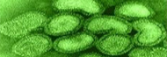
Εικόνα 8: μορφολογία ιού
www.namru2.med.navy.mil/ images/viro_bakteri.jpg
Σοβαρό σύνδρομο που παρατηρείται κυρίως σε παιδία που διαβιούν σε περιοχές που ενδημεί ο δάγγειος πυρετός και χαρακτηρίζεται από οξεία έναρξη, που σε μερικές ημέρες ακολουθείται από κοιλιακό άλγος, αιμορραγικές εκδηλώσεις και κυκλοφορική καταπληξία.[22]

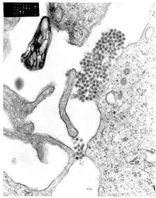 Dengue virus
Εικόνα 9: An electron micrograph showing dengue virus
http://en.wikipedia.org/wiki/image:Dengue_distr.gif

- Μετάδοση

Ο δάγγειος πυρετός προκαλείται από τον ομώνυμο ιό. Μεταξύ των τεσσάρων ορότυπων του ιού δεν παρατηρούνται διασταυρούμενες αντιδράσεις, με αποτέλεσμα λοίμωξη από τον ένα ορότυπο να μην δημιουργεί ανοσία για τους υπόλοιπους.
Φυσικός ξενιστής του ιού είναι οι πίθηκοι των δασωδών περιοχών των τροπικών χωρών. Ο άνθρωπος μολύνεται από τον ιό κατά τη διάρκεια της απομύζησης αίματος από διάφορα είδη κουνουπιών του γένους Aedes (A. aegypti, A. albopictus, A. polynesiensis κ.α.)
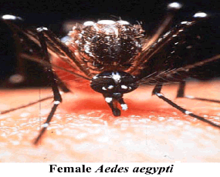
Εικόνα 10
www.history.amedd.army.mil
• Επιδημιολογία

Η πρώτη αναφορά για επιδημία Δάγκειου πυρετού έγινε το 1779. Από τότε και μέχρι τα μέσα του αιώνα που διανύουμε, υπήρχαν μεγάλα χρονικά διαστήματα, έως και 40 έτη, κατά την διάρκεια των οποίων παρατηρείται μία σχετική ύφεση στην συχνότητα κρουσμάτων της νόσου. Μετά τον δεύτερο Παγκόσμιο πόλεμο όμως παρατηρείται μία έξαρση της νόσου, και δεν θα ήταν υπερβολή να ισχυριστούμε ότι τα τελευταία δεκαπέντε χρόνια η νόσος τείνει να πάρει την μορφή πανδημίας. Σύμφωνα με την Παγκόσμια Οργάνωση Υγείας (WHO), πάνω από εκατό χώρες στον κόσμο, και σχεδόν το ήμισυ του ανθρώπινου πληθυσμού (περίπου 2,5 δισεκατομμύρια) απειλούνται από τον Δάγκειο Πυρετό (http:/www.who.ch).
Τα κρούσματα του Δάγκειου Πυρετού ξεπερνούν τα 20 εκατομμύρια κάθε χρόνο ενώ όσον αφορά τον Δάγκειο Αιμορραγικό Πυρετό τα κρούσματα ανέρχονται σε αρκετές εκατοντάδες χιλιάδες παγκοσμίως αρκετά από τα οποία ( περίπου το 5%) οδηγούν στο θάνατο, ιδιαίτερα στις παιδικές ηλικίες (Ritchie 1998).
Οι λόγοι για την φαινομενικά αιφνίδια ''εμφάνιση'' του συνδρόμου τα τελευταία 30 χρόνια είναι τελείως σκοτεινοί. Εντούτοις, κατά τη διάρκεια της επιδημίας δάγγειου πυρετού το 1922 στην Λουιζιάνα, παρατηρήθηκαν αιμορραγικές εκδηλώσεις, που περιλαμβάνουν επίσταξη, αιμορραγία των ούλων, μέλαινα, μηνορραγία και ακόμη "μαύρο εμετό". Ο DHF αποτελεί σήμερα κύρια αιτία νοσηρότητας και θνησιμότητας στην τροπική Ασία. Πάνω από 500.000 περιπτώσεις DHF έχουν επισήμως αναφερθεί με μεγάλες επιδημίες στην Λαϊκή Δημοκρατία της Κίνας, στο Βιετνάμ, στην Ινδονησία, στη Ταϋλάνδη και στην Κούβα.
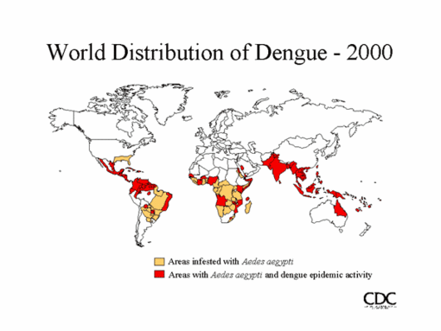
Εικόνα 11
http://en.wikipedia.org/wiki/image:Dengue_distr.gif

Στην επιδημία της Κούβας το 1981, σχεδόν 350.000 άτομα προσβλήθηκαν από δάγγειο, περίπου 10.000 είχαν αιμορραγικές εκδηλώσεις και 158 πέθαναν (θνησιμότητα1,6%). Στην Ασία ο DHF αποτελεί νόσο της παιδικής ηλικίας, με κορυφή συχνότητας που παρατηρείται σε παιδιά κάτω του 1 έτους και μία δεύτερη σε παιδιά ηλικίας 3 ως 5. Το 1928 συνέβη στην Ελλάδα πανδημία δάγγειου πυρετού με λίγα θανατηφόρα κρούσματα σε γέροντες και εξασθενημένα άτομα. Η νόσος στα νεογνά συσχετίζεται με πρωτοπαθή λοίμωξη με την παρουσία μητρικού αντισώματος. Μελέτες στην Ταϋλάνδη υπολόγισαν την συχνότητα του DSS σε 11 περιπτώσεις ανά 1.000 δευτεροπαθείς λοιμώξεις δαγγείου. Το DSS συχνότερα παρατηρείται σε κορίτσια παρά σε αγόρια. Ο δάγγειος αιμορραγικός πυρετός εμφανίζεται σχεδόν αποκλειστικά σε εγχώριους πληθυσμούς. Σπάνια μόνο έχει παρατηρηθεί σε λευκούς Ευρωπαϊκής καταγωγής, παρά τη συχνή εμφάνιση του κλασικού δάγγειου σε αυτή την ομάδα.[7,37]

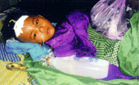 Εικόνα 12.
http://www.medinet.lk/generalpublic/dengue/-dhf.htm

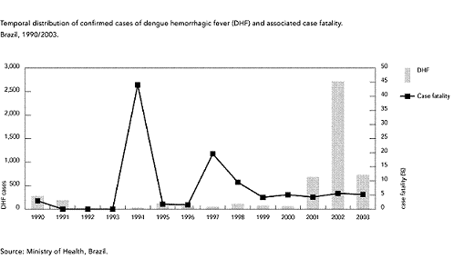
Εικόνα 13
www.scielosp.org/.../ spm/v47n3/a02tab04.gif

• Κλινικές εκδηλώσεις

Η νόσος αρχίζει αιφνίδια με ένα ήπιο στάδιο που χαρακτηρίζεται από πυρετό, βήχα, φαρυγγίτιδα, κεφαλαλγία, ανορεξία, ναυτία, εμετό και κοιλιακό πόνο, που συχνά είναι έντονος. Το στάδιο αυτό συνεχίζεται για 2 ως 4 ημέρες. Σε αντίθεση με τον κλασικό δάγγειο η μυαλγία, η αρθραλγία και οστικός πόνος είναι σπάνια. Τα φυσικά σημεία περιλαμβάνουν πυρετό που ποικίλλει από 38,3 ως 40,6'C (101 έως 105'F), υπεραιμία των αμυγδαλών και του φάρυγγα και ψηλαφητούς λεμφαδένες και ήπαρ. Το αρχικό στάδιο ακολουθείται από απότομη επιδείνωση, με ταχεία εισβολή καταβολής και αδυναμίας. Κατά την εξέταση το παιδί βρίσκεται να είναι ανήσυχο και να έχει ψυχρά ιδρωμένα άκρα με θερμό κορμό και ωχρό πρόσωπο με περιστοματική κυάνωση.[7]
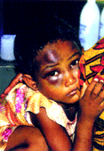 Εικόνα 14
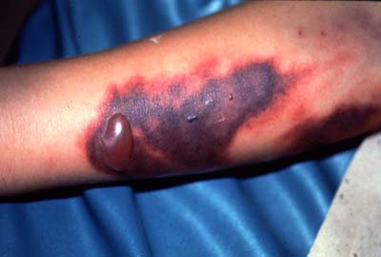
Εικόνα 14-15: Πετέχειες στο δάγγειο αιμορραγικό πυρετό
http://pathmicro.med.sc.edu/mhunt/arbo.htm

Πετέχειες, που συνήθως εντοπίζονται στο μέτωπο και στα περιφερικά τμήματα των άκρων, παρατηρούνται στις μισές περιπτώσεις. Σε μερικές περιπτώσεις μπορεί να υπάρχει κηλιδώδες ή κηλιδοβλατιδώδες εξάνθημα. Τα άκρα είναι συχνά κυανωτικά. Εμφανίζονται υπόταση με μειωμένο εύρος πίεσης σφυγμού και ταχυκαρδία.Παθολογικά αντανακλαστικά μπορεί να υπάρχουν. Οι περισσότεροι θάνατοι επέρχονται την τέταρτη ή πέμπτη ημέρα της νόσου. Μέλαινα, αιματέμεση, κώμα ή μη ανταποκρινόμενη στη θεραπεία καταπληξία αποτελούν δυσμενή προγνωστικά σημεία. Κυάνωση, δύσπνοια και σπασμοί είναι οι τελικές εκδηλώσεις. Μετά την κρίσιμη περίοδο, οι επιζώντες εμφανίζουν σταθερή και ταχεία βελτίωση.[7]

Πίνακας 2:κλινική εικόνα Δάγγειου αιμορραγικού πυρετού σε επιλεγμένες πόλεις του Μεξικού 1995-2003
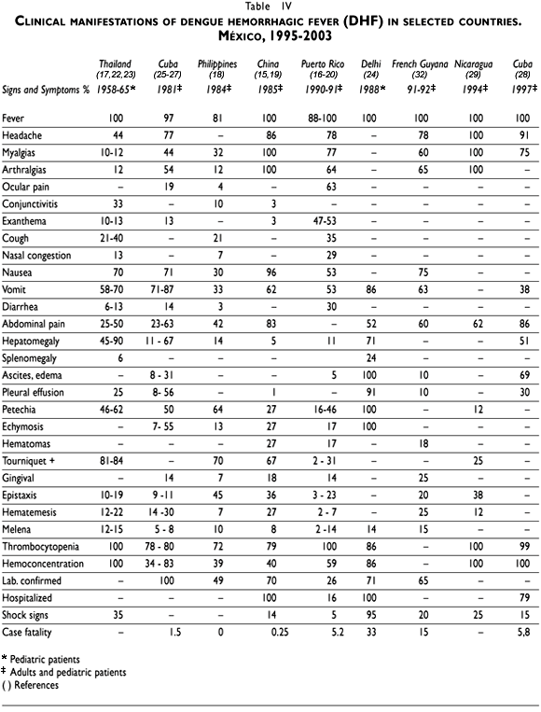

www.scielosp.org/.../ spm/v47n3/a02tab04.gif

- Εργαστηριακά ευρήματα

Σε μελέτη, αιμοσυμπύκνωση βρέθηκε στο ένα πέμπτο των παιδιών. Στις περισσότερες περιπτώσεις ο αριθμός των λευκοκυττάρων ήταν μεταξύ 5.000 και 10.000 ανά μL, με το ένα τρίτο να εμφανίζουν λευκοκυττάρωση. Μόνο 10% των παιδιών είχαν γνήσια λευκοπενία. Τα περισσότερο χαρακτηριστικά ευρήματα ήταν θρομβοπενία, σπάνια με αιμοπετάλια αίματος κάτω από75.000 ανά μL, θετική δοκιμασία περιχειρίδας και αυξημένος χρόνος ροής. Ο χρόνος προθρομβίνης και ο χρόνος μερικής θρομβοπλαστίνης ήταν συνήθως κοντά στις φυσιολογικές τιμές. Μπορεί να υπάρχει μείωση των παραγόντων πήξης V, VII, ΙΧ και Χ.
Η εξέταση του μυελού των οστών μπoρεί να αποκαλύψει αναστολή της ωρίμανσης των μεγακαρυοκυττάρων. Στην Μανίλα και το Μπανγκόκ η αιματουρία είναι σπάνια, ακόμη και όταν υπήρχαν άλλες σοβαρές αιμορραγικές εκδηλώσεις.
Εντούτοις, στην Ταϊτή ήταν συχνή η μεγάλη αιματουρία. Οι εξετάσεις του εγκεφαλονωτιαίου υγρού είναι συνήθως φυσιολογικές. Άλλα παθολογικά εργαστηρικά ευρήματα μπορεί να περιλαμβάνουν υπονατριαιμία, οξέωση, αυξημένα επίπεδα αζώτου ουρίας αίματος, αύξηση των επιπέδων της γλουταμικής οξαλοξεικής - τρανσαμινάσης του ορού, ήπια υπερχολερυθριναιμία και υπολευκωματιναιμία.
Το ΗΚΓ μπορεί να αποκαλύψει διάχυτες διαταραχές του μυοκαρδίου. Τα δύο τρίτα των ασθενών έχουν ακτινολογική ένδειξη βρογχοπνευμονίας και πολλοί έχουν πλευριτική συλλογή.[7,37]

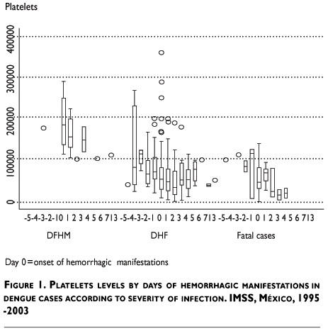
Εικόνα 16: επίπεδα αιμοπεταλίων ανα ημέρες σε επιδημία Δάγγειου αιμορραγικού πυρετού
Μεξικό 1995-2003
www.scielosp.org/.../ spm/v47n3/a02tab04.gif

Ορολογικές δοκιμασίες

Οι ορολογικές δοκιμασίες δείχνουν αυξημένο τίτλο (ο ΕΙΑ είναι ανώτερος των CF και IFA) στην οξεία φάση και στη φάση ανάρρωσης ή παρουσία ειδικής IgM. Η IgM εμφανίζεται από την 3η ημέρα της απυρεξίας, διαρκεί 30-60 ημέρες και μετά ελαττώνεται αλλά μπορεί να παραμείνει για μεγάλο διάστημα. Μπορεί να παρατηρηθεί διασταυρούμενη αντίδραση με άλλους ιούς (π.χ. της εγκεφαλίτιδας St. Louis, της Ιαπωνικής εγκεφαλίτιδας). Η αλυσιδωτή αντίδραση πολυμεράσης και ο υβριδισμός του πυρηνικού οξέος είναι πιο γρήγορες, ευαίσθητες και ειδικές μέθοδοι διάγνωσης. Στο αρχικό στάδιο παρατηρείται λευκοπενία (2000-5000/mm3) με τοξική κοκκίωση , των πολυμορφοπυρήνων ο αριθμός των λευκών πολλές φορές αυξάνεται κατά την ανάρρωση. Στα παιδιά παρατηρείται συχνά ελάττωση των αιμοπεταλίων. [21]
- Επιπλοκές

Κατάθλιψη, πνευμονία, ανεπάρκεια του μυελού των οστών, ιρίτιδα, ορχίτιδα και ωοφορίτιδα είναι σπάνιες επιπλοκές. Το σύνδρομο της καταπληξίας συμβαίνει σε ένα μικρό ποσοστό ασθενών με σοβαρό αιμορραγικό πυρετό. Τα παιδιά φαίνεται να διατρέχουν μεγαλύτερο κίνδυνο.[16]

- Θεραπεία

Στον δάγγειο αιμορραγικό πυρετό, η αιμοσυμπύκνωση, αφυδάτωση και διαταραχή της ισορροπίας των ηλεκτρολυτών πρέπει να εκτιμώνται αμέσως και να παρακολουθούνται με προσοχή για τις πρώτες ημέρες γιατί η καταπληξία μπορεί να εκδηλωθεί ή να υποτροπιάσει αιφνίδια. Σε κυανωτικούς ασθενείς πρέπει να χορηγείται Ο2. Η αγγειακή καταπληξία και η αιμοσυμπύκνωση απαιτούν άμεση αποκατάσταση υγρών, κατά προτίμηση με διαλύματα κρυσταλλοειδών ουσιών όπως διάλυμα Ringer με γαλακτικό νάτριο.
Η υπερυδάτωση πρέπει να αποφεύγεται. Επίσης πρέπει να χορηγείται αλβουμίνη ανθρώπου εφόσον δεν υπάρξει ανταπόκριση την πρώτη ώρα. Με χορήγηση νωπού αίματος ή και αιμοπεταλίων η αιμορραγία μπορεί να τίθεται υπό έλεγχο. Σε ασθενείς που βρίσκονται σε κατάσταση διέγερσης μπορεί να χορηγείται παραλδεϋδη, ένυδρη χλωράλη ή διαζεπάμη. Η υδροκορτιζόνη, οι πιεσογόνες αμίνες, οι α-αδρενεργικοί αναστολείς και οι βιταμίνες C και Κ είναι αμφισβητήσιμης αξίας.[22]

1.2.γ. ΙΟΣ ΑΙΜΟΡΡΑΓΙΚΟΥ ΠΥΡΕΤΟΥ ΤΟΥ OMSK

Ο αιμορραγικός πυρετός του Οmsk (OHF) είναι μία οξεία εμπύρετη νόσος που παρατηρείται στο Οmsk και στο Νοβοσίμπιρσκ στη Σοβιετική Ένωση και προκαλείται από ένα φλαβοϊό. Η εποχιακή εμφάνιση του OHF εμφανίζει ένα διφασικό σχήμα, με κορυφές το Μάϊο και τον Αύγουστο.

• Επιδημιολογία

Επιδημίες παρατηρήθηκαν από το 1945 μέχρι το 1948, αλλά πρόσφατα η νόσος έχει περιορισθεί.

- Μετάδοση

Ο κύκλος της μετάδοσης είναι άγνωστος. Ο OHF μεταδίδεται στον άνθρωπο είτε με δήγμα μολυσμένων τσιμπουριών, των Ixodes αpronophorus, είτε με την επαφή με μολυσμένους μοσχοπόντικες (muskrats). Η φυσική δεξαμενή περιλαμβάνει μοσχοπόντικες, άλλα τρωκτικά-ιδιαίτερα υδρόβιους ποντικούς και τσιμπούρια.

- Κλινικοεργαστηριακά ευρήματα

Μετά ένα χρονικό διάστημα επώασης 3 ως 8 ημερών, η νόσος αρχίζει αιφνίδια με πυρετό, κεφαλαλγία και αιμορραγικές εκδηλώσεις, που περιλαμβάνουν επίσταξη και αιμορραγία από το γαστρεντερικό σωλήνα και τη μήτρα. Σπάνια μπορεί να υπάρξουν νευρολογικές διαταραχές. Τα εργαστηριακά ευρήματα περιλαμβάνουν λευκοπενία. Σε αντίθεση με άλλους αιμορραγικούς πυρετούς, ο OHF έχει μικρή θνησιμότητα (0,5 ως 3.,0%).[7]

1.2.δ. ΙΟΣ ΔΑΣΟΥΣ KYASANUR

- Ιστορική αναδρομή
Η νόσος του δάσους Kyasanur αναγνωρίσθηκε για πρώτη φορά στην νότια Ινδία το 1957 ως ιδιαίτερη κλινική οντότητα που φάνηκε ότι οφείλεται σε ένα φλαβοίό.

- Μετάδοση
Η νόσος του δάσους Kyasanur εμφανίζεται μετά από επαγγελματική έκθεση στα τσιμπούρια HαemαphysαliS spinigerα, στα τροπικά δάση του δυτικού Mysore στην Νότια Ινδία. Η σιωπηρή δεξαμενή που μολύνει τα τσιμπούρια Hαemαphysαlis που τρέφονται από ανθρωποειδή και πουλιά πιστεύεται τώρα ότι είναι τα τσιμπούρια Ixodes, που μεταδίδονται σε μικρά θηλαστικά των δασών, ειδικά στο είδος ποντικού shrew. Εργαστηριακές λοιμώξεις έχουν συχνά αναφερθεί.

- Κλινική εικόνα

Τα κυριότερα συμπτώματα περιλαμβάνουν αιφνίδια εισβολή πυρετού, κεφαλαλγίες, κόπωση, μυαλγίες (ειδικά της οσφυϊκής περιοχής και των μυών της γαστροκνημίας) και οπισθοβολβικό άλγος. Βήχας και κοιλιακός πόνος εμφανίζονται στο 50% των ασθενών. Επιπρόσθετα συμπτώματα μπορεί να περιλαμβάνουν φωτοφοβία και πολυαρθραλγία. Επίσταξη και αιματέμεση παρατηρούνται σε μερικούς ασθενείς. Κατά την εξέταση τα ευρήματα περιλαμβάνουν σχετική βραδυκαρδία, υπεραιμία του επιπεφυκότα και γενικευμένη λεμφαδενοπάθεια. Συχνά διαπιστώνονται λεπτοί και τραχείς ρόγχοι. Μεγαλοηπατοσπληνία έχει μερικές φορές παρατηρηθεί. Κατά την διάρκεια της αρχικής φάσης εμφανίζεται σε μερικές περιπτώσεις γενικευμένη υπεραισθησία του δέρματος. Ο πυρετός συνήθως διαρκεί από 6 ως 11 ημέρες.
Μετά από μια περίοδο απυρεξίας 9 ως 21 ημερών, περίπου οι μισοί ασθενείς μπορεί να αναπτύξουν μια δεύτερη φάση, που διαρκεί από 2 ως 12 ημέρες. Αυτή εκδηλώνεται με επανεμφάνιση πυρετού, έντονη κεφαλαλγία, δυσκαμψία του αυχένα, διαταραχή της συνείδησης, αδρό τρόμο, ίλιγγο και διαταραχές των αντανακλαστικών, καθώς επίσης με επανεμφάνιση πολλών από τα αρχικά συμπτώματα. Δεν έχουν παρατηρηθεί επακόλουθα, αλλά η ανάρρωση είναι συχνά παρατεταμένη.

- Εργαστηριακά ευρήματα

Μόνο περιορισμένες εργαστηριακές μελέτες έχουν αναφερθεί. Κατά τη διάρκεια της αρχικής φάσης, η λευκοπενία είναι σταθερό εύρημα, με ολικό αριθμό λευκοκυττάρων κάτω από 3.000 μΙ κατά την τέταρτη ως έκτη ημέρα. Η λευκοπενία συσχετίζεται με ουδετεροπενία. Κατά τη διάρκεια της δεύτερης φάσης υπάρχει ήπια λευκοκυττάρωση. Η οσφυoνωτιαία παρακέντηση κατά τη διάρκεια της δεύτερης φάσης έχει δείξει ευρήματα άσηπτης μηνιγγίτιδας. Η διάγνωση βασίζεται στην απονόνωση του ιού από το αίμα, αυτό δε εύκολα γίνεται επειδή η ιαιμία είναι παρατεταμένη. Ορολογικές δοκιμασίες σε ζεύγη ορών μπορούν επίσης να εκτελεσθούν. Η αντιμετώπιση είναι υποστηρικτική. Η θνησιμότητα είναι περίπου 5%.[7]

ΚΕΦΑΛΑΙΟ 2
Bunya-ιοί

Οικογένεια: Bunyaviridae

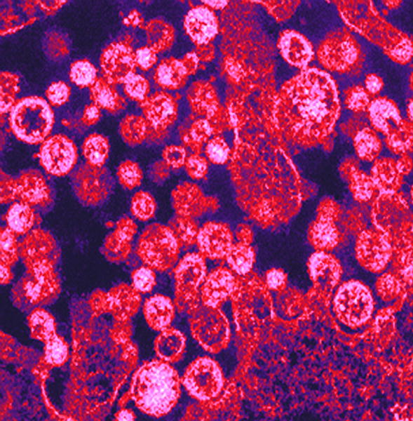
http://medicine.plosjournals.org/perlserv/?request=get-document&doi=10.1371/journal.pmed.0020196
Γένη:
- Bunyavirus (Υπερομάδα Bunyamwera)
- Phlebovirus (Ιοί πυρετού από φλεβοτόμο, sandfly fever
viruses).
- Nairovirus (Ιοί της νόσου των προβάτων του Nairobi).
- Uukuvirus (Ιοί Uukuniemi και σχετιζόμενοι με αυτούς)
- Hantavirus (Ιοί αιμορραγικού πυρετού με νεφρικό σύνδρομο,
ιοί ΗFRS).

Οι περισσότεροι ιοί μεταδίδονται με αρθρόποδα. Περιλαμβάνουν τα γένη Βunya-ιός, Φλεβοϊός, Ναϊροϊός και Χανταϊός.
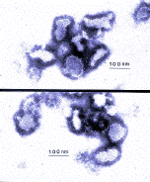
Εικόνα 1: bunayviridae
http://www.virology.net/Big_Virology/BVRNAbunya.html

2.1.ΓΕΝΗ-ΕΤΥΜΟΛΟΓΙΑ ΟΡΩΝ

- Γένος Βunya-ιός (τύπος Βunyamwera-ιός)
Η ομάδα αυτή περιέχει 138 ιούς σε 18 αντιγονικές ομάδες, οι πιο σημαντικοί είναι η ομάδα των ιών που προκαλούν εγκεφαλίτιδα της Καλιφόρνιας (π.χ. ιός LaCrosse) και μεταδίδονται με κουνούπια. Στην αντιγονική ομάδα Simbu, ο ιός Oropouche είναι ένας από τους λίγους που μεταδίδονται με μικρές μύγες και προκαλεί επιδημίες στον άνθρωπο (Βραζιλία).

- Γένος Φλεβοϊός
Το γένος αριθμεί 37 μέλη, με σημαντικότερο μάλλον τον ιό του πυρετού της Κοιλάδας Rift, ο οποίος έχει προκαλέσει μεγάλης κλίμακας επιζωοτίες και ανθρώπινες επιδημίες εμπύρετης νόσου, μερικές φορές με αιμορραγικό πυρετό, στην υπό τη Σαχάρα Αφρική στον άνθρωπο μεταδίδεται με κουνούπια Aedes, στα οποία μπορεί να διατηρηθεί με μεταβίβαση στα ωάρια. Οι περισσότεροι άλλοι ιοί της ομάδας μεταδίδονται με φλεβοτόμους, ενώ οι ιοί της ομάδας Uukuniemi με τσιμπούρια.

- Γένος Ναιροϊός
Περιλαμβάνει τον ιό του αιμορραγικού πυρετού Κριμαίας-Κογκό, ο οποίος μεταδίδεται από τα ζώα στον άνθρωπο με τσιμπούρια, στις δημοκρατίες της πρώην Σοβιετικής Ένωσης, στη Μέση Ανατολή και στην Αφρική, και προκαλεί αιμορραγικό πυρετό.

- Γένος Xαινταϊός
Οι Χανταϊοί διαφέρουν από τους άλλους bunya-ιούς στο ό,τι είναι παράσιτα τρωκτικών. Ο ιός Hantaan και οι συγγενείς ιοί προκαλούν αιμορραγικό πυρετό με νεφρικό σύνδρομο και κρούσματα στην Κορέα, στη Μαντζουρία και στην Ανατολική Ευρώπη. Η λοίμωξη προκαλεί σοβαρή συμφόρηση, εξοίδηση και αιμορραγία των τριχοειδών, ειδικά στο μυελό του νεφρού, με συνέπεια της ανάπτυξη οιδήματος και οξείας νεφρικής ανεπάρκειας, με ολιγουρία και αποβολή κυττάρων και λευκώματος στα ούρα. Εάν δεν χορηγηθεί θεραπεία, η θνητότητα είναι υψηλή με κατάλληλη θεραπεία για την οξεία νεφρική ανεπάρκεια και μετάγγιση αίματος, αν χρειαστεί, οι ασθενείς πρέπει να ανακάμψουν. Στη Σκανδιναβία εμφανίζεται μια λιγότερο σοβαρή μορφή της νόσου, η επιδημική νεφροπάθεια.
Μια άλλη νόσος, το πνευμονικό σύνδρομο από χανταϊό, αναγνωρίστηκε για πρώτη φορά το 1993 σε επιδημία στις νοτιοδυτικές ΗΠΑ ένας χανταϊός που μεταδόθηκε από ελαφοποντικό προκάλεσε επιδημία σοβαρής αναπνευστικής λοίμωξης με χαρακτηριστικά συνδρόμου οξείας αναπνευστικής δυσχέρειας.[8,9]
Bunya - : Από την ονομασία Bunyamwera, τοποθεσία που βρίσκεται
στην Ουγκάντα της Αφρικής.
Hanta -: Από το όνομα του ποταμού Hantaan που ρέει κατά μήκος
του 38ου παράλληλου στην Κορέα.
Η μεγάλη αυτή οικογένεια ιών περιλαμβάνει περισσότερα- από 200 είδη ιών, από τα οποία περίπου 150 ανήκουν στην υπερομάδα Bunyamwera. Πολλοί Βunya-ιοί ανήκουν επίσης στην επιδημιολογική ομάδα των αρμποϊών. Ιοί της αρχικά θεσπισθείσης ομάδας των αρμποϊών, που είχε συγκροτηθεί με βάση οικολογικά και επιδημιολογικά κριτήρια, έχουν ανακατανεμηθεί σε άλλες οικογένειες και γένη με βάση κυρίως φυσικοχημικά κριτήρια σύμφωνα με την επίσημη ταξινόμηση ιών της ICTV.
Οι απομονωθέντες και στην Ελλάδα Ηanta-ιοί συγκροτούν το γένος Hantavirus της οικογένειες Bunyaviridae. Στους Ηanta-ιούς υπάγεται ο ιός του Κορεατικού αιμορραγικού πυρετού (στην Άπω Ανατολή) και άλλες παραλλαγές του πρότυπου αυτού ιού με ποικίλα ονόματα (στην Σκανδιναυία, χώρες Ανατολικής Ευρώπης) που συνολικά ενέχονται στην πρόκληση του αιμορραγικού πυρετού με νεφρικό σύνδρομο (HFRS=hemorrhagic fever with renal syndrome). Ο ιός του ΗFRS περιβάλλεται από ευπαθή μεμβράνη και περιέχει ssRNA σε τρία τεμάχια (tripartite). Φυσικός ξενιστής των Ηanta-ιών είναι τρωκτικά (είδη ποντικών).
Η οικογένεια Bunyaviridae, μαζί με την οικογένεια Picornaviridae, είναι οι πολυπληθέστερες σε μέλη οικογένειες ιών των σπονδυλωτών. Αν και τόσο πολυπληθής, η οικογένεια Bunyaviridae, κατά παράδοξο τρόπο, αναγνωρίσθηκε σχετικά τελευταία. Αυτό ίσως οφείλεται στην σύγχυση που αρχικά επικράτησε με την επιδημιολογική ομάδα των Αρμποίών, τα περισσότερα μέλη της οποίας είναι μπουναϊοί.
Οι περισσότεροι, αλλά όχι όλοι, οι μπουναϊοί είναι αρμποίοί. Στην οικογένεια Bunyaviridae ανήκουν ιοί της επιδημιολογικής ομάδας των αρμποίών (αρθροποδομεταφερομένων ιών) που μεταδίδονται με φορείς (vectors) κουνούπια, κρότωνες (τσιμπούρια), φλεβοτόμους (σκνίπες) και άλλα αρθρόποδα.
Ιοί του γένους Hantavirus της οικογένειας Bunyaviridae δεν είναι αρμποίοί, αλλά εντάσσονται στην επιδημιολογική ομάδα των ρομποϊών (robo-viruses, τρωκτικομεταφερόμενοι ή τρωκτικογενείς ιοί, από τα αρχικά των λέξεων rodent borne viruses).
Λίγοι μόνο από την πλειάδα των Βunya-ιών προκαλούν σοβαρές νόσους στον άνθρωπο, όπως ο πυρετός της κοιλάδας Rift, η εγκεφαλίτιδα της Καλιφόρνιας, ο αιμορραγικός πυρετός Κριμέας- Κογκό και ο αιμορραγικός πυρετός με νεφρικό σύνδρομο.[9,19,20]

2.2. ΤΑΞΙΝΟΜΗΣΗ

Με βάση ορολογικές διαφορές διακρίνονται πέντε (5) γένη μπουνα-ιών. Όσα είδη μπουναϊών εντάσσονται στο ίδιο γένος έχουν κοινό αντιγόνο σύνδεσης του συμπληρώματος (CF). Παραπέρα διάκριση ορολογικών ομάδων μέσα σε κάθε γένος επιτυγχάνεται με δοκιμές εξουδετέρωσης της λoιμικότητας (ΝtΤ) και αναστολής της αιμοσυγκόλλησης (ΗΙ).
Ιοί του γένους Hantavirus μεταδίδονται με τρωκτικά (robo-ιoί), ενώ ιοί που ανήκουν στα άλλα τέσσερα γένη μεταβιβάζονται με αρθρόποδα μάλιστα κάθε ένα από τα 4 αυτά γένη δείχνει κάποια προτίμηση στην μεταβίβαση με συγκεκριμένα αρθρόποδα.[20]

2.3.ΦΥΣΙΚΟΧΗΜΙΚΕΣ ΙΔΙΟΤΗΤΕΣ ΤΩΝ ΜΠΟΥΝΑΪΩΝ

Οι μπουνα-ιοί είναι ιοί μέσου μεγέθους (90-120 nm) σφαιροειδείς ή ωοειδείς, ελυτροφόροι, περιβαλλόμενοι από προεκβολές (άκανθες) γλυκοπρωτεινικές. Μοιάζουν συνεπώς με τους ορθομυξοϊούς της γρίπης, από τους οποίους όμως διαφέρουν γιατί στερούνται της matrix πρωτείνης κάτω από το έλυτρο. Το έλυτρο συνίσταται από λεπτά πεπλομερίδια και περιέχει ουσιώδη λιπίδια.
Το νουκλεοκαψίδιο είναι τριμερές, αποτελούμενο από τρεις χαλαρά ελικοειδείς, κυκλικές δομές με διάμετρο έλικας 2-2,5 nm.
Το γένωμα συνίσταται από 3 μόρια κυκλικού ssRNA αρνητικής πολικότητας, ή αμφίδρομης (ambisense) πολικότητας προκειμένου για το γένος Phlebovirus, με ολικό μέγεθος 13,5-21 kb. Το καθένα από τα τρία τεμάχια ssRNA εμφανίζει κυκλική διαμόρφωση καθώς τα άκρα 3’ και 5’ κάθε μιας από τις τρεις RΝΑ αλυσίδες συνδεόνται μεταξύ τους με υδρογονικό δεσμό σε συμπληρωματικές συνέχειες νουκλεοτιδίων.
Οι bυnya-ιοί έχουν 4 μείζονα πολυπεπτίδια, στα οποία περιλαμβάνεται και μια μεταγραφάση (τρανσκριπτάση). Οι bυnya-ιοί εμφανίζουν αιμοσυγκολλητική δραστηριότητα που αποδίδεται σε γλυκοπρωτείνες (GP) των πεπλομεριδίων.
Η αναπαραγωγή λαμβάνει χώρα στο κυτταρόπλασμα των ευπαθών, κυττάρων και η συνάθροιση των δομικών στοιχείων (ωρίμανση) των ιών συντελείτε κατά την διέλευση (εκ βλάστηση) των νεοσχηματιζομένων ιικών σωματιδίων μέσα από μεμβράνες της περιοχής των συσκευών GoIgi των κυττάρων.
Οι ιοί της οικογένειας Bunyaviridae υπόκεινται εύκολα σε γενετική αναδιάταξη (genetic reassortment), από την οποία μπορεί να προέλθουν νέα στελέχη κατόπιν μειζόνων και ελασσόνων αντιγονικών μεταβολών (antigenic shifts and drifts).[20,36]

2.4. Νόσοι που προκαλούνται από Μπουνάϊ-ιούς

2.4.α. ΙΟΣ ΑIΜΟΡΡΑΓIΚΟΥ ΠΥΡΕΤΟΥ ΚΡΙΜΑΙΑΣ-ΚΟΝΓΚΟ (CCHF)

- Ιστορική αναδρομή

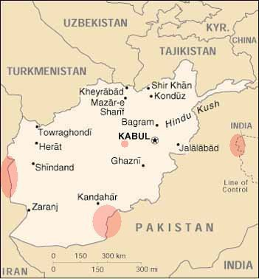
Εικόνα 2:Ξεσπάσματα δυτικά του Καμπούλ και κατά μήκος των αφγανικών συνόρων
(κόκκινο: επηρεασθείσες περιοχές)
http://www.fas.org/ahead/disease/cchf/outbreak/2001afg.htm

Με το τέλος του Δευτέρου Παγκοσμίου Πολέμου μία νέα νοσολογική οντότητα αναγνωρίσθηκε στην περιοχή της Κριμαίας της Σοβιετικής Ένωσης. Αναδρομικές μελέτες έδειξαν ότι ένα σχεδόν ταυτόσημο σύνδρομο είχε αναγνωρισθεί στις νότιες-κεντρικές Ασιατικές δημοκρατίες της Σοβιετικής Ένωσης για πολλά χρόνια. Σοβιετικοί ερευνητές επανειλημμένα απομόνωσαν στελέχη του ιού από 1967 ως 1969.
Ο ιός του αιμορραγικού πυρετού της Κριμαίας (CHF) είναι αντιγονικά ταυτόσημος με τον ιό του Κογκό, που απομονώθηκε από ασθενείς, βοοειδή και τσιμπούρια στην Κένυα, την Ουγκάντα, το Ζαίρ και τη Νιγηρία. Ο ιός του αιμορραγικού πυρετού Κριμαίας-Κογκό είναι σήμερα γνωστός στην Νότια Αφρική, στο μεγαλύτερο μέρος της κάτω από την Σαχάρα Αφρικής, στην Ανατολική Ευρώπη, στη Μέση Ανατολή και στην Ασία. Μέχρι την επαρχία Xinjiang της Κίνας. Ο αιμορραγικός πυρετός Κριμαίας-Κογκό εμφανίζεται όπου υπάρχουν τα τσιμπούρια Hyαlommα.

- Συχνότητα

Περίπου 30 περιπτώσεις αιμορραγικού πυρετού της Κριμαίας-Κογκό καταγράφονται ετησίως σε κάθε μια από τις γνωστές ενδημικές περιοχές στη Σοβιετική Ένωση. Τα κρούσματα εμφανίζονται μεταξύ Απριλίου και Σεπτεμβρίου. Η κατανομή του αιμορραγικού πυρετού της Κριμαίας-Κογκό είναι ίση στα δύο φύλα. Το 80% των περιπτώσεων παρατηρούνται στην ομάδα ηλικιών 20 ως 60 ετών, με τα περισσότερα να συμβαίνουν σε εργαζόμενους στη γεωργία και στην κτηνοτροφία. Οι σπουδαιότεροι ξενιστές-αρθρόποδα για τη μετάδοση στον άνθρωπο είναι τα τσιμπούρια που ανήκουν στο γένος Hyαlommα. Τα βοοειδή και οι λαγοί φαίνονται ότι αποτελούν σημαντική δεξαμενή, καθώς και οι κoυρούνες και άλλα πουλιά. Όταν ο αιμορραγικός πυρετός Κριμαίας-Κογκό προσβάλλει τον άνθρωπο, η μετάδοση από άνθρωπο σε άνθρωπο είναι δυνατή. Νοσοκομειακές επιδημίες έχουν εμφανισθεί στη Σοβιετική Ένωση, στο Πακιστάν, στην Ινδία και στο Ιράκ.

• Επιδημιολογία

Δεξαμενή και όχημα μετάδοσης (vector) του ιού CCHF είναι διάφορα είδη κροτώνων (τσιμπούρια). Η επιδημιολογία του CCHF σε διάφορα μέρη του κόσμου (Ασία, Αφρική, Μέση Ανατολή, Ανατολική Ευρώπη, Ρωσία) διαφέρει ανάλογα με τις οικολογικές συνήθειες του εμπλεκόμενου είδους κρότωνα. Πάνω από 25 είδη κροτώνων της οικογένειας Ixodidae, που ανήκουν σε επτά διαφορετικά είδη είναι υπεύθυνοι για την μετάδοση του ιού. Ο ιός CCHF έχει απομονωθεί από κρότωνες Rhipicepha/us bursa και στην Βόρεια Ελλάδα.

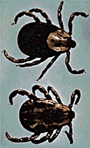 Eικόνα 3: κρότωνες
http://www.millennium-ark.net/News_Files/NBC/Bio.Bugs.Congo.html

Ο ιός μεταδίδεται μεταξύ των κροτώνων διωοθηκικά (transovarian) και σταδιακά (transstadial transmission). Τα πρώιμα στάδια των κροτώνων (σκώληκες, νύμφες) μεταδίδουν τον ιό σε πτηνά και μικρά ζώα (λαγούς, σκιούρους), ενώ οι ενήλικοι κρότωνες μεταδίδουν τον ιό σε μεγαλύτερα ζώα (αιγοπρόβατα, βοοειδή, καμήλες) και στον άνθρωπο.
 Eικόνα 4: εκχύμοση στον αιμορραγικό πυρετό της Κριμαίας-Κογκό http://www.images.md/users/explore_chapter.asp?ID=AID08E3-10&colID=AID08E3&coltitle=External+Manifestations+of+Systemic+Infections

- Κλινική εικόνα

Η μετάδοση υποτίθεται ότι πραγματοποιείται με την επαφή με μολυσμένο αίμα. Δεν υπάρχουν δεδομένα για αερογενή μετάδοση.
Μετά από μια περίοδο επώασης 3 ως 6 ημερών, η εισβολή είναι αιφνίδια, με θερμοκρασία μέχρι 40.C (104.F), ζάλη, κεφαλαλγία και διάχυτη μυαλγία. Η πορεία του πυρετού είναι κυρίως διφασική, με μια μέση διάρκεια 8 ημερών. Τα ευρήματα περιλαμβάνουν υπεραιμία του προσώπου, υπεραιμία του επιπεφυκότα, εμετό και περιστασιακά, επιγαστρικό πόνο. Ηπατομεγαλία παρατηρείται στο 50% των ασθενών. Μεγαλοσπληνία έχει αναφερθεί στο 2 ως 25% των ασθενών.
Αναπνευστικά συμπτώματα ή σημεία είναι σπάνια. Οι αιμορραγικές εκδηλώσεις γενικά αρχίζουν την τέταρτη ημέρα με πετέχειες στο στοματικό βλεννογόνο και στο δέρμα, επίσταξη, αιμορραγίες των ούλων, αιματέμεση και μέλαινα. Νευρολογικές διαταραχές, που παρατηρούνται στο 10 ως 25% των ασθενών, περιλαμβάνουν δυσκαμψία, διέγερση και κώμα. Τα εργαστηριακά ευρήματα εμφανίζουν λευκοπενία, με αριθμό λευκοκυττάρων χαμηλό μέχρι 1.00Ο/μL και θρομβοπενία, που είναι συχνά σοβαρή. Πρωτεϊνουρία και μικροσκοπική αιματουρία είναι συχνές, αλλά αζωθαιμία και ολιγουρία κατά κανόνα δεν εμφανίζονται. Η ανάρρωση μπορεί να είναι παρατεταμένη. Ο θάνατος συνήθως αποδίδεται σε καταπληξία ή παρεμπίπτουσα λοίμωξη. Τα επακόλουθα περιλαμβάνουν παροδική αλωπεκία και μονο-ή πολυνευρίτιδα.[20]
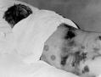
Εικόνα 5:Αναφυλαξία της Κριμαίας -hemorrhagic πυρετός του Κογκό που παρουσιάζει πετέχεια, τρέμουλο και εκχύμοση.
http://www.imcworldwide.org/cbr/L1C-m2.html

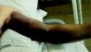
Εικόνα 6: μέλενα στο βραχίωνα ασθενούς με CCHF
http://www.vnh.org/MedAspChemBioWar/chapters/chapter_29.htm

- Θεραπεία

Η θεραπεία είναι υποστηρικτική. Ο ορός αναρρωνύοντος φαίνεται να βοηθά όταν χορηγείται κατά τις 3 πρώτες ημέρες της νόσου. Οι ασθενείς πρέπει να απομονώνονται και να έρχονται σε επαφή μόνο με το νοσοκομειακό προσωπικό και το άμεσο οικογενειακό περιβάλλον. Πρέπει να χρησιμοποιούνται μάσκες και μπλούζες, και το αίμα και τα υγρά του σώματος να θεωρούνται μολυσματικά. Η αναφερόμενη θνησιμότητα κυμαίνεται μεταξύ 9 και 50%.[20]

Ο αιμορραγικός πυρετός της Κριμαίας αποτελεί μια εξαιρετικά βαρεία νόσο που παρατηρείται κυρίως στην Κεντρική Ασία και οφείλεται σε μπουνυαϊό του γένους Nairovirus. Ο ιός του μη θανατηφόρου αιμορραγικού πυρετού του Κογκό αποτελεί παραλλαγή του ίδιου ιού και ορολογικά δεν είναι δυνατός ο πρακτικός διαχωρισμός μεταξύ των δύο στελεχών, ώστε να ομιλούμε για ένα ιό, τον ιό του αιμορραγικού πυρετού Κριμαίας-Κογκό (CCHF=Crimean-Kongo hemorrhagic fever). Ο ιός του Κογκό βρίσκεται σε κρότωνες, ζώα και στον άνθρωπο στην Αφρική.[20]

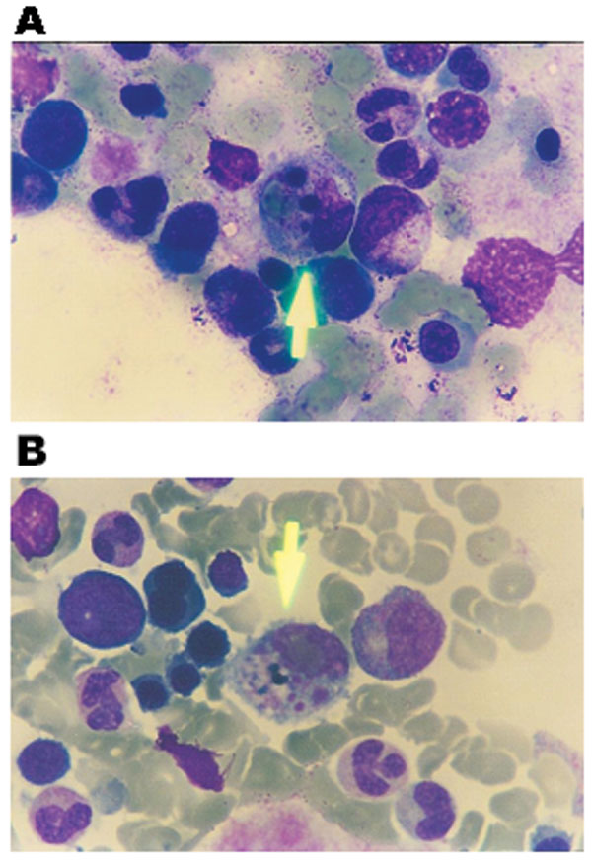
Εικόνα 7: ιός σε αιμορραγικό πυρετό Crimean-Congo στην Τουρκία
www.co.dare.nc.us/.../ Health/images/bioter11.jpg

2.4.β. ΙΟΣ HANTAAN
- Φυσικοχημικές ιδιότητες

Οι hanta-ιοί είναι μονής έλικας, ελυτροφόροι ιοί που σχετίζονται με μέλη της οικογένειας Bunyaviridae. Το γονιδίωμά τους αποτελείται από τρία αρνητικής φοράς τμήματα ΑΝΑ, που έχουν έξυπνα ονομαστεί L (μεγάλο -Iarge), Μ (μεσαίο - medium) και S (μικρό - small). Το τμήμα-L κωδικοποιεί μία ιική τρανσκριμάση, το τμήμα-Μ κωδικοποιεί τις γλυκοπρωτεϊνες του ελύτρου (G1 και G2) και το τμήμα-S κωδικοποιεί την πυρηνοκαψική πρωτεϊνη. Κάθε έλυτρο περιέχει τρία πυρηνοκαψίδια. Τα ακέραια σωμάτια των hanta-ιών είναι πλειομορφικά, ποικίλλουν από ωοειδούς μέχρι σφαιρικού σχήματος, με μέση διάμετρο 80-11 Ο nm. Πολλοί διαφορετικοί hanta-ιοί ανευρίσκονται σε διάφορες γεωγραφικές θέσεις διεθνώς, ενώ νέοι τύποι ταυτοποιούνται ακόμα.[4]

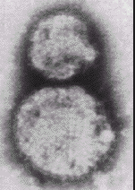
Εικόνα 8: μορφολογία ιού hantaan σε ηλεκτρονικό μικροσκόπιο
www.scielosp.org/.../ spm/v47n3/a02tab04.gif

• Ταξινόμηση - επιδημιολογια

Επιδημιολογικά μπορούμε να διακρίνουμε τρεις τύπους τρωκτικογενούς νεφροπάθειας (rοbο-ίωσης): .
1. Ο αγροτικός τύπος είναι ο συνηθέστερος με τρωκτικά - υπόδοχα του ιού τα γένη Apodemus (Κορέα, Κίνα, Ανατολ. Ρωσία) και Clethrionomys (Σκανδιναυικές χώρες, λοιπή Ευρώπη). Επιδημίες αυτού του επιδημιολογικού τύπου σε στρατιωτικό προσωπικό σχετίζεται με μετακινήσεις στρατευμάτων σε ενδημικές περιοχές.
2. Ο αστικός τύπος έχει ως κύριο υπόδοχο του ιού τρωκτικά του γένους Rattus.
3. ο εργαστηριακός τύπος. Κρούσματα και επιδημίες HFRS έχουν σημειωθεί σε χειριστές ζώων του εργαστηρίου (τρωκτικών) σε διάφορα μέρη του κόσμου.
Τα μολυσμένα τρωκτικά δεν εμφανίζουν συμπτώματα νόσησης, αλλά εκκρίνουν τον ιό επί μήνες, κυρίως με τα ούρα, αλλά επίσης και με τον σίελο και τα κόπρανα.
Η μόλυνση του ανθρώπου πιθανώς συμβαίνει όχι μόνο μετά άμεση επαφή, αλλά και κατόπιν αερογενούς επαφής εκκριμάτων τρωκτικών. Οι χανταίοί, αν και δεν είναι αρμποίοί, δεν αποκλείεται να είναι δυνατό να μεταδοθούν περιστασιακά με παθητική μεταφορά από αρθρόποδα. Η άποψη όμως αυτή χρήζει περισσότερης διερεύνησης. Η μετάδοση από άνθρωπο σε άνθρωπο δεν θεωρείται πιθανή.[20]

- Μετάδοση

Η μετάδοση της νόσου γίνεται από τα απεκκρίματα των τρωκτικών. Το πιο σημαντικό υποδόχο του ιού στην Δυτική Ευρώπη και στις Σκανδιναυικές χώρες είναι ποντικοί του γένους C/ethrionomys (όπως C/ethrionomys glareolus και άλλα είδη). Σε άλλα μέρη του κόσμου σημαντικότερα υπόδοχα είναι ποντικοί των αγρών (Apodemus Spp.) και αρουραίοι (Rattusnorvegicus και Rattus rattus).

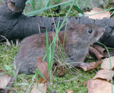Eικόνα 9:Clethrionomys glareolus, ένα κοινό τρωκτικό που μπορεί να μεταδώσει hantaviruses στους ανθρώπους.
http://europa.eu.int/comm/research/rtdinfo/39/01/article_301_en.html

Ένας χανταίός που ονομάσθηκε ιός Prospect hill απομονώθηκε από τρωκτικά του γένους Microtus και άλλα άγρια τρωκτικά σε περιοχές της Βορείου Αμερικής, χωρίς να έχει συσχετισθεί ακόμη με νόσο στον άνθρωπο. Οι hanta-ιοί είναι αμιγώς ζωονόσες λοιμώξεις. Σε αντίθεση με τους πρωτοπαθείς φορείς των άλλων μελών της οικογένειας Bunyaviradae που είναι αρθρόποδα, καμία μελέτη μέχρι σήμερα δεν έχει ενοχοποιήσει αρθρόποδα-φορείς για τη μετάδοση των hanta-ιών. Οι φορείς των hanta-ιών είναι κυρίως τρωκτικά: ποντικοί των αγρών, αρουραίοι Ο κάθε hanta-ιός φαίνεται ότι προτιμά ένα ιδιαίτερο τρωκτικό σε κάθε περιοχή. Τα μολυσμένα τρωκτικά αποβάλλουν ιικά σωμάτια (βίρια) στα ούρα, τα κόπρανα και το σίαλό τους. Η κύρια οδός μολύνσεως είναι μέσω της εισπνοής αποβληθέντων βιρίων από αερολυμένα ούρα ή κόπρανα. Έχουν υπάρξει επίσης αναφορές μόλυνσης μέσω της άμεσης επαφής με επιμολυσμένες εκκρίσεις και από δήγματα τρωκτικών. Η μετάδοση μεταξύ των ατόμων δεν έχει τεκμηριωθεί.[4,20]

• Κλινική εικόνα (σύνδρομα που έχουν αποδοθεί σε λοίμωξη από hanta-ιό)

Αν και ορισμένες λοιμώξεις από hanta-ιό είναι ασυμπτωματικές, πρόσφατα έχουν διαπιστωθεί τρία νοσολογικά σύνδρομα:

1. Αιμορραγικός πυρετός με νεφρικό σύνδρομο (HFRS). Οι περισσότεροι από αυτούς τους ιούς προέρχονται από τρωκτικά του Old World (πχ. Άπω Ανατολή).
2. Πνευμονικό σύνδρομο από hanta-ιό (HPS). Οι ιοί συχνά προέρχονται από τρωκτικά του Δυτικού Ημισφαιρίου.
3. Επιδημική νεφροπάθεια. Το σύνδρομο αυτό απαντάται συνήθως στη Δυτική Ευρώπη και προκαλείται κυρίως από τον ιό Puumala.
4. Επιδημικός αιμορραγικός πυρετός ( Hantaan seoul) [4,29]

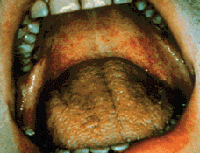
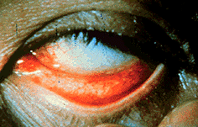
Εικόνα 10:πετέχεια σε hantaanvirus Εικόνα 11:επιπεφυκίτιδα σε hantavirus
http://www.vnh.org/MedAspChemBioWar/chapters/chapter_29.htm

Πίνακας 1 σύγκριση των κλινικών και εργαστηριακών ευρημάτων των διαφόρων τύπων Hanta-ιώσεων [29]
(Κοινά: πυρετός, κεφαλαλγία, κοιλιακό άλγος, ναυτία – έμετοι, θρομβοκυτταροπενία)
Ευρήματα | Puumala | Hantaan | Seoul | HPS
Θόλωση όρασης | + | + | + | -
Αιμορραγίες | +/- | +++ | + | -
Ταχύπνοια | - | - | - | +++
Δύσπνοια | - | - | - | +++
Πνευμονική διήθηση | - | - | - | +++
Πολυουρία | ++ | +++ | +++ | -
Ανουρία | ++ | +++ | +++ | -
Αιματουρία | + | ++ | ++ | +/-
Λευκωματουρία | ++ | ++ | ++ | +
Κρεατινίνη >100mmol/l | +++ | +++ | ++ | +/-
Πλειοκυττάρωση | ++ | ++ | _ | ++
Υπόταση ή/και shock | + | ++ | + | ++
Θνητότητα | 0-1% | 2-15% | 0% | 64%

Υπάρχουν δυο μορφές της νόσου: μια ήπια νόσος που χαρακτηριστικά διαγιγνώσκεται στη Σκανδιναβία ως επιδημική νεφρίτιδα (ΕΝ) και η βαρύτερη μορφή της Άπω ανατολής, ο επιδημικός αιμορραγικός πυρετός.
Η ΕΝ χαρακτηρίζεται από αιφνίδια εισβολή υψηλού πυρετού, ραχιαλγία, κεφαλαλγία και κοιλιακό άλγος. Την τρίτη με τέταρτη ημέρα μπορεί να εμφανισθούν αιμορραγικές εκδηλώσεις με αιμορραγίες του επιπεφυκότα, πετέχειες της υπερώας και πετεχειώδες εξάνθημα του κορμού. Περίπου ένας στους πέντε ασθενείς είναι "τοξικός" και συγχυτικός. Αναπτύσσονται ολιγουρία και αζωθαιμία. Η ανάλυση των ούρων αποκαλύπτει πρωτεϊνουρία, αιματουρία και πυουρία. Μετά από περίπου 3 ημέρες το εξάνθημα υποχωρεί, ο ασθενής εμφανίζει πολυουρία και αναρρωνύει σε μερικές εβδομάδες.
Επιδημικός αιμορραγικός πυρετός Η περίοδος επώασης στον επιδημικό αιμορραγικό πυρετό (EHF) είναι συνήθως 10 ως 25 ημέρες, με πιθανές ακραίες τιμές τις 7 και 36 ημέρες. Επισκέπτες που έρχονται σε επαφή με την νόσο σε μια ενδημική περιοχή μπορεί να μην αναπτύξουν νόσο, παρά μόνο μετά την επιστροφή τους στην πατρίδα.
Η κλινική πορεία του EHF μπορεί να διαιρεθεί σε φάσεις με βάση τις υποκείμενες φυσιολογικές διαταραχές: εμπύρετη, υποτασική, ολιγουρική, φάση διούρησης και φάση ανάρρωσης. Υπάρχει αξιοσημείωτη μεταβλητότητα μεταξύ των ασθενών ως προς τη βαρύτητα της νόσου. Σε μια μελέτη τα δύο τρίτα από τις 264 περιπτώσεις που μελετήθηκαν ταξινομήθηκαν ως ήπιες, ενώ 14% χαρακτηρίσθηκαν ως σοβαρές.
ΕΜΠΥΡΕΤΗ (ΕΠΙθΕΤΙΚΗ) ΦΑΣΗ Από 10 ως 20% των ασθενών περιγράψουν αόριστα πρόδρομα συμπτώματα που μοιάζουν με ήπιες λοιμώξεις της άνω αναπνευστικής οδού. Η εισβολή είναι κατόπιν αιφνίδια, συχνά αρχίζει με ρίγος και συνοδεύεται από πυρετό, κεφαλαλγία, ραχιαλγία, κοιλιακό πόνο και γενικευμένες μυαλγίες. Ανορεξία και αίσθημα δίψας παρατηρούνται σχεδόν πάντα, ενώ ναυτία και εμετός είναι συχνά αν και όχι σταθερά συμπτώματα. Η κεφαλαλγία είναι συνηθέστερα μετωπιαία ή οπισθοβολβική. Συμπτώματα από τα μάτια, ιδίως ήπια φωτοφοβία και πόνος στην κίνηση των ματιών, είναι χαρακτηριστικά. Η διάρροια δεν είναι συχνή. Πυρετός υπάρχει σχεδόν σε όλους τους ασθενείς και η θερμοκρασία κυμαίνεται από 37,8 ως 41,10 "C (100 ως 1060 F), φθάνει στο μέγιστο την τρίτη ή τέταρτη ημέρα μετά την εισβολή και ελαττώνεται με λύση την τέταρτη ως έβδομη ημέρα. Υπάρχει σχετική βραδυκαρδία. Αρχικά η αρτηριακή πίεση είναι φυσιολογική. Ένα από τα περισσότερο τυπικά πρώιμα ευρήματα είναι μια διάχυτη ερυθρότητα του δέρματος, περισσότερο έκδηλη στο πρόσωπο και την περιοχή του λαιμού, που μπορεί να μοιάζει με σοβαρό ηλιακό έγκαυμα. Το ερύθημα γίνεται ωχρό με την πίεση. Δερμογραφισμός μπορεί να εμφανίζεται σε πάνω από90% των ασθενών, ταυτόχρονα με το ερύθημα. Ελαφρό οίδημα των άνω βλεφάρων προκαλεί μια θολερή εμφάνιση των ματιών. Οι βολβικοί και βλεφαρικοί επιπειφυκότες εμφανίζουν υπεραιμία. Πετέχειες του επιπεφυκότα μπορεί να αναπτύσσονται την τρίτη ή πέμπτη ημέρα της νόσου. Οι αιμορραγίες κάτω από τον επιπεφυκότα μπορεί να είναι εντυπωσιακές. Έντονη ερυθρότητα του φάρυγγα χωρίς σημαντική κυνάγχη είναι τυπική. Η πρώτη εντόπιση των πετεχειών είναι συνήθως η υπερώα, όπου παρατηρούνται πετέχειες στο 50% των ασθενών. Μέσα σε 12 ως 24 ώρες, οι πετέχειες εμφανίζονται σε περιοχές πίεσης όπως οι μασχαλιαίες πτυχές, τα πλάγια θωρακικά τοιχώματα, η γραμμή της ζώνης, τα ισχία και οι μηροί. Αιμορραγίες του αμφιβληστροειδούς σπάνια παρατηρούνται Οι τραχηλικοί, οι μασχαλιαίοι και οι βουβωνικοί λεμφαδένες είναι μέτρια διογκωμένοι, αλλά όχι ευαίσθητοι. Κοιλιακή και πλευροσπονδυλική ευαισθησία αποτελεί σχεδόν σταθερό εύρημα. Η μεγαλοσπληνία είναι σπάνια, και στην Κορέα είχε αποδοθεί στην ελονοσία με την οποία συνυπήρχε ο EHF στο 1% περίπου των ασθενών. Ο βαθμός του ερυθήματος, του πυρετού και της υπεραιμίας του επιπεφυκότα, καθώς και ο αριθμός των πετεχειών συσχετίζονται αρκετά καλά με την συνολική βαρύτητα της νόσου.
Τα εργαστηριακά ευρήματα κατά την διάρκεια αυτής της φάσης δεν είναι συχνά εντυπωσιακά. Οι αρχικές τιμές της αιμοσφαιρίνης και του αιματοκρίτη είναι συνήθως φυσιολογικές. Πριν από την τέταρτη ημέρα ο αριθμός των λευκοκυττάρων κυμαίνεται από 3.600 ως 6.000 ανά μL, αλλά συνοδεύεται από ουδετεροφιλία. Νωρίς στην πορεία το ειδικό βάρος των ούρων μπορεί να είναι υψηλό. Η λευκωματουρία, που αποτελεί σχεδόν σταθερό εύρημα, εμφανίζεται συχνά αιφνίδια, μεταξύ της δεύτερης και πέμπτης ημέρας της νόσου. Το ίζημα των ούρων αποκαλύπτει μικροσκοπική αιματουρία και υαλώδεις, κοκκιώδεις και ερυθροκυτταρικούς και/ ή λευκοκυτταρικούς κυλίνδρους. Η ταχύτητα καθίζησης των ερυθροκυττάρων είναι φυσιολογική κατά τη διάρκεια της πρώτης εβδομάδας. Οι δοκιμασίες ευθραυστότητας των τριχοειδών είναι συνήθως θετικές κατά τη φάση της εισαγωγής στο νοσοκομείο και γίνονται περισσότερο παθολογικές μέχρι την ένατη ημέρα. Ηλεκτροκαρδιογραφικές διαταραχές μπορεί να υπάρχουν στο 15 ως 30% των ασθενών και περιλαμβάνουν φλεβοκομβική βραδυκαρδία και χαμηλά ή ανεστραμμένα κύματα Τ. Η οσφυονωτιαία παρακέντηση μπορεί να αποκαλύψει μεγάλη αιμορραγία στο εγκεφαλονωτιαίο υγρό.
ΥΠΟΤΑΣΙΚΗ ΦΑΣΗ Περίπου την πέμπτη ημέρα της νόσου, κατά την διάρκεια των τελευταίων 24 ως 48 ωρών της εμπύρετης φάσης, μπορεί να παρατηρηθούν υπόταση ή καταπληξία. Σε ήπιες περιπτώσεις παρατηρείται μόνο μία παροδική πτώση της αρτηριακής πίεσης. Στους μέτρια και στους πολύ σοβαρά ασθενείς η καταπληξία μπορεί να επιμείνει για 1 ως 3 ημέρες. Σε 828 ασθενείς, ποσοστό 16,5% είχαν κλινική καταπληξία και ένα άλλο 14% είχαν υπόταση χωρίς καταπληξία. Η κεφαλαλγία συχνά υποχωρεί, αλλά η δίψα επιμένει. Κατά την έναρξη της υποτασικής φάσης οι περισσότεροι ασθενείς έχουν θερμό, ξηρό δέρμα και άκρα. Καθώς η συστολική αρτηριακή πίεση ελαττώνεται και το εύρος της πίεσης περιορίζεται, το δέρμα γίνεται ψυχρό και υγρό. Η ταχυκαρδία αντικαθιστά τη σχετική βραδυκαρδία.
Κατά το στάδιο αυτό παρατηρείται αύξηση του αιματοκρίτη χωρίς μεταβολή των ολικών πρωτεϊνών του ορού. Αυτό πιστεύεται ότι αντανακλά απώλεια πλάσματος από τα τριχοειδή που έχουν υποστεί βλάβη. Κατά την πέμπτη ημέρα, όλοι οι ασθενείς αναπτύσσουν αξιοσημείωτη πρωτεϊνουρία. Το αρχικά φυσιολογικό ειδικό βάρος των ούρων αρχίζει να ελαττώνεται, και σε 2 ως 3 ημέρες είναι συνήθως γύρω στο 1010. Η ουρία αίματος αρχίζει να αυξάνει. Άλλα εργαστηριακά ευρήματα περιλαμβάνουν λευκοκυττάρωση, με αριθμό λευκοκυττάρων 10.000 ως 56.000 ανά μL, με ουδετεροφιλία και τοξική κοκκίωση. Ο αριθμός των αιμοπεταλίων συχνά ελαττώνεται κάτω από 70.000 ανά μL.
ΟΛΙΓΟΥΡΙΚΗ ΦΑΣΗ (ΑΙΜΟΡΡΑΓΙΚΗ Ή ΤΟΞΙΚΗ ΦΑΣΗ) Περίπου την όγδοη ημέρα της νόσου, η αρτηριακή πίεση αποκαθίσταται στο φυσιολογικό, και σε μερικές περιπτώσεις αυξάνει σε υπερτασικά επίπεδα. Ενώ κατά την διάρκεια της φάσης της καταπληξίας μπορεί να έχει εμφανισθεί ολιγουρία, αυτή τώρα γίνεται το προεξέχον χαρακτηριστικό. Ολιγουρία αναπτύσσεται ακόμη και αν δεν είχε παρατηρηθεί υπόταση. Οι συμπτωματικοί ασθενείς συνεχίζουν να αισθάνονται αδυναμία και δίψα και έχουν εντονότερη ραχιαλγία. Παρατεινόμενοι εμετοί και λόξυγκας μπορεί να επακολουθήσουν.
Η ουρία αίματος αυξάνει ταχέως και η αύξηση αυτή συνοδεύεται από υπερκαλιαιμία, υπερφωσφαταιμία και υπασβεστιαιμία. Η μεταβολική οξεώση σπάνια είναι σοβαρή. Μολονότι τα αιμοπετάλια αρχίζουν να αποκαθίστανται στο φυσιολογικό, οι αιμορραγικές εκδηλώσεις γίνονται περισσότερο έκδηλες και περιλαμβάνουν πετέχειες, αιματέμεση(ανάλογη προς το "μαύρο εμετό" στον κίτρινο πυρετό), μέλαινα, αιμόπτυση, μακροσκοπική αιματουρία και αιμορραγίες στο κεντρικό νευρικό σύστημα. Οι διογκωμένοι λεμφαδένες μπορεί τώρα να καταστούν επώδυνοι.Με την έναρξη της διούρησης κατά την έβδομη περίπου ημέρα σε μέτρια επηρεασμένους ασθενείς, και κατά την ένατη ως ενδέκατη ημέρα σε βαρειά ασθενείς, μπορεί να παρατηρηθούν συμπτώματα από τις διαταραχές των υγρών και των ηλεκτρολυτών και επιπλοκές από το κεντρικό νευρικό σύστημα ή τους πνεύμονες. Τα συμπτώματα από το κεντρικό νευρικό σύστημα περιλαμβάνουν δυσκολία στον προσανατολισμό, μεγάλη ανησυχία, λήθαργο, παρανοϊκές ιδέες και παραισθήσεις. Κρίσεις grand mal, πνευμονικό οίδημα και πνευμονικές λοιμώξεις παρατηρούνται σε μερικούς ασθενείς.
ΔΙΟΥΡΗΤΙΚΗ ΦΑΣΗ Με την έναρξη της διούρησης η προοδευτική βελτίωση είναι ο κανόνας. Οι περισσότεροι ασθενείς αρχίζουν να τρώγουν και επανακτούν τις δυνάμεις τους. Σε θανατηφόρες περιπτώσεις η διουρητική φάση χαρακτηρίζεται από ημερήσια παραγωγή ούρων κάτω από 4 λίτρα και συχνά κάτω από 2 λίτρα, σε αντίθεση με τα μεγαλύτερα ποσά που παρατηρούνται σε ασθενείς που επιβιώνουν.
ΦΑΣΗ ΑΝΑΡΡΩΣΗΣ Η φάση της ανάρρωσης διαρκεί 3 ως 6 εβδομάδες. Το σωματικό βάρος επανακτάται αργά. Τα συμπτώματα περιλαμβάνουν μυϊκή αδυναμία, τρόμο στις εκούσιες κινήσεις και έλλειψη σωματικής αντοχής. Παρατηρείται υπoσθενoυρία και πολυουρία. Εντούτοις, μέσα σε 2 μήνες οι περισσότεροι ασθενείς είναι ικανοί να συμπυκνώνουν τα ούρα τους σε ειδικό βάρος 1023 ή μεγαλύτερο μετά12ωρη στέρηση υγρών.[4,6,18]

• Απομόνωση hanta-ιού

Στις 14 Μαίου του 1993, διαπιστώθηκαν αρκετοί ανεξήγητοι θάνατοι στην περιοχή Four Corners (σημείο επαφής των πολιτειών Utah, Arizona, New Mexico και Colorado). Οι πρώτοι που πέθαναν ήταν ένα ζευγάρι νεαρών Αμερικανών, οι οποίοι εμφάνισαν αιφνίδια ιογενή συνδρομή, ανέπτυξαν ταχέως προοδευτική αναπνευστική ανεπάρκεια και πέθαναν με μεσοδιάστημα 5 ημερών. Ο Dr. Bruce Tempest παρατήρησε αναφορές ανάλογων θανάτων κατά την ίδια χρονική περίοδο. Θεωρήθηκε ότι πρόκειται για hanta-ιό, εξαιτίας της κλινικής ομοιότητας με αιμορραγικό πυρετό με νεφρικό σύνδρομο, χωρίς όμως νεφρική συμμετοχή. Ο έλεγχος των αντισωμάτων και οι τεχνικές αλυσιδωτής αντίδρασης πολυμεράσης τελικά αποκάλυψαν ως αιτία έναν νέο hanta-ιό. Αυτός ο hanta-ιός απέκτησε διάφορα ονόματα, όμως αυτό που του έμεινε φαίνεται ότι είναι το Sin Nombre Virus (SNV).
Ο SNV απαντάται στη Βόρειο Αμερική εδώ και πολλά χρόνια. Περιστατικά από το New Mexico (1975) και το Idaho (1978) διαγνώσθηκαν αναδρομικά χρησιμοποιώντας τα κριτήρια των περιστατικών πνευμονικού συνδρόμου από hanta-ιό (HPS), που καθορίστηκαν από το CDC το 1993. Το 1994, ένας άντρας που είχε το κλινικό σύνδρομο του HPS το 1959 στην Utah, διαπιστώθηκε ότι διέθετε IgG αντισώματα έναντι του SNV. Οι πρεσβύτεροι των Navajo παρατήρησαν ότι κατά τη διάρκεια αυτού του αιώνα, δύο φορές μετά από την εποχή των ισχυρών βρογχοπτώσεων και την μεγάλη αύξηση της σοδειάς των καρπών ρίριοπ, υπήρξαν αρκετοί ανεξήγητοι θάνατοι μεταξύ υγιών νεαρών Navajo. Λόγω της άφθονη ς παραγωγής ρίριοπ nuts ο πληθυσμός των αρουραίων αυξήθηκε υπερβολικά. Η επιδημία της περιοχής Fourcorners του 1993 συνέβη επίσης μετά από μία περίοδο ισχυρών βροχοπτώσεων, με μεγάλη αύξηση της σοδειάς ρίριοn και μία δεκαπλάσια αύξηση του πληθυσμού αρουραίων.[4]

• Εργαστηριακά ευρήματα

- Ο ορός μπορεί να ελεγχθεί για IgM και IgG αντισώματα έναντι μίας σειράς ετερόλογων αντιγόνων hanta-ιού, με τη βοήθεια μίας ενζυμικής ανοσοπροσροφητικής δοκιμασίας.(ELISA)
- Η αλυσιδωτή αντίδραση πολυμεράσης (PCR) μπορεί να πραγματοποιηθεί σε ΑΝΑ που εξήχθει από σωματικά υγρά και ψυχθέντα δείγματα ιστών, χρησιμοποιώντας ολιγονουκλεοτιδικούς εκκινητές (primers) ειδικούς για τον hanta-ιό.
- Οι ανοσοϊστοχημικές εξετάσεις για ιικά αντιγόνα μπορούν να πραγματοποιηθούν σε δείγματα μονιμοποιημένα με φορμαλίνη χρησιμοποιώντας μονοκλωνικά ή πολυκλωνικά αντισώματα.
Ηanta-ιοί έχουν απομονωθεί στο πλάσμα, το ΕΝΥ, και σε κύτταρα, ιδιαίτερα σε μονοκύτταρα περιφερικού αίματος. Ιοί έχουν ανιχνευθεί μέχρι 7 ημέρες στο πλάσμα και μέχρι 2 εβδομάδες σε μονοκύτταρα. Ηanta-ιοί δεν έχουν απομονωθεί από το σίελο, το μητρικό γάλα ή το σπέρμα μολυσμένων ατόμων.[4]

- Θεραπεία

Κατά την περίοδο 1985-1987, σε 242 ασθενείς από την Κίνα με ορολογικά βεβαιωμένο HFRS πραγματοποιήθηκε μία μελέτη, χρησιμοποιώντας ριμπαβιρίνη ενδοφλεβίως. Στη αντιμετωπισθείσα ομάδα παρατηρήθηκε τετραπλάσια μείωση της θνησιμότητας (2% σε 125 ασθενείς που έλαβαν ριμπαβιρίνη έναντι 8%, σε 117 ασθενείς που αντιμετωπίσθηκαν με placebo). Στην ομάδα της ριμπαβιρίνης διαπιστώθηκε επίσης σημαντική ελάττωση της εξέλιξης σε ολιγουρία και των αιμορραγικών επιπλοκών. Η μοναδική ανεπιθύμητη ενέργεια της ριμπαβιρίνης υπήρξε η ανάπτυξη αναστρέψιμη αναιμίας.
Μετά την αντιμετώπιση του πνευμονικού συνδρόμου από hanta-ιό (HPS) με ριμπαβιρίνη αν και ορισμένα περιστατικά παρουσίασαν κάποιου βαθμού ελάττωση των ποσοστών θνησιμότητας ανά περιστατικό, το συνολικό ποσοστό θνησιμότητας δεν φαίνεται να μεταβάλλεται. Η περαιτέρω ανάλυση δεν αποκάλυψε κάποια σαφώς θετική επίδραση στην έκβαση. Μέχρις σήμερα, καμία φαρμακευτική θεραπεία δεν ενδείκνυται για την αντιμετώπιση της λοίμωξης από hanta-ιό.[4,29]

• Προληπτικά μέτρα για την αποφυγή λοίμωξης από hanta-ιό

Ο έλεγχος των τρωκτικών μέσα και γύρω από το σπίτι είναι η καλύτερη στρατηγική προφύλαξης. Κρατήστε τις τροφές, το νερό και τα σκουπίδια μακριά από τα τρωκτικά. Μην αφήνετε την τροφή και το νερό των κατοικίδιων ζώων έξω καθ' όλη τη διάρκεια της νύκτας. Ένα στρώμα χαλικιών, πάχους 7cm, κάτω από τα λυόμενα σπίτια εμποδίζει το σκάψιμο και τη δημιουργία φωλεών. Γύρω από τη βάση ξύλινων, χωμάτινων ή πλίνθινων κτισμάτων μπορεί να τοποθετηθούν μεταλλικά φύλλα στέγης. Χρησιμοποιήστε συστηματικά παγίδες ή τρωκτικοκτόνα. Επανατοποθετήστε τους ξύλινους φράκτες, τις τροφές των ζώων, τους κάδους σκουπιδιών και τους λαχανόκηπους τουλάχιστον 35 μέτρα μακριά από τους χώρους κατοικίας.
Όταν καθαρίζετε περιοχές με μικρό αριθμό τρωκτικών, φοράτε γάντια Latex ή πλαστικά και πλύνετε την περιοχή με ένα απολυμαντικό γενικού οικιακού καθαρισμού, χλωρίνη και νερό ή αμμωνία. Σε περιοχές με μεγάλους αριθμούς τρωκτικών, προσθέστε προστατευτικά γυαλιά και μάσκα προσώπου υψηλής αποτελεσματικότητας στα υπόλοιπα μέτρα προστασίας. Ενώ φοράτε τα γάντια, πλύνετε τα χέρια με σαπούνι και νερό και επαναλάβετε μετά την αφαίρεση των γαντιών.
Οι εργαστηριακές επεξεργασίες των hanta-ιών θα πρέπει να πραγματοποιούνται κάτω από BL-3 ή υψηλότερου βαθμού συνθήκες περιορισμού.[4]

- Ηπιότερες μορφές αιμορραγικού πυρετού από Hanta ιό
Αιμορραγικός πυρετός με νεφρικό σύνδρομο

Μια ηπιότερη μορφή της νόσου διαγνώσθηκε στην Σκανδιναβία ως επιδημική νεφροπάθεια και χαρακτηρίζεται από αιφνίδια έναρξη υψηλού πυρετού, κεφαλαλγίας, ραχιαλγίας και κοιλιακού άλγους. Την 3η ή 4η ημέρα μπορεί να εμφανίζονται αιμορραγίες στον επιπεφυκότα, πετέχειες στην υπερώα και πετεχειώδες εξάνθημα στον κορμό. Περίπου 20% των ασθενών αναπτύσσουν τοξική κατάσταση με διανοητική έκπτωση. Ολιγουρία και αζωθαιμία αναπτύσσονται συγχρόνως με τις αιμορραγικές εκδηλώσεις. Η ανάλυση ούρων αποκαλύπτει πρωτεΪνουρία, αιματουρία και πυουρία. Το εξάνθημα υποχωρεί σε περίπου 3 ημέρες. Ο ασθενής αναπτύσσει πολυουρία και η υγεία του αποκαθίσταται μετά από αρκετές εβδομάδες.
Στη σοβαρότερη Ανατολική μορφή του HFRS, η κλινική πορεία μπορεί να διακρίνεται σε 5 φάσεις: εμπύρετη, υποτασική, ολιγουρίας, διούρησης και ανάρρωσης. Η περίοδος επώασης είναι 7 ως 36 ημέρες, συνήθως 10 έως 25 ημέρες. Η βαρύτητα της νόσου ποικίλλει σημαντικά. Ποσοστό περίπου 6S% των περιπτώσεων είναι ήπιες, ενώ 10 ως 15% σοβαρές. Η έναρξη είναι συνήθως αιφνίδια (εμπύρετη φάση) με ρίγη, πυρετό, ραχιαλγία, κοιλιακό άλγος και μυαλγία. Ο πυρετός κορυφώνεται την 3^{η} ή 4^{η} ημέρα. Υπάρχει σχετική βραδυκαρδία. Ένα από τα πλέον χαρακτηριστικά πρώιμα ευρήματα είναι η διάχυτη ερυθρότητα του προσώπου, που μοιάζει, με ηλιακό έγκαυμα. Δερμογραφιά μπορεί να παρατηρείται σε > 90%των ασθενών.
Πετέχειες αναπτύσσονται την 3η ως 5η ημέρα, αρχικά στη υπερώα, κατόπιν στις υπό πίεση περιοχές όπως στις μασχαλιαίες πτυχές. Αιμορραγίες στον επιπεφυκότα εμφανίζονται κατά τον ίδιο περίπου χρόνο. [22]

- Εργαστηριακά ευρήματα

Τα εργαστηριακά ευρήματα δεν είναι χαρακτηριστικά εκτός από την αλβουμινουρία, που εμφανίζεται μεταξύ της 2ης και 5ης ημέρας. Το ίζημα των ούρων αποκαλύπτει αιματουρία και κυλίνδρους ερυθρών και λευκοκυττάρων. Περί την 5η ημέρα ,μπορεί να εκδηλωθεί καταπληξία ή υπόταση (υποτασική φάση). Σε ήπιες περιπτώσεις, η πτώση της αρτηριακής πίεσης είναι μόνο παροδική. Σ' αυτό το στάδιο, ο αιματοκρίτης αυξάνεται, ενώ σημειώνεται αξιόλογη πρωτείνουρία, λευκοκυττάρωση και θρομβοκυτοπενία. Περί την 8^{η} ημέρα, η αρτηριακή πίεση επανέρχεται στο φυσιολογικό, αλλά αναπτύσσεται ολιγουρία (ολιγουρική φάση).
Τα επίπεδα BUN αυξάνονται ταχέως, ενώ οι αιμορραγικές εκδηλώσεις καθίστανται πλέον έκδηλες. Διούρηση (διουρητική φάση) παρατηρείται περί την 11^{η} ημέρα, ενώ μπορεί να εμφανίζονται επιπλοκές από το ΚΝΣ και τους πνεύμονες. Η φάση ανάρρωσης διαρκεί 3 ως 6 εβδομάδες.

- Πρόγνωση και θεραπεία

Η ολική θνητότητα στον HFRS είναι 6 ως 15%. Υπολειπόμενη νεφρική δυσλειτουργία είναι ασυνήθης στην Κορέα αλλά μπορεί να είναι συχνότερη στην Ευρώπη.
Η θεραπεία περιλαμβάνει λεπτομερή υποστηρικτική φροντίδα. Μπορεί να απαιτηθεί νεφρική αιμοκάθαρση. Πειραματικές μελέτες υποδηλώνουν ότι σχήματα με ριβαβιρίνη IV μπορεί να είναι ωφέλιμα.

- ΔΕΔΟΜΕΝΑ ΑΠΟ ΜΕΛΕΤΕΣ ΠΟΥ ΕΓΙΝΑΝ ΣΤΗΝ ΕΛΛΑΔΑ.
Σε μελέτη που πραγματοποιήθηκε κατά την περίοδο 1983-1988 στον παθολογικό τομέα του Γενικού Νοσοκομείου Ιωαννίνων και στο Μικροβιολογικό Εργαστήριο του Αριστοτέλιου πανεπιστημίου Θεσσαλονίκης
Αιμορραγικός πυρετός με νεφρικό σύνδρομο στην Ελλάδα

Στη χώρα μας η έρευνα για τη νόσο άρχισε το 1980. Από τα πρώτα αποτελέσματα φάνηκε ότι ο ιός Hantaan ή κάποιος ιός στενά σχετιζόμενος με αυτόν είναι ευρέως διαδεδομένος. Έτσι, το 1981 βρέθηκαν αντισώματα έναντι του ιού Hantaan σε υγιή άτομα (≈1%) και σε ασθενείς με νεφρικό σύνδρομο άγνωστης αιτιολογίας (≈ 3%). Το 1982 διαγνώστηκε ορολογικά, για πρώτη φορά, η νόσος σε δύο ασθενείς από την περιοχή Αριδαίας. Τον Ιούλιο του 1983 η νόσος εμφανίστηκε με μορφή μικροέξαρσης στο Νομό Ιωαννίνων. Προσβλήθηκαν οκτώ άτομα από τα οποία το ένα πέθανε. Τέλος, από τον Ιούνιο του 1984 μέχρι και σήμερα διαγνώστηκαν πέντε ακόμη περιπτώσεις της νόσου από τις οποίες η μία ήταν θανατηφόρα .
Από την έρευνα που έγινε μέχρι σήμερα, φαίνεται καθαρά ότι η νόσος υπάρχει στην Ελλάδα, προσβάλλει τον άνθρωπο και μπορεί να είναι θανατηφόρα. Ο ιός ή οι ιοί που υπάρχουν στον ελληνικό χώρο βρίσκονται σε διαφορετικές περιοχές (Ηπειρωτικά βουνά, πεδιάδες Μακεδονίας).
Ο αιτιολογικός παράγοντας της νόσου ίσως έχει μεγαλύτερη ορολογική συγγένεια με τον ιό Hantaan που προκαλεί τον κορεατικό αιμορραγικό πυρετό παρά με τον ιό που προκαλεί την επιδημική νεφροπάθεια. Αυτό στηρίζεται στη βαριά κλινική μορφή με την οποία εμφανίστηκε μέχρι σήμερα η νόσος. Ο σπονδυλωτός ξενιστής παραμένει άγνωστος αλλά είναι πιθανό ο ποντικός Αpodemus flavicolis ή άλλα είδη ποντικών να είναι ξενιστές του ιού στη χώρα μας.
Για να μελετηθεί επαρκώς ο αιμορραγικός πυρετός με νεφρικό σύνδρομο πρέπει να γίνουν εκτεταμένες ορολογικές έρευνες σε όλα τα διαμερίσματα της χώρας έτσι ώστε να εντοπιστούν νέες ενδημικές εστίες της νόσου. Παράλληλα πρέπει να γίνουν προσπάθειες απομόνωσης του ιού από ασθενείς και τρωκτικά για να βρεθεί αφενός ο ιός ή οι ιοί που υπάρχουν και αφετέρου να βρεθεί το είδος του φορέα ξενιστή. Έτσι οι γιατροί θα γνωρίζουν τις περιοχές της χώρας στις οποίες οι κάτοικοι υπόκεινται σε υψηλό κίνδυνο μολύνσεως. Αυτό θα βοηθήσει στην έγκαιρη διάγνωση και τη μεταφορά των ασθενών σε νοσοκομεία για να τους δοθεί η κατάλληλη θεραπεία.
Στο Εργαστήριο Μικροβιολογίας του Ιατρικού Τμήματος του ΑΠΘ, λειτουργεί το «Εθνικό Κέντρο Αναφοράς Αρμποϊών», το οποίο, από το1980, ασχολείται με τη διερεύνηση του αιμορραγικού πυρετού με νεφρικό σύνδρομο στη χώρα μας. Η εργαστηριακή διάγνωση της νόσου γίνεται εύκολα αν σταλούν στο εργαστήριο δύο δείγματα αίματος, ένα στην αρχή της νόσου και ένα δεύτερο μετά από 10 έως 15 ημέρες. Επίσης η απομόνωση του ιού από τους ασθενείς, αν και πολύ δύσκολη, είναι εφικτή όταν σταλεί δείγμα αίματος.[25]

Πίνακας 2:Κλινικά ευρήματα κατά την είσοδο των ασθενών στο νοσοκομείο

Συμπτώματα / σημεία | Ασθενείς (%)
Πυρετός | 100
Πονοκέφαλος (μετωπιαίος ή οπισθοβολικός) | 45
Γαστρεντερικές διαταραχές (ανορεξία, ναυτία, εμετός, κοιλιακός πόνος) | 75
Πόνος στην οσφύ | 50
Επιπεφυκίτιδα (με φωτοφοβία και πόνο στις κινήσεις των ματιών) | 50
Έξαψη | 50
Λεμφαδενοπάθεια (τραχηλική ή μασχαλιαία) | 45
Υπόταση | 40
Πετέχειες (στον κορμό και τα άκρα) | 45
Σχετική βραδυκαρδία | 4

Πίνακας 3:Εργαστηριακά ευρήματα κατά την είσοδο των ασθενών στο νοσοκομείο

Εξετάσεις | Ασθενείς (%)
Αιματοκρίτης > 50% | 55
Αιμοπετάλια > 100.000/μl | 40
Κρεατινίνη ορού (>132 μmol/L)  132-265 μmol/L  266-442 μmol/L  443-717 μmol/L  718-1326 μmol/L | 90  17  30  13  30
Μικροσκοπική αιματουρία | 100
Πρωτεϊνουρία (>0,3 g/L) | 100
Παθολογική ακτινογραφία:  Θώρακος  Κοιλίας | 80  100

Πίνακας 4:Κλινικά και εργαστηριακά ευρήματα κατά τη διάρκεια της νοσηλεία των ασθενών

Ευρήματα | Ασθενείς (%)
Οξεία νεφρική ανεπάρκεια | 100
Ολιγουρία - ανουρία | 80
Πρωτεϊνουρία (> 0,5 g/24ωρο) | 100
Υπόταση  (συστολική αρτηριακή πίεση <90mmHg) | 50
Μετεωρισμός και ευαισθησία κοιλίας | 55
Μείωση κυψελιδικού ψιθυρίσματος | 50
Αιμορραγικές εκδηλώσεις  (πετέχειες, εκχυμώσεις) | 20
Υποπρωτεϊνεμία  (πρωτεϊνες ορού<60 g/L) | 50
Υποασβεστιαιμία  (ασβέστιο ορού <2mmol/L) | 50
[26]
Περιπτώσεις

Περίπτωση 1^{η} : αναφέρεται σε άνδρα (Σ.Ι) 32 χρονών, γεωργό-ξυλοκόπο, από την περιοχή της Αριδαίας, που διακομίστηκε στη Κλινική μας στις 24 Σεπτεμβρίου 1982 με τη διάγνωση « οξεία νεφρική ανεπάρκεια – πλήρης ανουρία ».
Επτά ημέρες πριν, ο άρρωστος παρουσίασε ξαφνικά υψηλό πυρετό (μέχρι 40ºC), έντονη κεφαλαλγία, αρθραλγίες και εντονότατα άλγη στους μύες, ιδιαίτερα στις γαστροκνημίες. Μετά από 24 ώρες εμφάνισε πόνο στην κοιλιά, τροφώδες εμετούς και διαρροϊκές κενώσεις. Την τέταρτη ημέρα, εμφάνισε έντονη ζάλη, πτώση της αρτηριακής πίεσης, θόλωση της διάνοιας και ολιγουρία, που τα επόμενα δυο 24ωρα εξελίχθηκε σε πλήρη ανουρία. Για τα συμπτώματα αυτά, την έκτη ημέρα από την έναρξη της νόσου, μπήκε σε ιδιωτική κλινική της Έδεσσας, απ’ όπου την επόμενη ημέρα διακομίστηκε στην Α’ Παθολογική Προπαιδευτική Κλινική, στο Γ.Ν. ΑΧΕΠΑ.
Η κλινική κατάσταση του αρρώστου ήταν βαριά. Εμφάνιζε εικόνα αρχόμενου πνευμονικού οιδήματος, θόλωση της διάνοιας, ωχρό πρόσωπο με υπεραιμικούς επιπεφυκότες, μεγάλη ευαισθησία στις γαστροκνημίες, πυρετό 38,2ºC, αρτηριακή πίεση 110/75mmHg και κεντρική φλεβική πίεση 4 cm HO. Ο καθετηριασμός
Της ουροδόχου κύστης επιβεβαίωσε την πλήρη ανουρία.
Οι εργαστηριακές εξετάσεις του αίματος έδειξαν:
Ουρία 320 mg%, κρεατινίνη 8,9 mg%, Hct 34%, Hb 11,0g%, σίδηρο ορού 5%, TKE 112mm, κάλιο 3,75 mEq/l. Τα λευκά και ο τύπος, τα αιμοπετάλια, το ινωδογόνο, ο χρόνος προθρομβίνης, ο χρόνος ροής και πήξης, ο ASTO, τα αντιπυρηνικά αντισώματα, το συμπλήρωμα και λευκώματα του ήταν φυσιολογικά. Ο άρρωστος αντιμετωπίστηκε στην αρχή συντηρητικά, αλλά επειδή η ανουρία συνεχιζόταν και τα επίπεδα της ουρίας και της κρεατινίνης ήταν υψηλά, τοποθετήθηκε περιτοναϊκός καθετήρας και άρχισε περιτοναϊκή διύλιση. Δυο ημέρες μετά την έναρξη της περιτοναϊκής διύλισης άρχισε η διούρηση και στις 30.9.82, το ποσό των ούρων 24ώρου ξεπέρασε τα 2 λίτρα.
Τα παθολογικά ευρήματα από το αίμα άρχισαν να υποχωρούν και αποκαταστάθηκαν σε σχεδόν φυσιολογικά επίπεδα μετά από 15 ημέρες. Η ουρία του αίματος 48 mg%, η κρεατινίνη 1,1 mg%, ο Hct 39%, η Hb 12,3g%, ο σίδηρος ορού 68%, το κάλιο 4,05 mEq/l, το νάτριο 141 mEq/l, το ασβέστιο 4,5 mEq/l, η αλκαλική παρακαταθήκη 25,5 mEq/l και η κάθαρση της κρεατινίνης 87ml/1’. Στα ούρα, αμέσως μετά την έναρξη της διούρησης, βρέθηκε ειδικό βάρος 1012, λεύκωμα 1g% και 50-60 ερυθροκύτταρα, ενώ η εξέταση για λεπτοσπείρες και η καλλιέργεια για μικροοργανισμούς έδωσαν αρνητικό αποτέλεσμα.
Ο άρρωστος βγήκε από το νοσοκομείο στις 12.10.82 σε πολύ καλή κατάσταση, με τη σύσταση να εξετάζεται τακτικά στο εξωτερικό ιατρείο της κλινικής.

Περίπτωση 2^{η} :αφορά άνδρα (Μ.Α.) 40 χρόνων, από την περιοχή της Αριδαίας, γεωργό-ξυλοκόπο, που μπήκε στην Α’ Παθολογική Κλινική του Πανεπιστημίου Θες/νίκης για «οξεία νεφρική ανεπάρκεια-πλήρη ανουρία».
Όπως και ο προηγούμενος άρρωστος, έτσι και αυτός, 7 ημέρες πριν από την εισαγωγή του, παρουσίασε ξαφνικά υψηλό πυρετό (μέχρι 39,5ºC), κεφαλόπονο, αρθραλγίες και μυαλγίες, ιδιαίτερα έντονες στις γαστροκνημίες. Στη συνέχεια, εμφάνισε την ίδια κλινική εικόνα με τον πρώτο άρρωστο και την 7^{η} ημέρα νοσηλεύτηκε σε ιδιωτική κλινική της Έδεσσας για ανουρία. Από εκεί, την ίδια ημέρα, διακομίστηκε σ’ εμάς.
Από την κλινική εξέταση διαπιστώθηκε ότι ο άρρωστος ήταν ελαφρά συγκεχυμένος, είχε μικρού βαθμού συχνόπνοια (24 αναπνοές/1΄), πυρετό 38ºC, αρτηριακή πίεση 125/80 mmHg και κεντρική φλεβική πίεση 4 cm H2O. Με τον καθετηριασμό της ουροδόχου κύστης επιβεβαιώθηκε και στην περίπτωση αυτή η πλήρης ανουρία.
Οι εργαστηριακές εξετάσεις αίματος έδειξαν ουρία 198 mg%, κρεατινίνη 7,1 mg%, Hct 40%, Hb 12 g%, σίδηρος ορού 39%, ΤΚΕ 92 mm, κάλιο 3,45 mEq/l, νάτριο 133 mEq/l, ασβέστιο 4,5 mEq/l, αλκαλική παρακαταθήκη 17,3 mEq/l, ενώ φυσιολογικά ήταν τα αποτελέσματα για τα λευκά και τον τύπο, τα αιμοπετάλια, το χρόνο προθρομβίνης, το χρόνο ροής και πήξης, το ινωδογόνο, τον ASTO, τα αντιπυρηνικά αντισώματα, το συμπλήρωμα και τα λευκώματα του ορού.
Η κατάσταση αντιμετωπίστηκε συντηρητικά, με τη χορήγηση διαλυμάτων χλωριούχου νατρίου 9‰, μαννιτόλης 20% και μεγάλων δόσεων φουροσεμίδης, με αποτέλεσμα τη σχεδόν άμεση έναρξη διούρησης. Το ποσό των ουρών στο επόμενο 24ωρο έφθασε τα 1200 cc.
Στα ούρα βρέθηκε ειδικό βάρος 1011, λεύκωμα 0,8 g% και 30-35 ερυθρά κοπ., ενώ ο έλεγχος για λεπτοσπείρες και για μικρόβια ήταν αρνητικός.
Η κατάσταση του αρρώστου εξελίχθηκε ομαλά και στις 22.10.82 οι παθολογικές εξετάσεις του αίματος είχαν αποκατασταθεί και η κάθαρση ήταν 72 ml/1΄.
Στις 23.10.82 ο άρρωστος βγήκε από το νοσοκομείο, με τη σύσταση να προσέρχεται τακτικά για έλεγχο στο εξωτερικό ιατρείο της κλινικής.
Η ειδική εξέταση του ορού του αίματος και των δύο αρρώστων για αντισώματα έναντι ιών, έδειξε προοδευτικά αυξανόμενο τίτλο αντισωμάτων έναντι του ιού του Κορεάτικου αιμορραγικού πυρετού. Στον πίνακα 5 συνοψίζονται τα αντισώματα έναντι του ιού Hantaan. [28]

Πίνακας 5:Αντισώματα έναντι του ιού Hantaan
 | Ημέρα αιμοληψίας | Ημέρα νόσου | Τίτλος
Περίτωση 1^{η} | 27/9/82  12/10/82 | 9^{η}  25^{η} | 1:1024  1:8192
Περίπτωση 2^{η} | 11/10/82  19/10/82  9/11/82 | 9^{η}  17^{η}  38^{η} | 1:1024  1:8192  1:4096
[25]

- Πνευμονικό σύνδρομο από Χαντοϊό

(περιγράφηκε πρόσφατα στις Ν.Δ ΗΠΑ προκαλεί γρήγορης εξέλιξης μη καρδιογενές πνευμονικό οίδημα μεταφέρεται κυρίως με τα λευκόποδα ποντίκια θνησιμότητα> 55%)


Εικόνα 12: Μικροσκοπικά χαρακτηριστικά γνωρίσματα του πνευμονικού συνδρόμου hantavirus
http://www.images.md/users/explore_chapter.asp?ID=AID08E3-10&colID=AID08E3&coltitle=External+Manifestations+of+Systemic+Infections
Τα αντιγόνα του χανταϊού μπορούν να ταυτοποιηθούν με ανοσοιστοχημική χρώση σε μονιμοποιημένους σε φορμαλίνη ιστούς.Με ταχεία μέθοδο αποτύπωσης Western και ανασυνδιασμένων αντιγόνων ανυχνεύονται IgG και IgM αντισώματα.
Οι θετικές αντιδράσεις επιβεβαιώνονται με ELISA στα Κέντρα Ελέγχου και Πρόληψης των Νόσων (CDC).Το σύστημα ELISA για την ανίχνευση των IgG και IgM διατίθεται στα Πολιτειακά εργαστήρια από τα CDC.
Σε άλλους ιογενείς αιμορραγικούς πυρετούς η νεφρική βλάβη είναι πολύ λιγότερο βαριά και ο αριθμός των λευκών αιμοσφαιρίων είναι φυσιολογικός ή ελαττωμένος.[21]

2.4.γ. ΠΥΡΕΤΟΣ ΕΚ ΦΛΕΒΟΤΟΜΩΝ

Μη θανατηφόρος νόσος που οφείλεται σε φλεβοϊό (γένος Ph/eboviruS) και μεταδίδεται με την σκνίπα Phlebotomus papatasi στον άνθρωπο σε χώρες γύρω από την Μεσόγειο Θάλασσα, την Ρωσία και τις lνδίες. Δεύτερη εστία της νόσου υπάρχει στην Κεντρική και Νότια Αμερική. Η νόσος εκδηλώνεται ως σύνδρομο που μοιάζει με τον δάγγειο πυρετό (πυρετός, κεφαλαλγία, μυαλγίες, οπισθοβολβικό άλγος και επιπεφυκίτιδα) και ιάται αυτόματα. Ο άνθρωπος αποτελεί το μόνο γνωστό υποδόχο του ιού.Παρατηρείται ελάττωση των λευκών αιμοσφαιρίων και των λεμφοκυττάρων με στροφή των ουδετερόφιλων πολυμορφοπύρηνων προς τα αριστερά. Οι αλλοιώσεις αυτές είναι περισσότερο έκδηλες μετά την αποχώρηση του πυρετού. Το ΕΝΥ είναι φυσιολογικό. Οι δοκιμασίες της ηπατικής λειτουργίας είναι φυσιολογικές. Τα ούρα δεν παρουσιάζουν παθολογικά στοιχεία. [20,21]

2.4. δ. ΙΟΣ ΠΥΡΕΤΟΥ ΚΟΙΛΑΔΑΣ ΤΟΥ RIFT

Ο πυρετός της κοιλάδας του Rift (RVF = Rift νalley feνer) αποτελεί νόσο των αιγοπροβάτων και βοοειδών που εμφανίζεται υπό μορφή επιζωοτιών περίπου ανά δεκαετία στην Ανατολική και Νότια Αφρική, προκαλώντας τον θάνατο πολλών ζώων και αποβολές σε κυοφορούντα ζώα. Κατά την διάρκεια των επιζωοτιών παρατηρούνται και ορισμένα κρούσματα σε ανθρώπους που βρίσκονται σε στενή επαφή με νοσούντα ζώα. Στον άνθρωπο η νόσος εκδηλώνεται υπό μορφήν μη θανατηφόρου νόσου που μοιάζει με τον δάγγειο πυρετό.
Οφείλεται σε φλεβοϊό (γένος PhIebovirus) και μεταδίδεται με κουνούπια (γένος Aedes και Culex).[20]

- Ιστορική Αναδρομή
Το 1977-1978 για πρώτη φορά σημειώθηκε μια μεγάλη επιζωοτία στο δέλτα και στην κοιλάδα του Νείλου ποταμού. Κατά την διάρκεια της επιζωοτίας αυτής προσβλήθηκαν και άνθρωποι. Νόσησαν τουλάχιστον 200.000 Αιγύπτιοι από τους οποίους πέθαναν πάνω από 600.
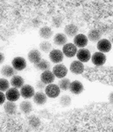 Εικόνα 13: O ιός του Rift Valley fever σε ηλεκτρονικό μικροσκόπιο http://www.cdc.gov/ncidod/dvrd/spb/mnpages/dispages/rvf.htm
Δεν έχει καταστεί δυνατό να δοθεί εξήγηση πως προέκυψε η επιδημία αυτή. Πιθανή εξήγηση είναι ότι μετακίνηση ζώων (καμηλών) από το Σουδάν εισήγαγε τον ιό RVF σε ένα νέο ευπαθές οικοσύστημα της κοιλάδας του Νείλου. Η επιδημία της κοιλάδας του Νείλου εγείρει το ενδεχόμενο μελλοντικής επέκτασης της νόσου υπό επιδημική μορφή σε άλλες χώρες της Μεσογείου, της Μέσης Ανατολής και πέραν αυτών. [20]

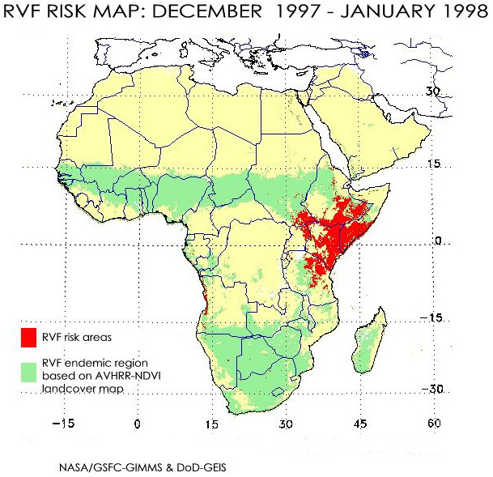
Εικόνα 14 http://earthobservatory.nasa.gov/Newsroom/NasaNews/2002/200202057369.htm
- Συμπτώματα
Μετά από βραχύ χρόνο επώασης (3 ημερών) εμφανίζονται συμπτώματα ανάλογα με εκείνα του συνδρόμου του δαγγείου πυρετού, δηλ. απότομη έναρξη πυρετού, καταβολή δυνάμεων, κακοδιαθεσία, κεφαλαλγία, μυαλγίες, οπισθοβολικό άλγος, λευκοπενία και ηπατίτιδα.[20]

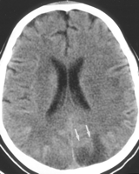 Eικόνα 15:18-χρονη γυναίκα με αιμορραγικό πυρετό Rift Valley. Ασθενής με οπτικά συμπτώματα εγκεφαλίτιδας επιβεβαιώθηκε θετικά για πυρετό Rift Valley από μόλυνση κατά τη διάρκεια του πρόσφατου ξεσπάσματος στη Σαουδική Αραβία. Αρχικός CT από τον εγκέφαλο παρουσίασε τα κανονικά συμπεράσματα. Τα νευρολογικά συμπτώματα της σύγχυσης, και της παράλυσης ενέμειναν. Η εικόνα παρουσιάζει πολλαπλάσιους τομείς της χαμηλής μείωσης στον εγκεφαλικό φλοιό, με τον κυριότερο στους ινιακούς λοβούς (βέλη). Αν και η παρόμοια εμφάνιση μπορεί να προκληθεί από τη ζημία στο ινιακό άσπρο θέμα ως αποτέλεσμα της υπερτασικής εγκεφαλοπάθειας, ο ασθενής δεν είχε ιστορικό υπέρτασης.
. www.ncbi.nlm.nih.gov
- Εργαστηριακή διάγνωση
Ο ιός RVF αναπτύσσεται σε ΚΚ (κύτταρα ΒΗΚ-21 και Vero). Ορολογική διάγνωση επιτυγχάνεται με δοκιμασία αναστολής αιμοσυγκόλλησης (ΗΙ).[20]

• Πρόληψη

Διατίθεται εμβόλιο από ζώντα εξασθενημένο και αδρανοποιημένο με φορμαλίνη ιό RVF για την ενεργό ανοσοποίηση ζώων και ανθρώπων που ανήκουν σε ομάδες κινδύνου (κτηνοτρόφοι, σφαγείς, κτηνίατροι, προσωπικό εργαστηρίων).
Στα μη ειδικά μέτρα περιλαμβάνονται η διενέργεια εντομοκτονιών των κουνουπιών και η προφύλαξη από τα δήγματα των κουνουπιών. Επιβάλλεται η ασφαλής διάθεση των πτωμάτων των ζώων που πέθαναν από την νόσο. Κατά τις μεταξύ κρατών μετακινήσεις ζώων επιβάλλονται μέτρα ελέγχου (ορολογική αναζήτηση αντισωμάτων) προς αποφυγή εισαγωγής μολυσμένων ζώων.[6,20]

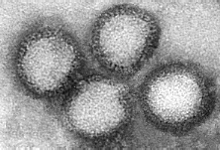
Εικόνα 16: Rift valley fever virus
. http://www.virology.net/Big_Virology/BVRNAbunya.html

- Εποπλοκές

Τρεις είναι οι επιπλοκές που μπορεί να παρουσιάσει η νόσος: (1) Εγκεφαλίτιδα, (2) αμφιβληστροειδίτιδα και (3) αιμορραγικός πυρετός που μπορεί να συνοδεύεται με ίκτερο.
Η θνητότητα υπολογίζεται σε 5-10%.[20]

ΚΕΦΑΛΑΙΟ 3
ΑΡΕΝΑ-ΙΟΙ

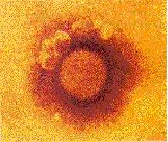
http://www.antropozoonosi.it/Malattie/Coriomeningitelinfocitaria/Coriomeningite.php
Οικογένεια: Arenaviridae
Είδη:
Ιός λεμφοκυτταρικής χοριομηνιγγίτιδας (LCMV)
Ιός Lassa
Ιός συμπλέγματος Tacaribe
Ιός Junin
Machupo
Tamiani
Τacaribe
Parana
Pinchinde
Latino
Amapari
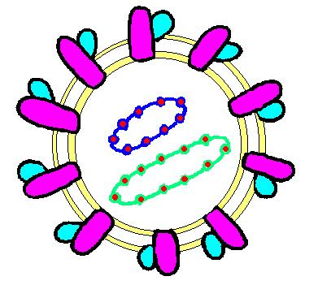
Εικόνα 1: Διάγραμμα Arenavirus
http://www.cdc.gov/ncidod/dvrd/spb/mnpages/dispages/arenavirus.htm

3.1. ΓΕΝΙΚA περι Arenavirus

Ο όρος αρεναϊός είναι η προτεινόμενη ονομασία για μια ομάδα RNA ιών που έχουν μοναδική μορφολογία.Οι ιοί που ανήκουν στην οικογένεια Arenaviridae αποτελούν αίτια θανατηφόρων αιμορραγικών πυρετών του ανθρώπου. Οι ιοί αυτοί αποτελούν σημαντικό πρόβλημα δημόσιας υγείας στη Νότιο Αμερική και στην Αφρική. Είναι όμως δυνατό να εισαχθούν και σε άλλες περιοχές της γης από ταξιδιώτες , που επιστρέφουν από περιοχές όπου ενδημούν λοιμώξεις από αρενα-ιούς. Για την διάγνωση των αρεναϊώσεων, όπως και άλλων «εξωτικών νόσων», είναι συνεπώς εξαιρετικά χρήσιμη η λήψη ενός λεπτομερούς ιστορικού. Επίσης οι αρενα-ιοί παρουσιάζουν ενδιαφέρον εξ απόψεως ανοσολογίας, καθώς είναι γνωστό ότι μπορούν να προκαλέσουν επίκτητες ανοσολογικές διαταραχές.[1,20]

3.2. ΤΑΞΙΝΟΜΗΣΗ

Οι αρεναϊοί συγκροτούν την οικογένεια Arenaviridae, της οποίας μοναδικό γένος είναι το γένος Arenavirus. Είναι γνωστά τουλάχιστον δέκα είδη αρεναϊών: ο LCMV, ο ιός Lassa, και οκτώ τουλάχιστον ιοί του συμπλέγματος Tacaribe που είναι οι Junin, Machupo, Tamiani, Parana, Tacaribe, Pinchinde, Latino και Amapari .
Οι αρεναϊοί είναι RNA-ιoi, ποικιλόμορφοι, ελυτροφόροι, μεγέθους 50-300 nm, ευαίσθητοι στις λιποδιαλυτικές ουσίες, όπως αιθέρα και χλωροφόρμιο. Οι αρεναϊοί ενδύονται με το έλυτρό τους με εκβλάστηση (maturation by budding) στην επιφάνεια των προσβληθέντων κυττάρων-ξενιστών. Συχνά στο σημείο αυτό παρατηρείται πύκνωση της μεμβράνης του κυττάρου και συσσώρευση σωματιδίων που μοιάζουν με ριβοσωμάτια (ribosome-Iίke structures).
Οι επιφανειακές προεκβολές (projections) ή «άκανθες» του ελύτρου είναι γλυκοπρωτεϊνικής φύσης, μήκους 5-10 nm, συχνά ακανόνιστες, σχετικά αραιές αριθμητικά, σχήματος ροπαλοειδούς ή νηματοειδούς. Σε εγκάρσιες οπτικές τομές εμφανίζονται εσωτερικά κενές.
Ιδιαίτερο χαρακτηριστικό των αρεναϊών είναι η παρουσία ριβοσωματίων και ομοιαζόντων προς ριβοσωμάτια μορφωμάτων, διαμέτρου20-30 nm, πυκνωτικών στην δέσμη ηλεκτρονίων του ηλεκτρονικού μικροσκοπίου. Η απομόνωση μεθυλιωμένου 28S και 18S ριβοσωμιακού RNA των ξενιστών κυττάρων μέσα στα βίρια επιβεβαιώνει την παρουσία των ριβοσωματίων. Εξάλλου ριβοσωμάτια ανακτηθέντα από ιικά παρασκευάσματα καταδείχθηκε ότι μπορούν να συνθέτουν πρωτεϊνες, όταν συνεπικουρούνται με την προσθήκη καταλλήλων παραγόντων και mRNA.[6,20]

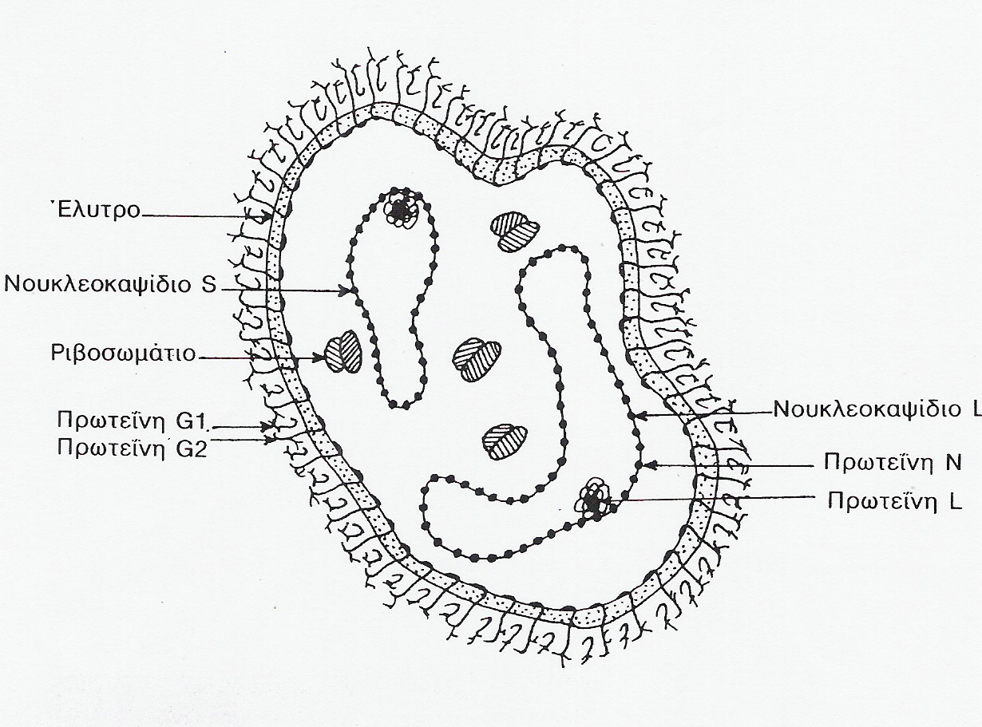

Εικόνα 2: σχηματική παράσταση βιρίου αρεναϊού[20]

Λόγω της παρουσίας των ριβοσωματίων και από την προκύπτουσα χαρακτηριστική εμφάνιση των ιικών σωματιδίων προήλθε η ονομασία των αρεναϊών (arenaceus= κοκκώδης, αμμώδης).
Το εσωτερικό vουκλεοκαψίδιο των αρεναϊών συνίσταται από ιικό ΑΝΑ και την πρωτεϊνη Ν ή ΝΡ. Εμφανίζεται ως κομβολογιοειδής (beaded), χαλαρή έλικα (διαμέτρου 9-15 nm), σε κλειστή κυκλική δομή. Δύο μείζονες μορφές (S και L) έχουν υπολογιζόμενο μήκος 400-600 και1000-1300 nm. Τα κομβία της κομβιολογιοειδούς έλικας πιθανόν αντιστοιχούν στα σημεία εναπόθεσης της νουκλεοπρωτείνης και έχουν διάμετρο 3-4 nm με μέσο μεσοδιάστημα μεταξύ τους 5 nm. Το ΑΝΑ είναι γραμμικό, σε απλή ταινία (ssRNA). Έχει διαπιστωθεί η ύπαρξη ενζυμικής δραστηριότητας ΑΝΑ πολυμεράσης.
Εκτός από την πρωτεϊνη Ν ή ΝΡ, το βίριο των αρεναϊών διαθέτει και άλλες πρωτεϊνες, αδιευκρίνιστης, μέχρι τώρα, βιολογικής σημασίας. Οι γλυκοπρωτείνες του ελύτρου G1 και G2 βρίσκονται στις προεκβολές και προσδίδουν αντιγονικότητα στους αρεναϊούς.
Όλα τα μέλη της οικογένειας των Αρεναϊών φέρουν κοινό αντιγόνο που διαπιστώνεται με την μέθοδο του εμμέσου ανοσοφθορισμού (π.χ. με την χρήση αντιορού έναντι μελών του συμπλέγματος Tacaribe). Επίσης με την μέθοδο σύνδεσης του συμπληρώματος (CF) διαπιστώνεται η παρουσία κοινού αντιγόνου μεταξύ των ιών LCM, Lassa και μερικών μελών του συμπλέγματος Tacaribe.[9,20]

3.3. ΑΠΟΜΟΝΩΣΗ –ΕΡΓΑΣΤΗΡΙΑΚΗ ΔΙΑΓΝΩΣΗ

Καλλιέργειες
Οι αρεναϊοί αναπτύσσονται εύκολα σε κυτταροκαλλιέργειες διαφόρων κυττάρων θηλαστικών ζώων, όπως σε κύτταρα Vero και BHKC (= baby hamster kidney cells). Τα τελευταία χρησιμοποιούνται για μαζική παραγωγή αρεναϊών. Ο LCMV μπορεί επίσης να αναπαραχθεί σε κυτταροκαλλιέργειες δια φόρων περισσότερο εξειδικευμένων κυττάρων, όπως μακροφάγων, ενδοθηλιακών κυττάρων, ινοβλαστών και πολλών κυτταρικών σειρών προερχομένων από ποντίκια.
Για τους ιούς Lassa και Junin δείγματα αίματος που λαμβάνονται την πρώτη εβδομάδα της νόσου ενοφθαλμίζονται σε κυτταροκαλλιέργειες (κύτταρα Vero) οι οποίες εξετάζονται για κυτταροπαθογόνο δράση ή την παρουσία αντιγόνου με CF ή IF.
Η απομόνωση του ιού Machupo είναι γενικά δύσκολη γιατί η ιαιμία είναι σποραδική και όταν υπάρχει ο ιός είναι σε χαμηλή συγκέντρωση. Οι αρέναϊοί περιέχονται επίσης σε φαρυγγικές εκκρίσεις από όπου μπορεί να απομονωθούν τη δεύτερη εβδομάδα ή και αργότερα σε πάσχοντες από LCM ή πυρετό Lassa. Επίσης οι ιοί περιέχονται σε υλικό βιοψίας από λεμφαδένες, μυελό οστών, ήπαρ κλπ. [20]

Οροδιαγνωστικές μέθοδοι
Το αίμα που λαμβάνεται για τις ορολογικές εξετάσεις μπορεί να είναι μολυσματικό παρά την παρουσία αντισωμάτων.

- έμμεση μέθοδος ανοσοφθορισμού IIF

Η μέθοδος IIF είναι η μέθοδος εκλογής για την έγκαιρη διάγνωση των αρέναϊώσεων . Η διάγνωση μπορεί να γίνει με τη διαπίστωση ΙgM αντισωμάτων στο πρώτο δείγμα ή αύξησης του τίτλου. Σαν υπόστρωμα χρησιμοποιούνται κύτταρα Vero μολυσμένα με τον ιό. Σε μια αντικειμενοφόρο πλάκα μπορεί να έχουν τοποθετηθεί κύτταρα μολυσμένα με ένα ιό ή με περισσότερους ιούς.

- μέθοδος σύνδεσης του συμπληρώματος CF

Η CF υπολείπεται σε ειδικότητα της IIF. Τα CF αντισώματα βραδύνουν να εμφανιστούν και γρήγορα εξαφανίζονται γι’ αυτό η μέθοδος δεν είναι σε χρήση.

- μέθοδος εξουδετέρωσης Ν

Η μέθοδος Ν βασίζεται στον προσδιορισμό της αναστολής του πολλαπλασιασμού του ιού μετά την αντίδραση με άνοσο ορό. Η μέθοδος χρησιμοποιείται υπο διάφορες μορφές ανάλογα με τις δυνατότητες που έχει το εργαστήριο να προσδιορίσει τον ιό. Για ορισμένους ιούς η περισσότερο σε χρήση μέθοδος είναι η μέθοδος ελάττωσης του αριθμού των πλακών σε ταπήτιο Vero κυττάρων. Η μέθοδος Ν εκτελείται μόνο σε εργαστήρια που έχουν ειδική άδεια να χειρίζονται μολυσματικούς ιούς.

- ELΙSA

Η ELISA χρησιμοποιήθηκε στον τομέα των αρέναϊών για αναζήτηση του αντιγόνου και του αντισώματος. Η μέθοδος έχει κυρίως εφαρμοσθεί για την αναζήτηση και ταυτοποίηση αντιγόνων του ιού Lassa σε ορό κατά το στάδιο της ιαιμίας υπό τη μορφή μιας «sandwich» ELlSA με τριπλό αντίσωμα. Σε γενικές γραμμές όπως xρησιμoπoιήθηκε πειραματικά η μέθοδος έχει ως εξής: Αραιώσεις του δείγματος προστίθενται στους υπoδοχείς μικρoπλακιδίoυ από πoλυστερένιo, το oπoίο έχει προηγουμένως επωασθεί με αντι-Lassa αντίσωμα πιθήκου. Μετά νέα επώαση και έκπλυση προστίθεται στους υποδοχείς αντι-Lassa ανοσοσφαιρίνη ινδόχοιρου και στη συνέχεια μετά νέα επώαση και έκπλυση προστίθεται IgG κονίκλου έναντι της σφαιρίνης ινδόχοιρου (anti-guinea pig). Τέλος μετά νέα επώαση
και έκπλυση, ακολουθεί προσθήκη IgG χοίρου έναντι των σφαιρινών κονίκλου (anti-rabbit) σημασμένη με αλκαλική φωσφατάση, επώαση και έκπλυση, προσθήκη του υποστρώματος του ενζύμου, οπότε παράγεται έγχρωμο προϊόν, η ένταση του οποίου είναι ανάλογη με την περιεκτικότητα του δείγματος σε αντιγόνο.
Για την αναζήτηση IgG αντισώματος το πλακίδιο ευαισθητoπoιείται με αντι-Lassa IgG και μετά έκπλυση προστίθεται Lassa ιός σαν αντιγόνο (υπερκείμενο μολυσμένων Vero κυττάρων αδρανοποιημένων με γ-ακτινοβολία ή προπιολακτόνη) και στη συνέχεια μετά επώαση και έκπλυση οι αραιώσεις του ορού και τέλος αντιανθρώπινη IgG σημασμένη με ένζυμο. Η προσθήκη του υποστρώματος του ενζύμου προκαλεί την ανάπτυξη εγχρώμου προϊόντος, το οποίο φωτομετράται.
Για την αναζήτηση IgM αντισώματος χρησιμοποιείται η «capture» ELlSA κατά την οποία το μικροπλακίδιο ευαισθητοποιείται με αντι-lgM αίγας και στη συνέχεια προστίθενται κατά σειρά ο προς εξέταση ορός, ιός Lassa σαν αντιγόνο, αντι-Lassa IgG ινδοχοίρου, IgG αίγας έναντι της Ig ινδόχοιρου σημασμένη με αλκαλική φωσφατάση.
Η χρησιμοποίηση μονοκλωνικών αντισωμάτων αντί των πολυκλωνικών ορών θα συντελέσει στην αύξηση της ευαισθησίας της μεθόδου και την επέκταση της εφαρμογής της στους άλλους Αrena-ιούς.

- Ανάστροφη έμμεση αιμοσυγκόλληση (RΙA)

Η μέθοδος RΙΑ βασίζεται στην αιμοσυγκόλληση ερυθρών αιμοσφαιρίων ευαισθητοποιημένων με αντι-Lassa αντίσωμα από αντιγόνο του ιού. Η μέθοδος δεν έχει εφαρμοσθεί στο διαγνωστικό εργαστήριο.[10]

Ερμηνεία και αξιολόγηση αποτελεσμάτων

Η ELΙSA για την αναζήτηση των αντιγόνων του ιού σε αδρανοποιημένα με προπιολακτόνη δείγματα είναι πολύτιμη μέθοδος για τη διαπίστωση της ιαιμίας.
Η μέθοδος του IIF είναι η πιο σε χρήση ορολογική μέθοδος. Παρουσία IgM αντισωμάτων με τη μέθοδο του IIF (IIF-IgM) είναι ένδειξη πρόσφατης λοίμωξης, γιατί τα IIF-IgM διατηρούνται μόνο 3 μήνες. Πτώση του τίτλου των CF αντισωμάτων συνηγορεί υπέρ λοίμωξης, η οποία συνέβη πριν μερικούς μήνες γιατί τα CF αντισώματα εξαφανίζονται γρήγορα.
Τα εξουδετερωτικά αντισώματα, τα οποία διατηρούνται επί πολλά χρόνια, πιθανώς και ισοβίως, είναι η καλύτερη
μέθοδος για την εκτίμηση της ανοσιακής κατάστασης ενός πληθυσμού.[11]

3.4.ΤΡΟΠΟΣ ΜΕΤΑΔΟΣΗΣ - ΠPΟΦΥΛΑΞΕΙΣ :

Οι ασθενείς με υποψία αιμορραγικού πυρετού, που εμφανίζονται για πρώτη ιατρική εκτίμηση συνήθως βρίσκονται στα αρχικά στάδια της νόσου, όταν η μετάδοση από άτομο σε άτομο είναι πιο σπάνια. Για την ασφαλή ιατρική εκτίμηση αυτών των ασθενών συνήθως χρειάζονται μόνο τα συνήθη γενικά μέτρα προφύλαξης. Στην περίπτωση ασθενών με συμπτώματα από το αναπνευστικό (βήχας), εμετούς ή διάρροια, η ιατρική εκτίμηση πρέπει να γίνεται με χειρουργική μάσκα με προσωπίδα.
Το ιατρονοσηλευτικό προσωπικό πρέπει να είναι εξαιρετικά προσεκτικό στις επαφές του με ασθενείς που πάσχουν από αιμορραγικό πυρετό, λόγω της πιθανότητας μετάδοσης από άτομο σε άτομο μέσω μολυσμένων εκκρίσεων ή παρεντερικής έκθεσης, όπως μέσω τρυπήματος με μολυσμένες βελόνες. Κίνδυνος μόλυνσης υπάρχει επίσης από την επαφή με μολυσμένες γάζες κτλ, κλινοσκεπάσματα ή ιατρικά εργαλεία. Όλες οι εκκρίσεις όπως αίμα, σίελος, πτύελα, ούρα, κόπρανα, ΕΝΥ και σπέρμα, πρέπει να θεωρούνται μολυσματικά.
Η αερογενής μετάδοση δεν φαίνεται να παίζει πρωταρχικό ρόλο στην μετάδοση από άτομο σε άτομο, αλλά μπορεί να είναι σημαντική στα τελευταία στάδια της αρρώστιας ή στην περίπτωση εξαιρετικά παθογόνων στελεχών ιών.
Όταν είναι δυνατό, συνιστάται η νοσηλεία των ασθενών κατ’ ιδίαν και σε θάλαμο αρνητικής πίεσης. Οι θάλαμοι αυτοί θα πρέπει να διαθέτουν προθάλαμο, ώστε να δημιουργείται φυσικός διαχωρισμός μεταξύ των μολυσμένων ασθενών και του υπόλοιπου νοσοκομείου. Κατά την διάρκεια της νοσηλείας οι επισκέψεις προς τους ασθενείς και οι επαφές γενικότερα με το ιατρονοσηλευτικό προσωπικό θα πρέπει να ελαχιστοποιηθούν. Όλοι όσοι εισέρχονται στο δωμάτιο του ασθενή πρέπει να φορούν προστατευτική ρόμπα και γάντια. Τα άτομα ειδικότερα, που πλησιάζουν τον ασθενή σε απόσταση μικρότερη του ενός μέτρου θα πρέπει να φορούν μάσκα με προσωπίδα (όπως οι χειρουργικές ή μάσκα με επιπλέον ειδικά προστατευτικά γυαλιά), για να προστατεύονται από την πιθανότητα μόλυνσης μέσω σταγονιδίων. Αν στο χώρο της νοσηλείας υπάρχουν ικανές ποσότητες εκκρίσεων, όπως αίμα, εμέσματα, κόπρανα, τότε θα πρέπει να φέρονται και προστατευτικά ποδονάρια, ίσως μέχρι το ύψος της κνήμης. Στην περίπτωση που ο ασθενής θεωρείται υψηλού κινδύνου για αερογενή μετάδοση (τελευταία στάδια νόσου με σοβαρή ιαιμία, βήχα, εμετούς ή διάρροια), τότε είναι απαραίτητη η χρήση θαλάμου αρνητικής πίεσης και όλοι οι εισερχόμενοι σε αυτόν θα πρέπει να φορούν μάσκα με φίλτρο HEPA για να προστατευτούν από την αερογενή μετάδοση.
Μολυσμένα με εκκρίσεις ιατρικά εργαλεία ή κλινοσκεπάσματα θα πρέπει να αποστειρωθούν, να αποτεφρωθούν ή να απολυμανθούν με υποχλωριώδες νάτριο (1:100 διάλυμα οικιακής χλωρίνης). Τα κλινοσκεπάσματα θα πρέπει να πλυθούν σε ζεστό νερό με χλωρίνη και το προσωπικό του πλυντηρίου θα πρέπει να τηρήσει κανόνες προστασίας και να αποφύγει την διαλογή του ρουχισμού πριν το πλύσιμο. Αν και δεν έχει αναφερθεί μετάδοση των ιογενών αιμορραγικών πυρετών από μολυσμένα λύματα, τα ούρα και κόπρανα των ασθενών καλό θα είναι να αποστειρώνονται, να απορρίπτονται σε χημική τουαλέτα ή να απολυμαίνονται με την ανάμιξη μη διαλυμένης οικιακής χλωρίνης για τουλάχιστον 5 λεπτά πριν την απόρριψή τους στον αγωγό.

3.5 . ΝΟΣΗΜΑΤΑ ΠΟΥ ΠΡΟΚΑΛΟΥΝΤΑΙ ΑΠΟ ΑΡΕΝΑΙΟΥΣ.
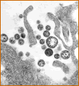
3.5.α.ΙΟΣ LASSA

Εικόνα 3: ο ιός Lassa, προκαλεί έναν από τους πιο θανατηφόρους αιμορραγικούς πυρετούς με θνητότητα από 35 μέχρι 70%.
http://whyfiles.org/180zoonotic_disease/3.html

Ιστορικά στοιχεία

Ο πυρετός Lassa περιγράφηκε αρχικά το 1969 στο χωριό Lassa της Νιγηρίας και ενδημεί σε χώρες της Δυτικής Αφρικής, όπως η Γκάμπια, η Σιέρρα Λεόνε, η Μπουρκίνα Φάσο, η Λιβηρία, η Ακτή του Ελεφαντοστού, η Σενεγάλη, η Κεντρική Αφρικανική Δημοκρατία, η Γουϊνέα, το Μάλι και η Γκάνα. Οι πρώτες περιπτώσεις της νόσου αναγνωρίσθηκαν το 1969 σε αμερικανούς που στρατοπέδευαν στο χωριό Lassa της Νιγηρίας. Έκτοτε αρκετές επιδημίες της νόσου κατεγράφησαν ιδιαίτερα στην Δυτική Αφρική.
Το 1972 κατά την διάρκεια επιδημίας στην Σιέρρα Λεόνε ο ιός Lassa απομονώθηκε από τον οικιακό ποντικό Mastomys natalensis.[17,19]

• Επιδημιολογία

Οι αρχικά καταγραφείσες επιδημίες της νόσου χαρακτηρίζονταν από κάποιο πρωτογενές κρούσμα, που μολύνθηκε από τον φυσικό ξενιστή (πιθανά τρωκτικό), το οποίο μεταφερόμενο σε νοσοκομείο αναπτύσσει δευτερογενή κρούσματα με σαφώς μικρότερη θνητότητα. Τα δευτερογενή κρούσματα ήταν συνήθως μέλη του προσωπικού του νοσοκομείου, ενώ τριτογενή κρούσματα ήταν σπάνια, Εκτός από αυτές τις εκρηκτικές μορφές, η νόσος μπορεί να εμφανισθεί με σποραδικά κρούσματα και υποκλινικές μορφές. Στο Σουδάν 12-15% του πληθυσμού έχουν αντισώματα κατά του ιού Lassa, που βρίσκονται με την μέθοδο έμμεσου ανοσοφθορισμού (IFA) και στη Σιέρρα Λεόνε 6-13% του πληθυσμού παρουσιάζει θετική αντίδραση σύνδεσης του συμπληρώματος.
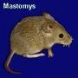 Εικόνα 4:mastomys
http://home.earthlink.net/~webmedic4u/Lassa.html
Η μετάδοση γίνεται όλο το χρόνο πιθανώς από τα τρωκτικά, αλλά και n μόλυνση από άνθρωπο σε άνθρωπο είναι πολύ συχνή και γίνεται κατά την απλή επαφή με το αίμα του ασθενούς. Ενδονοσοκομειακές επιδημίες καταγράφηκαν σε νοσοκομεία της Αφρικής, οπότε η μετάδοση του ιού γίνεται κατά την απ' ευθείας επαφή μεταξύ ανθρώπων (ιδιαίτερα νοσηλευομένων καθώς και προσωπικού των νοσοκομείων όπου εισάγεται κάποιο πρωτογενές κρούσμα). Έχουν σημειωθεί επίσης αρκετά (μερικές φορές θανατηφόρα) κρούσματα εργαστηριακών λοιμώξεων σε ερευνητές ασχολούμενους με τον ιό.
Από τα μεμονωμένα κρούσματα που απομονώθηκαν στην Ευρώπη δεν προέκυψαν δευτερογενή κρούσματα.
Υπολογίζεται ότι νοσούν άνω των 100.000 ατόμων ετησίως, οι δε θάνατοι υπερβαίνουν τις 20.000.[20]

- Κλινική εικόνα

Η νόσος αρχίζει ύπουλα χωρίς θορυβώδη φαινόμενα. Ο χρόνος επώασης κυμαίνεται από 3 έως 16 ημέρες. Πρόδρομα συμπτώματα είναι πυρετός, οίδημα του προσώπου, επιπεφυκίτιδα, φαρυγγοαμυγδαλίτιδα με επιχρίσματα. Παρατηρούνται επίσης εμετός, πρωτείνουρία, κοιλιακά άλγη. Ο αιμορραγικός πυρετός Lassa στην πλήρη εικόνα του χαρακτηρίζεται από υψηλό πυρετό που διαρκεί από 7-17 ημέρες, δερματικό εξάνθημα με αιμορραγίες, στοματικά έλκη, μυαλγίες, πνευμονία, νεφρική και καρδιακή προσβολή. Επίσης παρατηρείται πολύ χαμηλή πίεση του αίματος και λευκοπενία
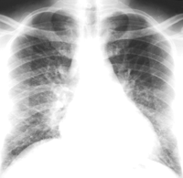 Eικόνα 5: Άνδρας μέσης ηλικίας με πυρετό Lassa. Η ακτινογραφία θώρακος παρουσιάζει ήπιο διάμεσο οίδημα που επιδεινώθηκε αργότερα
. www.ncbi.nlm.nih.gov
Όπως φαίνεται από την περιγραφή της κλινικής εικόνας, ο ιός Lassa μπορεί να προσβάλλει σχεδόν όλα τα συστήματα του οργανισμού. Τα συμπτώματα εντούτοις ποικίλλουν σε είδος και βαρύτητα από περίπτωση σε περίπτωση. Παρατηρούνται συνεπώς και περιπτώσεις καλοήθεις με χαμηλότερο πυρετό, γενικά ελαφρότερα συμπτώματα και ηπιότερη διαδρομή.
Στις ενδημικές περιοχές ο συνδυασμός φαρυγγίτιδας με επιχρίσματα και πρωτεϊνουρία οδηγεί προς την διάγνωση. Διαφορική διάγνωση από άλλες ιώσεις είναι δύσκολη κλινικά.[20,32]

- Εργαστηριακή διάγνωση

Η διάγνωση της νόσου γίνεται κυρίως εργαστηριακά και στηρίζεται
στα ακόλουθα στοιχεία:

1) Απομόνωση του ιού Lassa. Ο ιός είναι δυνατόν να απομονωθεί ή να ανιχνευθούν τα αντιγόνα του σε εργαστήρια υψίστης ασφαλείας από τον ορό, το φάρυγγα, το πλευριτικό εξίδρωμα και τα ούρα, αλλά η διάγνωση συνήθως επαληθεύεται με "ζεύγη ορών," εκ των οποίων το δεύτερο δείγμα λαμβάνεται 6-8 εβδομάδες μετά την έναρξη της λοίμωξης.

2) Ορολογική διάγνωση. Μπορούν να χρησιμοποιηθούν οι ορολογικές μέθοδοι σύνδεσης του συμπληρώματος (CF), εξουδετέρωσης της.
λοιμικότητας (ΝΤ), η ανοσοενζυματική μέθοδος (ELISA ή ΕΙΑ) και η μέθοδος έμμεσου ανοσοφθορισμού (IFA). Η ELlSA θεωρείται ως η διαγνωστική μέθοδος εκλογής, ενώ η IFA είναι αρκετά ικανοποιητική μέθοδος. Διαγνωστική της νόσου θεωρείται η διαπίστωση 4πλάσιας αύξησης του τίτλου αντισωμάτων κατά του ιού σε δύο διαδοχικά λαμβανόμενα δείγματα ορού, τίτλος IgG αντισωμάτων 1/512 και άνω ή/και θετικά IgM αντισώματα. Τα αντισώματα σύνδεσης του συμπληρώματος εμφανίζονται την 2-3η εβδομάδα, γι' αυτό δεν έχουν μεγάλη διαγνωστική αξία.
Κακό προγνωστικό σημείο είναι η εμφάνιση του ιού στο αίμα σε τίτλο μεγαλύτερο από 104 I.D.50 και της ασπαρτικής αμινοτρανσφεράσης του ορού σε τιμή υψηλότερη των 150 I.U. Στην τελευταία περίπτωση θεωρείται ότι οι ασθενείς έχουν πιθανότητα 20% να επιζήσουν. Αντίθετα H θνητότητα των ενδονοσοκομειακών περιπτώσεων είναι μικρότερη, και υπολογίζεται σε ποσοστό περίπου 15 %.
Ο ιός Lassa είναι πολύ ανθεκτικός και για τον εργαστηριακό χειρισμό του (καλλιέργεια, δοκιμασία εξουδετέρωσης λοιμικότητας) απαιτούνται ιολογικά εργαστήρια υψηλής ασφάλειας (Ρ3) με εκπαιδευμένο προσωπικό και μέσα ικανά να ανταποκρίνονται στον χειρισμό ανθεκτικών και λίαν λοιμογόνων ιών.[20]

- Ανοσιακή απάντηση

Σε πυρετό Lassa IgM αντισώματα εμφανίζονται τόσο νωρίς ώστε 50% των ατόμων έχουν αυτά τα αντισώματα κατά την είσοδό τους στο νοσοκομείο. IgM αντισώματα έναντι του ιού Lassa συχνά κυκλοφορούν συγχρόνως με τον ιό και η παρουσία τους δεν σημαίνει ανάρρωση, γιατί η ιαιμία συχνά επιμένει για να καταλήξει στο θάνατο.[11]

• Θεραπεία

Η ριβαβιρίνη θεωρείται αποτελεσματικό αντιιικό φάρμακο έναντι του ιού Λάσσα, διότι μειώνει όχι μόνο τη βαρύτητα των κλινικών συμπτωμάτων, αλλά περιορίζει και τη θνητότητα. Η ριβαβιρίνη χορηγείται σε δόση 2 g ενδοφλεβίως εφάπαξ και εν συνεχεία 1 g/6ωρο ενδοφλεβίως επί 4 -6 ημέρες. Η εισαγωγή σε νοσοκομείο των ασθενών με πυρετό Λάσσα είναι απαραίτητη, διότι η παρακολούθηση των ασθενών, η συμπτωματική θεραπεία με διόρθωση ύδατος και ηλεκτρολυτών και η έγκαιρη διάγνωση και θεραπεία του οξέος τριχοειδικού συνδρόμου είναι σωτήρια για τη ζωή των ασθενών.
Χρησιμοποιείται επίσης υπεράνοσος ορός αναρρωνυόντων, που περιέχει εξουδετερωτικά αντισώματα. Αλλά η δυσκολία ελέγχου της εξουδετέρωσης του ιού καθώς και οι χαμηλοί τίτλοι αντισωμάτων που παρουσιάζουν συχνά οι αναρρωνυόντες είναι αιτίες μη αποτελεσματικής εφαρμογής του άνοσου ορού. Μπορεί να χρησιμοποιηθεί επίσης καθαρμένη υπεράνοσος γ σφαιρίνη. Σημαντική πρόοδο στην θεραπεία του πυρετού Lassa πιστεύεται ότι αποτελεί η χρήση νεότερων σκευασμάτων ιντερφερόνης.
Τα εργαστήρια είναι κοντά στην παρασκευή ενός εμβολίου κατά του ιού της Λάσσα.[10,20]
• Προφύλαξη

Ο έλεγχος (εξόντωση) των τρωκτικών είναι το καλύτερο προφυλακτικό μέτρο. Με τον έλεγχο των τρωκτικών επιτυγχάνεται περιορισμός ή και διακοπή του φυσικού κύκλου του ιού. Παρατηρήθηκε ότι η χορήγηση άνοσου πλάσματος από άτομα σε ανάρρωση επέφερε αποκατάσταση της υγείας, γι' αυτό συνιστάται προφυλακτικά μετά την τυχαία έκθεση στη λοίμωξη. Έχει προταθεί επίσης χημειοπροφύλαξη με ribavirin.[20]
Πίνακας1
Συνιστώμενα θεραπευτικά και προφυλακτικά σχήματα για την αντιμετώπιση των ιογενών αιμορραγικών πυρετών.[12]
Φάρμακα Επιλογής | Δοσολογία | Διάρκεια θεραπείας | Δοσολογία
Θεραπεία | ενήλικες |  | παιδιά
Ριβαμπιρίνη | Παρεντερική χορήγηση (IV)  Αρχική δόση 2g ακολουθούμενη από  1g x 4 για 4 ημέρες και στη συνέχεια  500mg x 3 για 6 ημέρες  ή  Αρχική δόση 30 mg/kg ακολουθούμενη από 15mg/kg x 4 για 4 ημέρες και στη συνέχεια 7,5 mg/kg x 3 για 6 ημέρες  Από του στόματος χορήγηση (PO)  Αρχική δόση 2g ακολουθούμενη από  1g x 4 για 4 ημέρες και στη συνέχεια  500mg x 4 για 6 ημέρες | 10 ημέρες  μόνο για αρεναϊούς και τον ιό Κριμαϊκού Πυρετού | Δεν υπάρχουν συστάσεις για τα παιδιά
Προφύλαξη | ενήλικες |  | παιδιά
Ριβαμπιρίνη | 500mg x 4 PO | 7 ημέρες  μόνο για αρεναϊούς και τον ιό Κριμαϊκού Πυρετού | Δεν υπά-  ρχουν συστάσεις για τα παιδιά
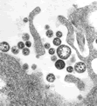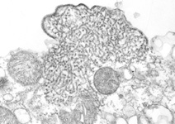
Εικόνες 6-7. Μορφολογία αρεναιών (Lassa και Machupo) σε ηλεκτρονικό μικροσκόπιο.[13]

3.5.β.ΑΙΜΟΡΡΑΓΙΚΟΣ ΠΥΡΕΤΟΣ ΤΗΣ ΒΟΛΙΒΙΑΣ (BHF)
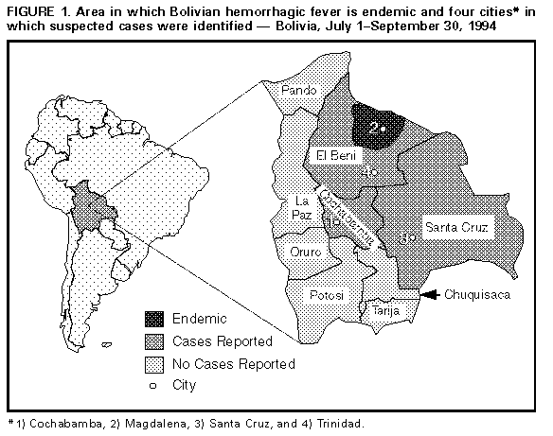
Εικόνα 8: περιοχές στις οποίες ενδημεί ο βολιβιανός αιμορραγικός πυρετός και τέσσερις πόλεις οι οποίες είναι ύποπτες. Βολιβία 1Ιουλίου-30 Σεπτεμβρίου 1994
WHO
• Επιδημιολογία
Οφείλεται στον ιό Machupo, ο οποίος χρησιμοποιεί ως δεξαμενή το μυ Calomys cαllosus, που ενδημεί στα δάση και στις πεδιάδες της Βολιβίας, της Παραγουάης και της Βραζιλίας. Ο βολιβιανός αιμορραγικός πυρετός ή πυρετός Machupo αναγνωρίσθηκε ως ξεχωριστή κλινική οντότητα στην Βολιβία το 1962, ενώ αναδρομικά επιδημίες της νόσου αναφέρονται από το 1959 ή και παλαιότερα. Η νόσος εμφανίζει θνητότητα γύρω στα 18-20%. Ο ιός Machupo απομονώθηκε για πρώτη φορά το1963. Ο ιός Machupo προκαλεί αιμορραγικό πυρετό, παρόμοιο του πυρετού Junin. Διαφέρει εφόσον δεν έχει εποχιακή κατανομή και εμφανίζεται και σε μη αγροτικές περιοχές. Υπολογίζεται ότι 2000-3000 άτομα έχουν μέχρι σήμερα προσβληθεί από την νόσο. Η νόσος εμφανίζεται κατά επιδημίες και συσχετίζεται με την αύξηση του πληθυσμού των Calomys και τη μετακίνησή τους στα σπίτια των πόλεων.[3,20]

• Παθογένεση

Των ανωτέρω νοσημάτων είναι ελάχιστα κατανοητή. Στον AHF θεωρείται σημαντικός ο αρχικός πολλαπλασιασμός του ιού στα φαγοκύτταρα των ιστών, ιδιαίτερα στα μονοκύτταρα (μακρoφάγα), με τη δευτερoγενή ιαιμία και τις βλάβες στα τριχοειδή που ακολουθούν. Στα πρώιμα στάδια του AHF συμμετέχει στην ενεργοποίηση του συμπληρώματος, αλλά δεν υπάρχουν στοιχεία συμβατά με τη συμμετοχή ανοσοσυμπλεγμάτων στην παθογένεια του. Άλλες ανωμαλίες που έχουν τεκμηριωθεί περιλαμβάνουν θρομβοπενία, συνοδό παρουσία στο πλάσμα κάποιου αναστολέα της συσσώρευσης των αιμοπεταλίων (που πιθανόν συσχετίζεται με διαταραχές που έχουν παρατηρηθεί στις εξαρτώμενες από τpιφωσφορική αδενοσίνη [ΑΤΡ] αντλίες ασβεστίου και νατρίου/καλίου της κυτταρικής μεμβράνης), παράταση του χρόνου μερικής θρομβοπλαστίνης και xαμηλή δραστηριότητα του παράγοντα VIII:C χωρίς ένδειξn DIC (ΔΕΠ). Κατά τον AHF, τα επίπεδα της ενδογενούς α-ιντερφερόνης έχουν άμεσα συνδεθεί με πυρετό, φρίκια και οσφυαλγία και έχουν αντιστρόφως ανάλογα συσχετισθεί με την ανάρρωση. Σαν παθολογοανατομικό εύρημα σημειώνεται n γενικευμένη αγγειακή υπεραιμία με αιμορραγία και η ερήμωση του μυελού των οστών σε σοβαρές περιπτώσεις.[18]

- κλινικές εκδηλώσεις

Εικόνα 9: Αλωπεκία σε μια γυναίκα που πάσχει από το βολιβιανό αιμορραγικό πυρετό http://www.images.md/users/explore_chapter.asp?ID=AID08E3-10&colID=AID08E3&coltitle=External+Manifestations+of+Systemic+Infections
Ο AHF και ο BHF έχουν παρόμοιες κλινικές εκδηλώσεις. Μετά από περίοδο επώασης 5-19 ημερών, ο AHF (ή ο BHF) εμφανίζεται με βαθμιαία εγκατάσταση πυρετού, φρικίων, κακουχίας, σοβαρών μυαλγιών,. κεφαλαλγίας, ζάλης, οπισθοβολβικού άλγους, ανορεξίας, ναυτίας και εμετών και υπαισθησίας του δέρματος. Τα κλινικά ευρήματα. περιλαμβάνουν τοξική κατάσταση, υπεραιμία επιπεφυκότων, εξανθήματα δέρματος και βλεννογόνων, λεμφαδενοπάθεια και πετέχειες στους βλεννογόνους. Στον BHF παρατηρούνται ρινορραγία και αιμορραγία του πεπτικού νωρίς στην πορεία της νόσου. Κατά το τέλος της πρώτης εβδομάδας τα κλινικά ευρήματα επιδεινώνονται με την εμφάνιση υποτάσεως, σχετικής βραδυκαρδίας και ολιγουρίας. Σε σοβαρές περιπτώσεις προστίθενται καταπληξία (shock), νευρολογικές διαταραχές, υποθερμία. αιμορραγική διάθεση και σε περιπτώσεις με θανατηφόρο έκβαση, σύνδρομο τριχοειδικής διαφυγής (capillary leak syndrom_). Σε, μεμονωμένες, περιπτώσεις τα ευρήματα είναι κυρίως είτε αιμορραγικά, ή νευρολογικά. Η ανάρρωση και στα δύο νoσήματα αρχίζει την 10^{η}-15^{η} ημέρα της νόσου και συχνά σηματοδοτείται από αλωπεκία. Τα ποσοστά θνητότητας κυμαίνονται από 30%, με μέσο όρο 16% στον AHF.

Eικόνα 9: Οξύ ερύθημα σε Bolivian hemorrhagic fever
. http://www.images.md/users/explore_chapter.asp?ID=AID08E3-10&colID=AID08E3&coltitle=External+Manifestations+of+Systemic+Infections

Τα εργαστηριακά ευρήματα περιλαμβάνουν λευκοπενία (στον AHF oυδετεpoπενία), θρομβοπενία, πρωτεϊνουρία και εκλεκτική μείωση των επιπέδων ορισμένων παραγόντων του συμπληρώματος και της πήξεως. Κατά τον AHF έχει ανιχνευθεί ελαττωμένη δραστηριότητα πλασμινογόνου. Οι απόλυτοι αριθμοί Β και Τ λεμφοκυττάρων, όπως επίσης και των Τ βοηθητικών (helper) και Τ κατασταλτικών (suppressor) κυττάρων, μειώνονται n μιτογόνος αντίδραση των μoνoπύpηνων λευκοκυττάρων επίσης καταστέλλεται κατά την οξεία φάση της νόσου. Χυμικά αντισώματα δεν ανιχνεύονται παρά μόνο αφού περάσουν 3 εβδομάδες από την έναρξη της νόσου. Οι δευτερογενείς βακτηριακές πνευμονικές λοιμώξεις, που έχουν παρατηρηθεί κατά τον AHF, σχετίζονται ίσως με τις ανοσολογικές μεταβολές που αναφέρθηκαν και την ουδετεροπενία. Δεν υπάρχουν ενδείξεις DIC (ΔΕΠ) ή νόσου από ανοσοσυμπλέγματα. Τα nλεκτροκαρδιογραφικά ευρήματα είναι συμβατά με μυοκαρδίτιδα.[3,18]

- Διάγνωση

Η διάγνωση του AHF ή του BHF πιθανολογείται με βάση το επιδημιολογικό και κλινικό ιστορικό. Η απομόνωση του ιού από το αίμα, το έκπλυμα του φάρυγγα ή
τα ούρα κατά την οξεία φάση της νόσου, τεκμηριώνει τη διάγνωση. Σε ποσοστό μέχρι και 98% των ασθενών με AHF, ο ιός Junin έχει απομονωθεί από τα μονοπύρηνα του περιφερικού αίματος αφού καλλιεργηθούν μαζί με κύτταρα vero. Ο τετραπλασιασμός του τίτλου των αντισωμάτων έναντι των ιών Junin ή Machupo, όπως ανιχνεύεται με εξουδετέρωση, έμμεσο ανοσοφθορισμό ή καθήλωση του συμπληρώματος, υποστηρίζει επίσης τη διάγνωση αντίστοιχα του AHF ή του BHF.[18]

- Θεραπεία

Η θεραπεία των AHF και BHF, είναι υποστnρικτική. Η θνητότητα μειώνεται στο 2% ή και λιγότερο, αν χορηγηθεί άνοσο πλάσμα μέσα στις πρώτες 8 ημέρες από την έναρξη της νόσου. Η δόση του άνοσου πλάσματος πρέπει να παρέχει περισσότερες από 3000 θεραπευτικές μονάδες εξουδετερωτικών αντισωμάτων ανά χιλιόγραμμο βάρους. Παρόλο που οι εν λόγω αναφορές για θεραπευτικό όφελος υπόσχονται πολλά, είναι ανησυχητικό ότι 10% των ασθενών που έλαβαν θεραπεία ανέπτυξε παρεγκεφαλιδική δυσλειτουργία, 4 έως 6 εβδομάδες μετά την ανάρρωση. Το εν λόγω νευρολογικό σύνδρομο που εμφανίζεται μετά την ανοσοθεραπεία, εκδηλώνεται με πυρετό, ζάλη, αταξία, νυσταγμό, διπλωπία, κεφαλαλγία, δυσαρθρία και εμετούς φύεται μέσα σε 1-3 μήνες, αλλά πρόσφατα έχουν περιγραφεί ήπιες αλλά μόνιμες ανωμαλίες στις αντιδράσεις που προκαλούνται από ακουστικά ερεθίσματα. Πρώιμα αποτελέσματα της θεραπείας με ριμπαβιρίνn του όψιμου, σοβαρού AHF είναι ενθαρρυντικά.[18]

- Πρόληψη

Η πρόληψη τόσο του AHF όσο και του BHF περιορίζεται, προς το παρόν, στη βελτίωση του ελέγχου των τρωκτικών. Το γεγονός όμως ότι 90% του πληθυσμού της Aργεντινής είναι οροαρνnτικό ως προς τον ιό Junin, υπογραμμίζει την ανάγκη να υπάρξει αποτελεσματικό εμβόλιο για τον AHF. Η επιτυχία που είχε ένα υποψήφιο εμβόλιο για τον AHF, με υπομονάδα γλυκοπρωτείνnς, σε ινδικά χοιρίδια, παρέχει αισιοδοξία. Πρόσφατα, δοκιμάζεται κλινικά ένα εμβόλιο από ζωντανό, εξασθενnμένο ιό Junin (Candid 1). Ο ιός Tacaribe, ο οποίος δεν είναι παθογόνος για τον άνθρωπο, έχει επίσnς προταθεί σαν υποψήφιος παράγοντας για την παρασκευή ανθρώπινου εμβολίου, λόγω της ευρέως διασταυρούμεvnς αντίδρασης που εμφανίζει με τον ιό Junin.[18]
Εικόνα 10
http://www.antropozoonosi.it/Malattie/Coriomeningitelinfocitaria/Coriomeningite.php
3.5.γ.ΑΙΜΟΡΡΑΓΙΚΟΣ ΠΥΡΕΤΟΣ ΤΗΣ ΑΡΓΕΝΤΙΝΗΣ (JUNIN)

Ο αιμορραγικός πυρετός τής Αργεvτινής (AHF) εμφανίζεται σε μια περιοχή γύρω
από το Μπουένος Άϊρες που διαρκώς μεγεθύνεται και σήμερα καλύπτει120.000 km². Η νόσος αναγνωρίσθηκε στην δεκαετία του 1950 στην Β.Δ. περιοχή της επαρχίας του Buenos Aires της Αργεντινής. Άνω των 21.000 περιπτώσεων της νόσου αναφέρθηκαν σε περίοδο 30 περίπου ετών (από τα μέσα της δεκαετίας του 50).
Η εν λόγω ενζωοτική λοίμωξη συνεχίζει να εξαπλώνεται με κατεύθυνση προς το βορρά, προσβάλλοντας είδη τρωκτικών που δεν ενοχοποιούντο στο παρελθόν. Η λοίμωξη εμφανίζεται κυρίως σε άρρενες αγρότες, μεταξύ Φεβρουαρίου και Αυγούστου, όταν κάποιο τραύμα επιμολυνθεί με ούρα ποντικού των αγρών Calomys muskulinus που εμφανίζει χρόνια λοίμωξn. Ένας άλλος δυνnτικός μnχανισμός μετάδοσnς είναι n αερογενής μόλυνσn των βλεννογόνων με σκόνn που περιέχει τον ιό. Πιθανή μοιάζει να είναι επίσης n μετάδοση με μολυσμένες τροφές. Στην ενδημική περιοχή, ποσοστό ,12% του πληθυσμού είναι οροθετικό με μια στις τρεις λοιμώξεις να είναι υποκλινική. Ως εκ τούτου, 90% του πληθυσμού παραμένει ευαίσθητο. Τα τελευταία 5 χρόνια έχουν παρατηρηθεί κατά μέσο όρο 360 περιπτώσεις κάθε χρόνο.[18,20]
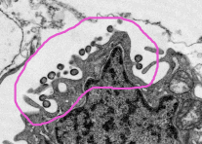.
Εικόνα 11:Arenavirus μόρια που προβάλλουν από την επιφάνεια ενός μολυσμένου κυττάρου
http://www.cdc.gov/ncidod/dvrd/spb/mnpages/dispages/arena.htm

3.5.δ. ΑΙΜΟΡΡΑΓΙΚΟΣ ΠΥΡΕΤΟΣ ΤΗΣ ΒΕΝΕΖΟΥΕΛΑΣ

Ο Αιμορραγικός πυρετός της Βενεζουέλας οφείλεται στον ιό Guanarito, που χρησιμοποιεί ως δεξαμενή το μυ Sigmodon hispidus των βαμβακοφυτειών. Έχει απομονωθεί μόνο στη Βενεζουέλα και προκαλείται από την εισβολή των μυών σε σπίτια των πόλεων.[3]

ΚΕΦΑΛΑΙΟ 4
ΦΙΛΟΪΟΙ

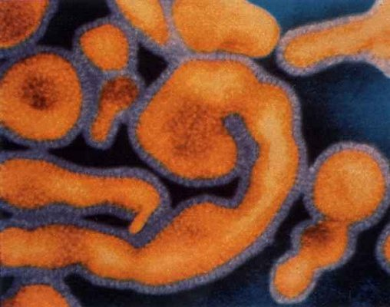

www.ncbi.nlm.nih.gov

Αιμορραγικοί πυρετοί που προκαλούνται από φιλοϊούς:
- Marburg
- Ebola

4.1.ΓΕΝΙΚΑ

Οι ιοί Marburg και Ebola υπάγονται στους φιλοϊούς, οι οποίοι απομονώθηκαν πρόσφατα (1967 και 1976 αντίστοιχα) και για των οποίων τη δεξαμενή δεν υπάρχουν τεκμηριωμένα στοιχεία. Οι φιλoϊoί προκαλούν κλινική νόσο μόνο σε ανθρώπους και πιθήκους. Επιδημίες έχουν περιγραφεί στην Αφρική και πρόσφατα στις Φιλιππίνες.
Το 1967 πράσινοι πίθηκοι, που μεταφέρθηκαν από την Ουγκάντα στην Ευρώπη για χρησιμοποίηση σε βιοιατρικές μελέτες, πέθαναν ομαδικά και ο νέος ιός Marburg ενοχοποιήθηκε ως αίτιο. Ακολούθως σημειώθηκαν μεμονωμένα θανατηφόρα κρούσματα ταξιδιωτών, στην ίδια περιοχή από την οποία προέρχονταν οι πίθηκοι και απομονώθηκε ο ίδιος ιός. Ο ιός μεταδόθηκε και σε γιατρούς που νοσήλευσαν τα θανατηφόρα κρούσματα ιός Ebola απομονώθηκε σε δύο επιδημίες το 1976, μία στο Β. Ζαίρ με 318 κρούσματα και μια στο Ν. Σουδάν με 284 κρούσματα. Η θνητότητα υπερέβη το 60 % και στις δύο επιδημίες.
Τον Απρίλιο του 1995 παρουσιάστηκε νέα επιδημία από ιό Ebola στο Κikwit του Ζαίρ, με 293 κρούσματα και 233 θανάτους. Το αρχικό περιστατικό αιμορραγικού πυρετού ήταν ξυλοκόπος ύστερα από εργασία στο δάσος. Τα υπόλοιπα περιστατικά ήταν από άνθρωπο σε άνθρωπο στην πόλη, ιδίως μεταξύ αυτών που έμεναν μαζί με νοσούντες και από ασθενείς του τοπικού νοσοκομείου σε ιατρούς και νoσηλευτικό προσωπικό λόγω κακών μεθόδων προφύλαξης. Η επιδημία ετέθη υπό έλεγχο με τη σωστή απομόνωση των ασθενών και τη λήψη ορθών μέτρων αποφυγής νοσοκομειακής διασποράς του ιού.
Ο χρόνος επώασης κυμαίνεται από 2-9 ημέρες. Τα πρώτα συμπτώματα είναι πυρετός, μυαλγίες και κεφαλαλγία. Ακολουθεί κυνάγχη, φαρυγγίτιδα, λεμφαδενοπάθεια, φωτοφοβία. Από το κεντρικό νευρικό παρατηρείται υπνηλία, διέγερση και στη συνέχεια κώμα. Ακολουθεί η περίοδος που ο ασθενής αιμορραγεί από τους βλεννογόνους στόματος, ρινός. Την 5η ημέρα εμφανέζεται κηλιδοβλατιδώδες εξάνθημα.
Κατά τη 2η εβδομάδα της νόσου ο ασθενής είτε προχωρεί προς πολυοργανική ανεπάρκεια, διάχυτη ενδαγγειακή πήξη και θάνατο ή αθίσταται απύρετος και σταδιακά βελτιώνεται ύστερα από μακρά περίοδο αποκατάστασης.
Η διάγνωση τίθεται μόνο όταν ο κλινικός ιατρός υποψιασθεί τη νόσο, ώστε να αναζητήσει αντισώματα μέσω μεθόδου ELISA. Η πρόσφατη επιδημία από ιό Ebola στο Κikwit τεκμηριώθηκε με την άμεση αναζήτηση του ιου στους ιστούς και πλάσμα των ασθενών με την τεχνική του PCR-RNA. Δεν υπάρχει τεκμηριωμένη αντι-ιική θεραπεία ,ή εμβόλιο. Η αντιμετώπιση του ασθενή αποσκοπεί, στην υποστήριξή του με ρύθμιση ύδατος και ηλεκτρολυτών, αντιμετώπιση της καρδιακής ανεπάρκειας, χρήση πλάσματος και αιμοπεταλίων.
Για αντιμετώπιση της επιδημίας στην κοινότητα επιβάλλεται η καθολική απομόνωση των ασθενών και η φροντίδα μη επαφής με βιολογικά υγρά κατά την ταφή των ασθενών. Επίσης επιβάλλεται αυστηρά απομόνωση των πιθήκων που αποστέλλονται στην Ελλάδα είτε ως οικόσιτα ζώα είτε σε ζωολογικούς κήπους είτε για χρήση σε βιοϊατρικά πειράματα.[3]

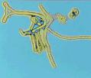
Εικόνα 1:
www.ncbi.nlm.nih.gov

4.2. MOPΦOΛOΓlA - ΦYΣΙKOXHMΙKEΣ ΙΔΙΟΤΗΤΕΣ

Οι φιλοϊοί ομοιάζουν σε πολλούς χαρακτήρες με τους ραβδοϊούς, αλλά τα βίρια τους έχουν πολύ ασυνήθιστη μορφολογία. Είναι επιμήκη, συχνά πολύ μακρά, μήκους 500-14000 nm (0,5-14 μm), νηματοειδή και πλειομορφικά βίρια. Έχουν εντούτοις σταθερή διάμετρο (πλάτος) γύρω στα 80 nm (70-100 nm) με εσωτερική έλικα 40 nm. Μέγιστη λοιμικότητα εμφανίζουν ιικά σωματίδια με μήκος κατά μέσο όρο γύρω στα 790 nm για τον ιό Marburg και γύρω στα 970 nm για τον ιό Ebola (μολυσματική μονάδα μήκους, infectious unit length). Ο ιός Ebola είναι συνεπώς στο βασικό του μέγεθος 1,25 φορές μεγαλύτερος του ιού Marburg. Οι εξαιρετικά επιμήκεις μορφές των ιών έχουν συνήθως μήκος διπλάσιο ή πολλαπλάσιο των βασικών μεγεθών. Εκτός από τις επιμήκεις, παρατηρούνται επίσης κυκλικές, κεκαμμένες σαν άγκιστρο ή πέταλο αλόγου, σε σχήμα J ή U ή 6 ή διακλαδιζόμενες μορφές.
Το ελικοειδές νουκλεοκαψίδιο των φιλοϊών είναι μάλλον στερεό και άκαμπτο, έχει διάμετρο 40-50 nm και διατρέχεται από κεντρικό (αξονικό) αυλό διαμέτρου 20 nm. Το βίριο έχει επτά (7) μείζονα πολυπεπτίδια. Περιβάλλεται από έλυτρο (πέπλο) που περιέχει λιποειδή και συγκροτείται από μεγάλα πεπλομερίδια.

Το γένωμα των ιών Marburg και Ebola αποτελείται από ssRNA, αρνητικής πολικότητας
(Ι-), έχει Μ.Β. 4 X 106 daltons και μέγεθος 12,7 Kb.
Οι ιοί Marburg και Ebola διακρίνονται σαφώς μεταξύ τους, διαφέρουν ως προς το γενετικό και πρωτεϊνικό τους προφίλ. Τα στελέχη του ιού Ebola που απομονώθηκαν από το Ζαϊρ αφενός και από το Σουδάν αφετέρου αποτελούν ξεχωριστές ποικιλίες που εμφανίζουν μικρές μόνο αντιγονικές διαφορές και επίσης διαφέρουν όσον αφορά στην ευχέρεια ανάπτυξής τους σε κυτταροκαλλιέργειες (κύτταρα Vero), στην παθογόνο δράση σε νεογνά μυών και στην ολιγονουκλεοτιδική τους δομή.[6,7,20]

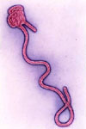

Εικόνα 2
http://www.ph.ucla.edu/epi/bioter/hemfevapha_agent_a.htm

- Αναπαραγωγή των φιλοϊών
Η αναπαραγωγή των φιλοϊών λαμβάνει χώρα στο κυτταρόπλασμα των ευπαθών κυττάρων, όπου τα νεοπαραγόμενα βίρια σχηματίζουν κυτταροπλασμοτικά έγκλειστο, που μοιάζουν με τα σωμάτια Negri. Η ενελύτρωση (envelopment) των νουκλεοκαψιδίων συντελείται με εκβλάστηση μέσω κυτταροπλασματικών μεμβρανών.[20]
4.3. EΠΙΔHMΙOΛOΓlA

Οι φυσικοί ξενιστές των ιών Marburg και Ebola δεν είναι γνωστοί. Οροεπιδημιολογικές μελέτες που διεξήχθησαν σε πιθήκους και άλλα άγρια ζώα στην Αφρική δεν έδειξαν την παρουσία αντισωμάτων έναντι των ιών αυτών και συνεπώς δεν αποκάλυψαν την φυσική δεξαμενή των ιών. Ο πίθηκος προφανώς δεν αποτελεί φυσικό υποδόχο των ιών Marburg και Ebola, και νοσεί όπως και ο άνθρωπος όταν μολύνεται παρεμβαλλόμενος στον φυσικό κύκλο του ιού. Ενδέχεται μάλιστα, κατά την αρχική επιδημία του 1967, οι πίθηκοι που διέσπειραν την νόσο να μολύνθηκαν κατά την μεταφορά τους (in transit).
Οροεπιδημιολογικές μελέτες στον πληθυσμό στην Κεντρική Αφρική έδειξαν ότι στα τροπικά δάση του Ζαίρ δεν είναι σπάνιες οι αφανείς ή υποκλινικές λοιμώξεις από τον ιό Ebola.Αν και οι φυσικοί κύκλοι μετάδοσης των φιλοϊών είναι ασαφείς, εντούτοις προκειμένου για επιδημίες σε ανθρώπους η μετάδοση από άτομο σε άτομο φαίνεται πως είναι σημαντική. Η επιδημία του 1976 στο Ζαίρ, μετά την είσοδο στο Νοσοκομείο του αρχικού κρούσματος (ή των αρχικών κρουσμάτων), οφειλόταν κατ' εξοχήν σε ενδονοσοκομειακή μετάδοση του ιού Ebola, πιθανόν με μολυσμένες βελόνες ή άλλα ανεπαρκώς αποστειρωμένα εργαλεία και γενικά με άμεση ή έμμεση επαφή από άτομο σε άτομο με αίμα, εκκρίμματα ή άλλα βιολογικά υγρά.
Ο ιός Ebola σε μια περίπτωση βρέθηκε στο σπέρμα ασθενούς, με το οποίο πιστεύεται ότι μεταδόθηκε στην σύζυγό του. Αντίθετα προσπάθειες απομόνωσης του ιού σε φαρυγγικά-λαρυγγικά εκπλύματα, ούρα και κόπρανα απέτυχαν.[20,31]
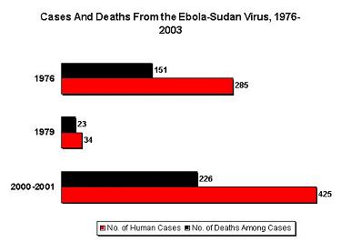
Εικόνα 3: περιπτώσεις και θάνατοι από τον ιό Έμπολα στο Σουδάν 1976-2003
4.4.ΚΛΙNIKH EΙKONA

Οι ιοί Marburg και Ebola προκαλούν αιμορραγικούς πυρετούς. Η έναρξη της νόσου είναι αιφνίδια, με υψηλό πυρετό. Κυριαρχούντα συμπτώματα είναι οι αιμορραγίες στο δέρμα (πετέχειες, πορφύρα) και στους βλεννογόνους της μύτης, του γαστρεντερικού σωλήνα και του ουροποιητικού συστήματος. Επίσης παρατηρούνται μυαλγίες, κεφαλαλγία, κοιλιακά άλγη, διάρροιες, εμετοί, επιπεφυκίτιδα, φαρυγγίτιδα, ηπατίτιδα και σημεία προσβολής της νεφρικής λειτουργίας (πρωτεϊνουρία) και του Κ.Ν.Σ Στο αίμα διαπιστώνεται θρομβοκυτταροπενία, λευκοπενία με άτυπα λεμφοκύτταρα και πλασματοκύτταρα. Ο ασθενής εμφανίζει υπόταση, μεγάλη εξάντληση, εκσεσημασμένη τοξικότητα, οδηγείται σε shock και γρήγορα ακολουθεί ο θάνατος.
Η θνητότητα είναι υψηλή για την νόσο Marburg (γύρω στο 25%) και πολύ υψηλή για την νόσο Ebola (60% για το στέλεχος του Σουδάν και 90% για το στέλεχος του Ζαίρ).[20]

4.5.ΕΡΓΑΣΤΗΡΙΑΚΗ ΔΙΑΓΝΩΣΗ

Κατ' αρχήν οι ιοί Marburg και Ebola είναι εξαιρετικά επικίνδυνοι και ο χειρισμός τους επιτρέπεται μόνο σε ορισμένα εργαστήρια μέγιστης ασφάλειας (επίπεδο βιοασφάλειας 4, Biosafety level 4).
Ευπαθή κύτταρα: Τα κύτταρα Vero θεωρούνται τα καταλληλότερα για την αναπαραγωγή των φιλοϊών. Η ύπαρξη του ιού μπορεί να επιδειχθεί στο υγρό της κυτταροκαλλιέργειας πριν από την εμφάνιση ΚΠ Ε. Στα μολυνθέντα κύτταρα εμφανίζονται πολυάριθμα ενδοκυτταροπλασματικά έγκλειστα. Οι αναπαραγόμενοι σε κύτταρα Vero φιλο-ιοί μπορούν να ταυτοποιηθούν με ηλεκτρονική μικροσκόπηση και ορολογικά με ανοσοφθορισμό (ΙF).
Παθογόνος δράση σε (πειραματό)ζωα: Οι ιοί Marburg και Ebola προκαλούν πειραματική νόσηση σε πιθήκους και σε τρωκτικά (ινδικά χοιρίδια, χάμστερς, ποντικούς). Οι πίθηκοι είναι πολύ ευπαθείς. Οι πίθηκοι Macacus rhesus, Macaca mu/ata και ο πράσινος αφρικανικός πίθηκος (vervet monkey, Cercopithecus aethiops) λίγες μέρες μετά την ενδοπεριτοναΪκή μόλυνση εμφανίζουν πυρετό, κηλιδοβλατιδώδες εξάνθημα, διάφορες αιμορραγικές εκδηλώσεις και τελικά θνήσκουν. Τα ινδικά χοιρίδια αναπτύσσουν πυρετό, χωρίς όμως άλλα έκδηλα συμπτώματα. Νεογέννητα ποντικάκια θνήσκουν μετά ενδοεγκεφαλική ή ενδοπεριτοναϊκή μόλυνση.

Η εργαστηριακή διάγνωση στηρίζεται κυρίως στα εξής:
1) Ταχεία διάγνωση επιχειρείται με την άμεση ηλεκτρονική μικροσκόπηση ορού ή πλάσματος κατά την εμπύρετη φάση της νόσου καθώς και λεπτών τομών οργάνων (ήπατος).
2) Ο απομονωθείς ιός σε ΚΚ ή πειραματόζωα ταυτοποιείται με ανοσοφθορισμό ή/και ηλεκτρονική μικροσκόπηση.

Ορολογική διάγνωση. Αντισώματα στον ορό των ασθενών αναζητούνται με ανοσοφθορισμό (Ι F), σύνδεση του συμπληρώματος (CF) καιραδιοανοσοδοκιμή (ΑΙΑ). Ως αντιγόνο για την οροδιαγνωστική των φιλα-ίών χρησιμοποιούνται κύτταρα Vero μολυσμένα με τον ιό που έχουν προηγουμένως ακτινοβοληθεί με ακτίνες γ προς αδρανοποίηση του ιού για λόγους ασφάλειας.
Η παρουσία αντισωμάτων στον ορό του αίματος νοσησάντων καθίσταται έκδηλη με διάφορες ορολογικές μεθόδους, όπως έμμεσο ανοσοφθορισμό, σύνδεση συμπληρώματος και εξουδετέρωση της λοιμικότητας. Δεν παρατηρείται διασταυρούμενη αντίδραση μεταξύ των ιών Marburg και Ebola.[20,31]

4.6. ΝΟΣΗΜΑΤΑ ΠΟΥ ΠΡΟΚΑΛΟΥΝΤΑΙ ΑΠΟ ΦΙΛΟΙΟΥΣ
4.6.α. ΝΟΣΟΣ ΑΠΟ ΙΟ MARBURG

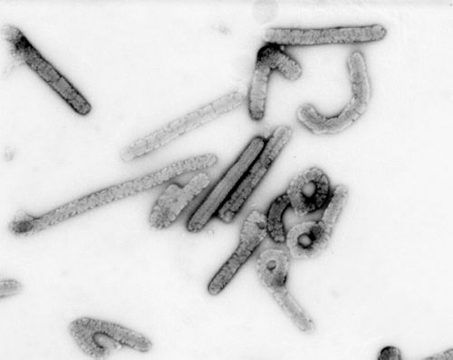
Εικόνα 4
http://www.cdc.gov/ncidod/dvrd/spb/mnpages/dispages/filoviruses.htm

Ο ιός Marburg προκαλεί μία οξεία συστηματική εμπύρετη νόσο που χαρακτηρίζεται από αιφνίδια εισβολή κεφαλαλγίας, μυαλγιών, φαρυγγίτιδας, εξανθήματος και αιμορραγικών εκδηλώσεων. Αναγνωρίσθηκε για πρώτη φορά το 1967 όταν προκάλεσε ταυτόχρονα επιδημίες στην Ομοσπονδιακή Δημοκρατία της Γερμανίας και στη Γιουγκοσλαβία μεταξύ προσωπικού εργαστηρίων που εξετάσθηκαν σε εισαγόμενους από την Αφρική πράσινους πιθήκους (Cercopithecus αethiops). Επιδημίες έχουν αναφερθεί από την Κένυα. Οι κλινικές εκδηλώσεις είναι παρόμοιες με άλλους αιμορραγικούς πυρετούς της τάξης των αρεναϊών ή της ομάδας του φλαβιϊού (αιμορραγικός πυρετός Αργεντικής και Βολιβίας). Η υψηλή θνησιμότητα και η αποδεδειγμένη ικανότητα για νοσοκομειακή εξάπλωση, καθιστούν την αναγνώριση αυτού του σπάνιου παράγοντα επιτακτική όσον αφορά την υγειονομική φροντίδα.[7]

- Aιτιολογικός Παράγοντας
Ο ιός Marburg έχει απομονωθεί σε ινδικά χοιρίδια και σε διάφορα συστήματα κυτταροκαλλιεργειών, όπως σε νεφρό πιθήκου. Το σωμάτιο του ιού περιέχει λιπίδιο και RNA και υπό το ηλεκτρονικό μικροσκόπιο ο ιός εμφανίζεται ως επιμηκυμένο νηματοειδές σωμάτιο, μήκους80 ως 100 nm, με μερικές "σαν φλύκταινες προσεκβολές". Οι ιοί Marbung και Ebola περιλαμβάνονται σε μία νέα οικογένεια ιών, που καλούνται Filoviridae. Αυτοί οι.ιοί είναι παθογόνα επιπέδου βιοασφάλειας 4 και για τον χειρισμό τους συνιστώνται μέτρα μέγιστης ασφαλείας.[7,14]

- Επιδημιολογία

Η αρχική επιδημία αφορούσε 31 ασθενείς από Μάρμπουργκ και την Φρανκφούρτη στην Γερμανία και στο Βελιγράδι στη Γιουγκοσλαβία και ήταν από επιδημιολογική άποψη συνδεδεμένη με πιθήκους εισαγόμενους από την ίδια πηγή στην Ουγκάντα. Ο ιός απομονώθηκε από το αίμα και ιστού ς αυτών των πιθήκων. Από τις 25 πρωτοπαθείς λοιμώξεις, υπήρξαν επτά θάνατοι. Υπήρξαν έξι δευτεροπαθείς περιπτώσεις, συμπεριλαμβανομένων δύο γιατρών, μιας νοσοκόμας, ενός ατόμου του παρίστατο στη νεκροτομή και της συζύγου ενός κτηνιάτρου. Η μετάδοση από άτομο σε άτομο γίνεται τυχαία από ατύχημα, τρυπήματα ή με εκδορές, αν και λοίμωξη με τον επιπεφυκότα ή το αναπνευστικό σύστημα δεν αποκλείεται. Η γυναίκα ενός ασθενούς ανέπτυξε νόσο από ιό Marburg. Ο ιός Marburg απομονώθηκε στο σπέρμα του αρχικού ασθενούς παρά την παρουσία αντισώματος στο αίμα και αυτή η δευτεροπαθής περίπτωση πιστεύεται ότι αποκτήθηκε με σεξουαλική επαφή. Το φυσικό υπόδοχο του ιού Marburg είναι άγνωστο. Ορολογικός έλεγχος για τον ιό έδειξε ότι τα ανθρωποειδή και τα ινδικά χοιρίδια είναι ευαίσθητα στη λοίμωξη.[7,14]

ΕΠΙΔΗΜΙΑ ΣΤΗΝ ΑΓΚΟΛΑ ΤΟ 2005

H επιδημία του αιμορραγικού πυρετού Marburg που ξέσπασε στην Αγκόλα και η οποία μέχρι το τέλος Μαΐου 2005 είχε πλήξει περισσότερους από 347 ανθρώπους, επιφέροντας το θάνατο σε 315, δε φαίνεται να έχει ακόμα τεθεί υπό έλεγχο παρά τις τεράστιες, διεθνείς προσπάθειες που καταβάλλονται.
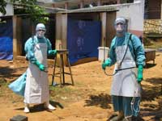
Εικόνα 5: Οι γιατροί χωρίς σύνορα στην Αγκόλα
Το πρόσφατο ξέσπασμα της επιδημίας Marburg είναι το χειρότερο που έχει ποτέ αντιμετωπιστεί παρά το γεγονός ότι έχουν σημειωθεί εκρήξεις της ασθένειας από το 1967 που ανακαλύφθηκε ο θανατηφόρος ιός. Ο ιός του Marburg στο τελευταίο ξέσπασμα εμφανίζεται ακόμα πιο θανάσιμος, επιφέροντας το θάνατο στο 90% των θυμάτων, σύμφωνα με τον ΠΟΥ (Παγκόσμιο Οργανισμό Υγείας).
Ο αιμορραγικός αυτός πυρετός που προσομοιάζει με τον Έμπολα, έχει ήδη στερήσει τη ζωή σε μερικές εκατοντάδες ανθρώπους ενώ καθημερινά μετρά καινούργια θύματα.
Οι ΓΧΣ παρεμβαίνουν στην Αγκόλα με προγράμματα ελέγχου εξάπλωσης της επιδημίας. Συγκεκριμένα, έχουν δημιουργήσει Κέντρα Απομόνωσης και Θεραπείας για τους ασθενείς της επιδημίας Marburg στις πόλεις Ουίγκε, Σόγκο, Νεγκάγκε και Λουάντα. Αυτά τα Κέντρα επιτρέπουν στους ΓΧΣ να απομονώνουν τα περιστατικά και να περιθάλπουν τους ασθενείς. Οι ΓΧΣ επίσης συγκεντρώνουν ασθενείς από τις γύρω περιοχές και ενταφιάζουν τους νεκρούς ακολουθώντας αυστηρά μέτρα. Επίσης ενημερώνουν και ευαισθητοποιούν το κοινό, ώστε να γίνουν κατανοητά από τους ντόπιους τα αυστηρά μέτρα για την προστασία της δημόσιας υγείας.
Συνολικά 22 εθελοντές -ανάμεσα στους οποίους γιατροί, νοσηλευτές, τεχνικοί και κοινωνικοί ψυχολόγοι- και 117 άτομα ντόπιο προσωπικό, εργάζονται για τους ΓΧΣ στον αγώνα κατά της επιδημίας.
Παράλληλα, έχει πραγματοποιηθεί μια σειρά από εκπαιδευτικά σεμινάρια για να διασφαλιστεί η σωστή εφαρμογή των προστατευτικών μέτρων και άλλων μέτρων που στόχο έχουν να εμποδίσουν την εξάπλωση της ασθένειας. Επίσης, έχουν βελτιωθεί και ενισχυθεί τα συστήματα ύδρευσης και υγιεινής σχεδόν σε όλες τις υπηρεσίες, ενώ έχει δημιουργηθεί ένα σύστημα διαχείρισης των απορριμμάτων και έχει εντοπιστεί περιοχή απόθεσής τους.
Οι ομάδες των ΓΧΣ που έχουν επιφορτιστεί με την απολύμανση, τη μετακίνηση των ασθενών με ασθενοφόρα και τον ασφαλή ενταφιασμό των νεκρών βρίσκονται επίσης σε πλήρη ετοιμότητα. Μέχρι τις 24 Μαΐου, οι ομάδες των ΓΧΣ είχαν πραγματοποιήσει 92 ταφές θυμάτων από Marburg. Επίσης, οι ΓΧΣ είναι υπεύθυνοι για την απολύμανση των σπιτιών των ασθενών και τη μεταφορά των ασθενών με ειδικά διαμορφωμένα ασθενοφόρα.
Οι ΓΧΣ επίσης προσφέρουν ψυχολογική υποστήριξη στους ασθενείς, στις οικογένειές τους και στην τοπική κοινωνία. Υπεύθυνοι για το έργο αυτό είναι δύο ψυχολόγοι και ένας κοινωνιολόγος, οι οποίοι συντονίζουν μία τοπική ομάδα συμβούλων και κοινωνικών λειτουργών που δραστηριοποιούνται τόσο στο νοσοκομείο της Ουίγκε, όσο και στις γύρω γειτονιές.
Οι ΓΧΣ εξακολουθούν να συμμετέχουν σε δραστηριότητες όπως η επιδημιολογική παρακολούθηση και ο εντοπισμός νέων περιστατικών. Επίσημα στοιχεία του ΠΟΥ και του Υπουργείου Υγείας της Αγκόλα από τον Οκτώβριο του 2004 ως το Μάιο του 2005:
Επαρχία Ουίγκε:
336 περιστατικά (129 επιβεβαιωμένα από εργαστήριο)
304 νεκροί (Συνολική θνησιμότητα για την περιοχή της Ουίγκε = 91%)
16 άτομα από το ιατρικό προσωπικό πέθαναν από Marburg (Το τελευταίο περιστατικό αναφέρθηκε στις 12 Απριλίου 2005).

Σε όλη τη χώρα:
347 περιστατικά (129 επιβεβαιωμένα)
315 νεκροί (Συνολική θνησιμότητα για όλη τη χώρα = 91%)
Θεραπευτική Μονάδα Marburg των ΓΧΣ: 28 Μαρτίου μέχρι 22 Μαΐου (τέλος της 20στης επιδημιολογικής εβδομάδας)
- 79 ασθενείς (33 επιβεβαιωμένοι από εργαστήριο)
- 46 νεκροί (Συνολική θνησιμότητα = 59 %)
- 25 επιβεβαιωμένοι ασθενείς νεκροί (επιβεβαιωμένη θνησιμότητα των ασθενών = 76 %)
- 5 θεραπευμένοι ή επιζήσαντες (Ανανήψαντες = 7 %) [29]

- Παθολογοανατομία

Ο ιός Μarburg φαίνεται "παντροπικός" και προκαλεί βλάβες σε όλα σχεδόν τα όργανα, συμπεριλαμβανομένου του λεμφοειδούς ιστού, του ήπατος, του σπληνός, του παγκρέατος, των επινεφριδίων, του θυρεοειδούς, των νεφρών, των όρχεων, του δέρματος και του εγκεφάλου. Στον λεμφοειδή ιστό εστιακή νέκρωση με εκφύλιση του λεμφοειδούς ιστού είναι έκδηλη. Στο ήπαρ, ηωσινόφιλα κυτταροπλασματικά σωμάτια που μοιάζουν με τα σωμάτια του Councilman του κίτρινου πυρετού, έχουν επισημανθεί. Οι πνεύμονες μπορεί να εμφανίζουν διάμεση πνευμονίτιδα, καθώς επίσης και αγγειακές βλάβες στα μικρά αρτηρίδια, ενδεικτικά ενδαρτηρίτιδας. Οι νευροπαθολογοανατομικές αλλοιώσεις συνίστανται σε πολλαπλά μικρά αιμορραγικά έμφρακτα με υπερπλασία της νευρογλοίας[7,33]
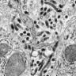
Eικόνα 6
dtirp.dtra.mil/ cbw/graphics/marbu.gif

- Διάγνωση

Η χαρακτηριστική κλινική πορεία και τα επιδημιολογικά χαρακτηριστικά αποτελούν τη βάση της διάγνωσης. Η ειδική διάγνωση απαιτεί την απομόνωση του ιού ή την ορολογική ένδειξη της λοίμωξης σε διπλά (κατά ζεύγη) δείγματα ορού. Η ιαιμία συμπίπτει με το εμπύρετο στάδιο της νόσου, ο δε ιός έχει απομονωθεί από ιστό, καθώς επίσης και από ούρα, σπέρμα, φαρυγγικά και ορθικά δείγματα. Προσπάθειες απομόνωσης του ιού πρέπει να διεξάγονται μόνο σε ειδικά, υψηλής ασφάλειας εργαστήρια. Όλοι οι ασθενείς πρέπει να κρατούνται σε αυστηρή απομόνωση και όλα τα δείγματα πρέπει να χειρίζονται και να αποστέλλονται σύμφωνα με τις οδηγίες της Παγκόσμιας ΟργάνωσηςΥγείας.[7]

- Κλινικές Εκδηλώσεις

Μετά από περίοδο επώασης 3 ως 9 ημερών, οι ασθενείς εμφανίζουν την απότομη εισβολή μετωπιαίας και κροταφικής κεφαλαλγίας, κακουχίας, μυαλγίας ιδιαίτερα στην oσφυίκή περιοχή, ναυτίας και εμέτου. Πυρετός 39,4 ως 40. C (103 έως 104. F) είναι χαρακτηριστικός και περίπου οι μισοί ασθενείς έχουν επιπεφυκίτιδα. Περίπου 1 ως 3 ημέρες μετά την εισβολή, εμφανίζεται υδαρής διάρροια που είναι συχνά σοβαρή, λήθαργος και μία αλλαγή στην διανοητική λειτουργία. Ένα εξάνθημα της υπερώας και των αμυγδαλών και τραχηλική λεμφαδενοπάθεια μπορεί επίσης να εμφανίζονται κατά τη διάρκεια της πρώτης εβδομάδας της νόσου. Το πλέον αξιόπιστο κλινικό χαρακτηριστικό είναι η εμφάνιση μη κνησμώδους κηλιδοβλατιδώδους εξανθήματος που αρχίζει την πέμπτη με έβδομη ημέρα στο πρόσωπο και στο λαιμό και εξαπλώνεται φυγόκεντρα για να περιλάβει τα άκρα. Μία λεπτή αποφολίδωση του προσβλημένου δέρματος, ειδικά των παλαμών και των πελμάτων, εμφανίζoνται 4 ως 5 ημέρες αργότερα. Οι αιμορραγικές εκδηλώσεις, συμπεριλαμβανομένων αιμορραγιών από το γαστρεντερικό σωλήνα, τους νεφρούς, τον κόλπο και/ή τον επιπεφυκότα, γενικά εμφανίζονται μεταξύ των ημερών 5 και 7 της νόσου.
Κατά την πρώτη εβδομάδα η θερμοκρασία συνεχίζει κοντά στους 40. C (104. F) και ελαττώνεται με λύση κατά τη δεύτερη εβδομάδα, για να αυξηθεί πάλι μεταξύ 12ης και14ης ημέρας. Άλλα κλινικά σημεία εμφανή στην δεύτερη εβδομάδα της νόσου περιλαμβάνουν μεγαλοσπληνία, ηπατομεγαλία, οίδημα του προσώπου και ερύθημα του οσχέου ή των χειλιών του αιδοίου. Οι επιπλοκές περιλαμβάνουν ορχίτιδα, που μπορεί να οδηγήσει σε ατροφία των όρχεων, μυοκαρδίτιδα με αρρυθμία του σφυγμού και ηλεκροκαρδιογραφικές ανωμαλίες και παγκρεατίτιδα. Η ολική θνησιμότητα είναι περίπου 25%, με το θάνατο συνήθως επερχόμενο μεταξύ της όγδοης και δεκάτης έκτης ημέρας της νόσου. Η ανάρρωση συχνά παρατείνεται πάνω από 3 ως 4 εβδομάδες και κατά τη διάρκεια αυτής της περιόδου σημειώθηκαν απώλεια τριχών, διαλείπον κοιλιακό άλγος, ανορεξία και παρατεταμένες ψυχωσικές διαταραχές. Όψιμα επακόλουθα, περιλαμβανομένης εγκαρσίας μυελίτιδας και ραγοειδίτιδας έχουν αναφερθεί. Ο ιός Marburg έχει απομονωθεί από τον πρόσθιο θάλαμο του οφθαλμού και το σπέρμα, σχεδόν 3 μήνες μετά την εισβολή της νόσου.[7,14]

- Εργαστηριακά Ευρήματα

Παρατηρούνται ανωμαλίες της λειτουργίας των κοκκιοκυττάρων και λευκοπενία ανιχνεύεται ενωρίς από την πρώτη ημέρα, με αριθμούς λευκοκυττάρων χαμηλούς όπως 1.000 ανά μΙ, ενώ ουδετεροφιλία αναπτύσσεται με την τέταρτη ημέρα. Στη συνέχεια, εμφανίζονται άτυπα λεμφοκύτταρα και ουδετερόφιλα με την χαρακτηριστική ανωμαλία Pelger-Huet. Θρομβοπενία εμφανίζεται ενωρίς και είναι πολύ εκσεσημασμένη, συχνά λιγότερο από 10.000 κύτταρα ανά μL μεταξύ της έκτης και δωδέκατης ημέρας. Σε θανατηφόρες περιπτώσεις, μπορεί να υπάρχει ένδειξη διάσπαρτης ενδαγγειακής πήξης. Μπορεί να υπάρχουν υποπρωτείναιμία, πρωτείνουρία και αζωθαιμία. Η αύξηση της γλουταμικής οξαλοξεικής τρανσαμινάσης (SGOT) και της αμινοτρανσφεράσης της αλανίνης(SGPT) στον ορό είναι συνήθεις. Η oσφυίκή παρακέντηση μπορεί να είναι φυσιολογική ή να αποκαλύψει ήπια πλειοκύττωση. Η ταχύτητα καθίζησης των ερυθροκυττάρων είναι συνήθως χαμηλή.[7,33]

• Θεραπεία

Οι ασθενείς έχουν λάβει πληθώρα φαρμάκων χωρίς φανερή επίδραση στην πορεία της νόσου. Ορός αναρρωνύοντος χορηγήθηκε σε τέσσερεις ασθενείς, στους οποίους η επακόλουθη νόσος ακολούθησε μία ήπια πορεία. Εντούτοις, ομοίως καλοήθης έκβαση παρατηρήθηκε σε ασθενείς που δεν έλαβαν ορό.[7]

4.6.β.IΟΣ ΕΒΟLΑ

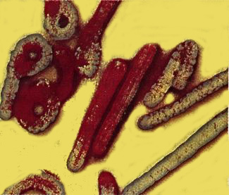
Εικόνα 7
- Επιδημιολογία - Θνησιμότητα

Μεταξύ Ιουλίου και Νοεμβρίου του 1976, σύγχρονες επιδημίες οξείας εμπύρετης αιμορραγικής νόσου παρατηρήθηκαν στο Νότιο Σουδάν και το Βόρειο Ζαίρ. Παρατηρήθηκε "δευτεροπαθής και τριτοπάθής" εξάπλωση της λοίμωξης, ιδιαίτερα μεταξύ νοσοκομειακού προσωπικού. [7]
Στο Σουδάν πάνω από 300 περιπτώσεις, με 151 θανάτους και στο Ζαίρ 237 περιπτώσεις, με 211 θανάτους αναφέρθηκαν. Ο ιός που απομονώθηκε από αυτούς τους ασθενείς ήταν μορφολογικά παρόμοιος, αλλά αντιγονικά διάφορος από τον παράγοντα Marburg. Το όνομα ιός Ebola, από τον ποταμό στο Ζαίρ που βρισκόταν κοντά στην περιοχή της επιδημίας, έχει προταθεί- Βιολογικές και αντιγονικές διαφορές μεταξύ των στελεχών του Ebola στο Ζαίρ και στο Σουδάν, μπορεί να είναι υπεύθυνες για τις διαφορές στη θνησιμότητα μεταξύ των δύο επιδημιών. Σποραδικές περιπτώσεις της νόσου επίσης φαίνεται να παρατηρούνται και μία ορολογική μελέτη απεκάλυψε επίπτωση 7% για αντισώματα προς τον ιό Ebola σε ενδημικές περιοχές. Όπως με άλλους αιμορραγικούς πυρετούς, ουδετερόφιλη λευκοκυττάρωση, υποϊνωδογοναιμία, θρομβοπενία και μικροαγγειοπαθητική αιμoλυτική αναιμία είναι χαρακτηριστικά της νόσου. [31]
Πίνακας1: αναφερθείσες περιπτώσεις ιών Ebola στο Σουδάν
Έτος | Περιοχή | Αναφερθείσες περιπτώσεις | Θάνατοι, αριθ. (%)
1976 | Sudan | 284 | 151 (53)
1979 | Sudan | 34 | 22 (65)
2000-2001 | Uganda | 425 | 224 (53)
2004 | Sudan | 17 | 17 (41)
Σύνολο |  | 760 | 414 (54.5)

• Μετάδοση

Ο ιός Ebola έχει πολλαπλασιασθεί σε ιστοκαλλιέργεια (vero κύτταρα) και σε θηλάζοντα ποντίκια και ινδικά χοιρίδια. Η πηγή της επιδημίας τόσο στο Σουδάν όσο και στο Ζαίρ είναι άγνωστη. Εντούτοις, όπως με άλλους αιμορραγικούς ιούς, περιοικιακά τρωκτικά πιθανό να είναι τα υποδόχα της λοίμωξης και ορολογική ένδειξη της λοίμωξης με τον ιό Ebola αποκαλύφθηκε σε ένα οικιακό ινδικό χοιρίδιο που παγιδεύτηκε στο Ζαίρ. Μετά την εγκατάσταση επιδημίας, παρατηρούνται και νοσοκομειακές περιπτώσεις διασποράς, αλλά και κρούσματα από την κοινότητα, ειδικά μεταξύ εκείνων με στενή και παρατεταμένη επαφή. Η παρεντερική έκθεση στον ιό με βελόνες που έχουν υποβληθεί σε απολύμανση μάλλον παρά σε αποστείρωση, μπορεί επίσης να παίζει ρόλο στη μετάδοση. Προστασία με μέσα φραγμού κατά τη νοσηλεία και προφυλάξεις αυστηρής απομόνωσης με προστατευτική ενδυμασία, φαίνεται ότι περιορίζουν τον αριθμό των νοσοκομειακών περιπτώσεων.[7,38]
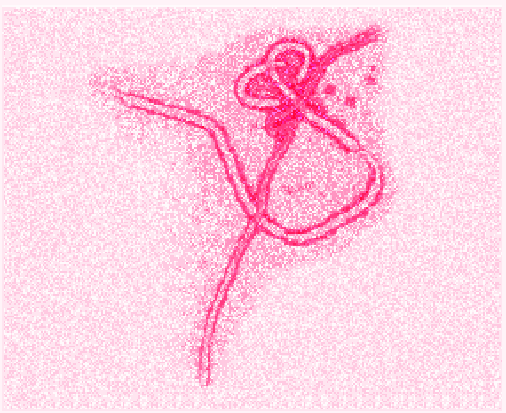
Εικόνα 8
[33]

- Κλινική Εικόνα

Κλινικά, η νόσος είναι παρόμοια με την νόσο από ιό Marburg. Η περίοδος επώασης κυμαίνεται από 4 ως 6 ημέρες (μέσος όρος 7 ημέρες). Οι ασθενείς συνήθως προσέρχονται την πέμπτη ημέρα της νόσου με ιστορικό αιφνίδιας εισβολής κεφαλαλγίας, κακουχίας, μυαλγιών, με υψηλό πυρετό, διάρροια, κοιλιακό πόνο, αφυδάτωση και λήθαργο. Επίσης παρατηρούνται πλευριτικός πόνος, ξηρός υλακώδης βήχας και σαφής φαρυγγίτιδα. Ένα κηλιδοβλατιδώδες εξάνθημα αναπτύσσεται μεταξύ της 5ης και 7ης ημέρας της νόσου. Στους μαύρους το εξάνθημα συχνά είναι αμυδρό και δεν αναγνωρίζεται μέχρι την απολέπιση. Αιματέμεση, μέλαινα και αιμορραγία από τη μύτη, τα ούλα και τον κόλπο είναι συχνά. Αποβολή και μαζική μητρορραγία αποτελούν συχνή επιπλοκή μεταξύ των εγκύων γυναικών. Ο θάνατος συνήθως επέρχεται τη δεύτερη εβδομάδα της νόσου, προηγείται δε σοβαρή απώλεια αίματος και καταπληξία.[2,7,14,38]
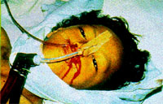

Εικόνα 9: ασθενής με αιμορραγία

- Θεραπεία

Οι ασθενείς να απομονώνονται μέχρι οι ιολογικές μελέτες δείξουν ότι είναι ελεύθεροι από τον ιό, συνήθως 21 ημέρες από την εισβολή της νόσου. Παράσιτα ελονοσίας συχνά αν ευρέθησαν σε επιχρίσματα αίματος ασθενών με λοίμωξη Ebola στο Σουδάν, γεγονός που αποδεικνύει ότι η παρουσία παρασιταιμίας δεν αποκλείει συνοδό ιογενή νόσο. Η θεραπεία με πλάσμα που περιέχει ειδικά αντισώματα για τον ιό Ebola, έχει οδηγήσει σε ελάττωση των επιπέδων της ιαιμίας. Εντούτοις, περισσότερες δοκιμασίες απαιτούνται για να τεκμηριώσουν την αποτελεσματικότητα αυτής της μορφής θεραπείας. Αιτήσεις για την απομόνωση του ιού, καθώς επίσης και πλάσμα από τη φάση ανάρρωσης, πρέπει να αποστέλλονται προς τα κατά τόπους Κέντρα της Παγκόσμιας Οργάνωσης Υγείας στην Ατλάντα και στη Γενεύη.[2,7]

- Μέτρα Επιδημικού Ελέγχου

Οποιοδήποτε ύποπτο κρούσμα Αιμορραγικού Πυρετού Εμπόλα θα πρέπει να δηλωθεί άμεσα στις Υγειονομικές Αρχές. Θα πρέπει επίσης να απομονωθεί αμέσως το κρούσμα σε ειδικά για αυτό το σκοπό νοσηλευτήριο. Το προσωπικό που θα φροντίζει και νοσηλεύει τέτοια περιστατικά θα πρέπει να λαμβάνει υψηλού βαθμού προστατευτικά μέτρα. Το ίδιο ισχύει και για εργαστηριακούς που χειρίζονται δείγματα από ασθενείς με Αιμορραγικό Πυρετό Εμπόλα. Αχρείαστες επισκέψεις απαγορεύονται, αλλά δεν εφαρμόζονται μέτρα πλήρους καραντίνας. Δωμάτια νoσηλείας με αρνητική πίεση και προστασία του αναπνευστικού, συστήματος επιβάλλονται. ιματισμός και όλα τα αντικείμενα που έρχονται σε επαφή με τον ασθενή ή με εκκρίσεις και άλλα υγρά του ασθενούς αποστειρώνονται με 0.5% Υποχλωρικό Νάτριο ή 0.5% φαινόλη με απορρυπαντικό, και ανάλογα αντικείμενα ή εργαλεία αποστειρώνονται σε κλίβανο.
Τα πτώματα νεκρών από Αιμορραγικό Πυρετό Εμπόλα δεν ταριχεύονται αλλά σφραγίζονται σε ασφαλή, μη διαρρέοντα, φέρετρα, ή θάβονται αμέσως σε σφραγισμένα φέρετρα.
Άνδρες ασθενείς θα πρέπει να απέχουν από μη προφυλαγμένη σεξουαλική δραστηριότητα μέχρι το σπερματικό υγρό έχει απαλλαγεί από τον ιό ή για 3 μήνες.
Για όλα τα άτομα που ήρθαν σε επαφή με κρούσμα Αιμορραγικού Πυρετού Εμπόλα μέχρι και 3 εβδομάδες; από την έναρξη της νόσου θα πρέπει να παρακολουθούνται ως ακολούθωs :
Λήψη θερμοκρασίας σώματος δυο φορές την ημέρα για 3 εβδομάδες. Σε περίπτωση που η θερμοκρασία ανέβει πάνω από 38,3 c ο ασθενής θα πρέπει να εισαχθεί αμέσως στο ειδικό νοσηλευτήριο και να αντιμετωπισθεί ως πιθανό κρούσμα αιμορραγικού πυρετού Εμπόλα.[2]
Εικόνα 10:
Electron micrograph Ebola virus

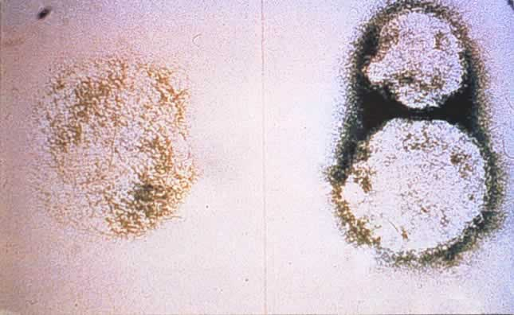

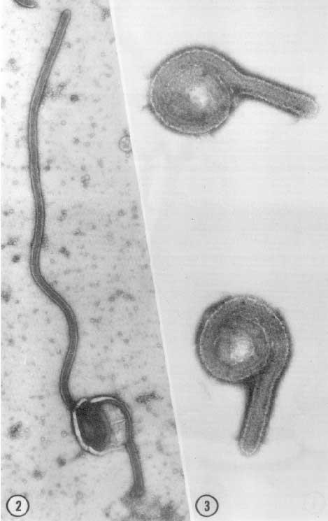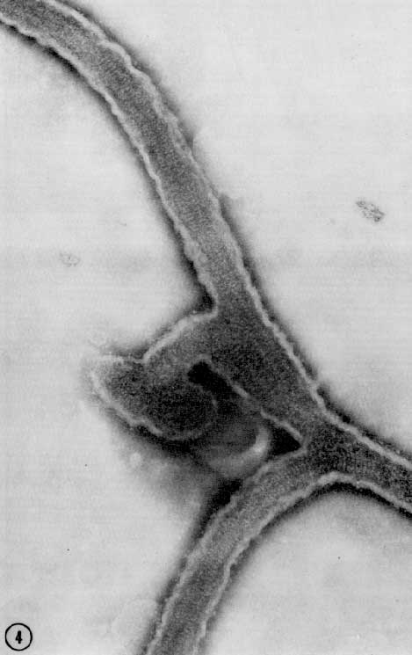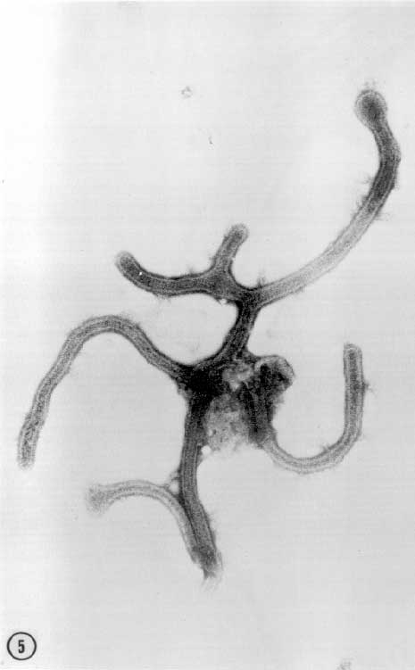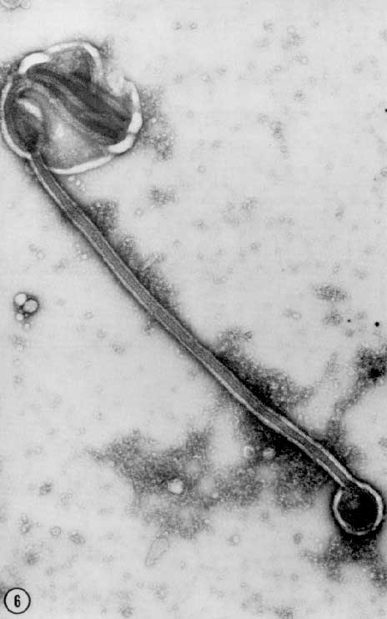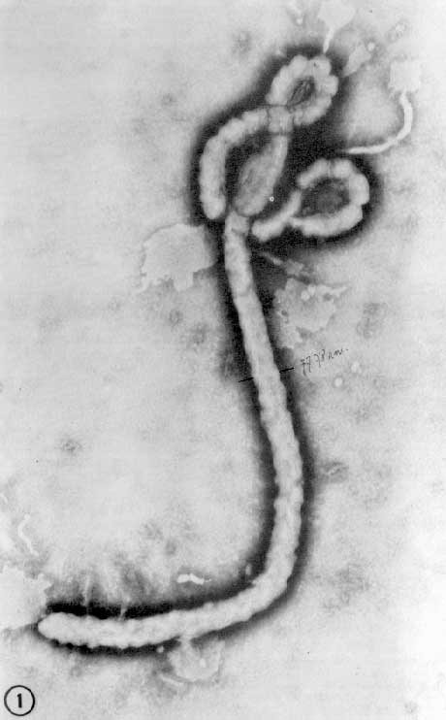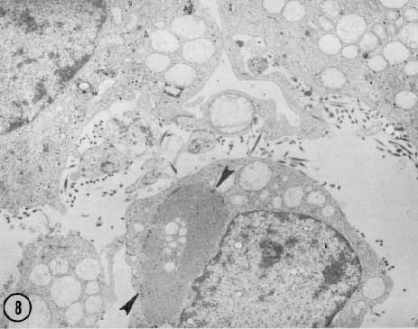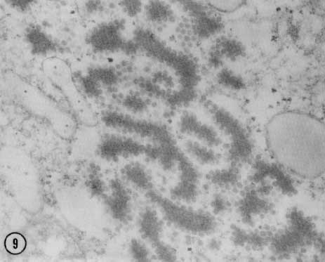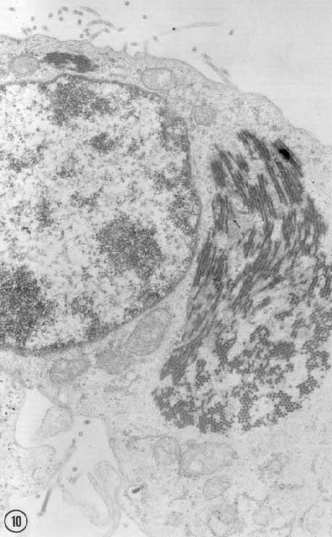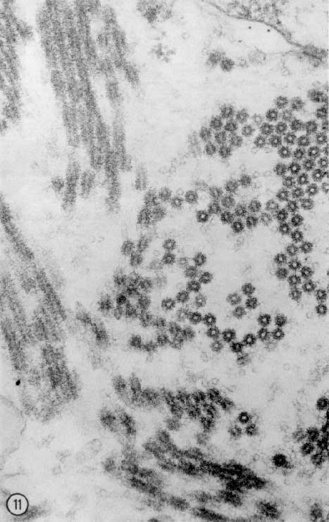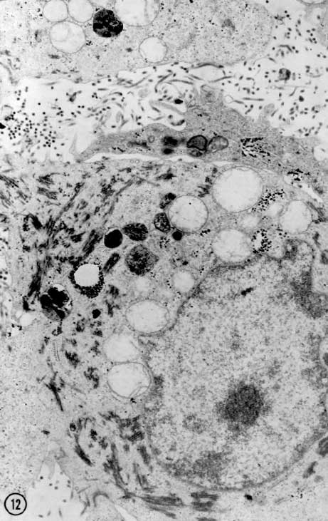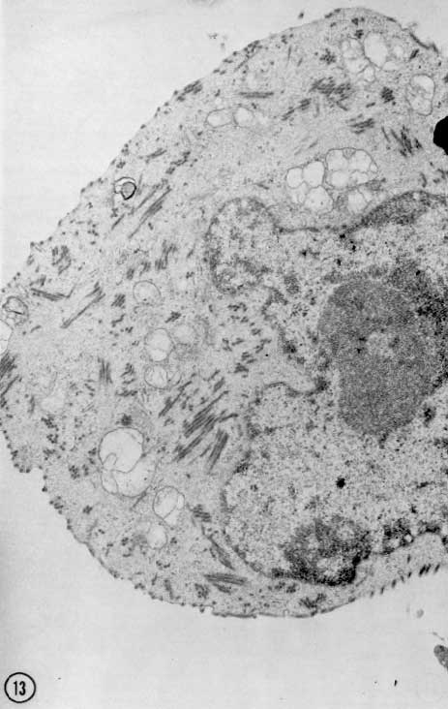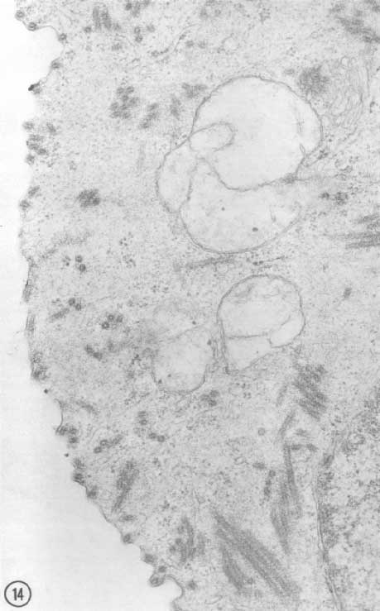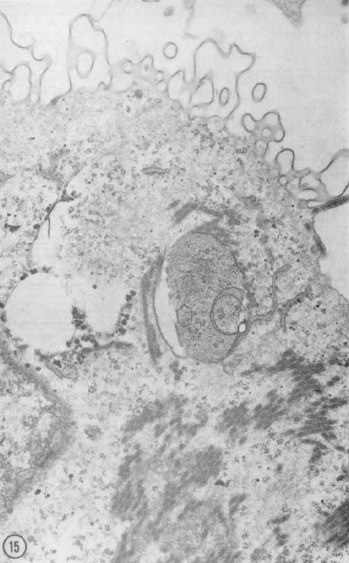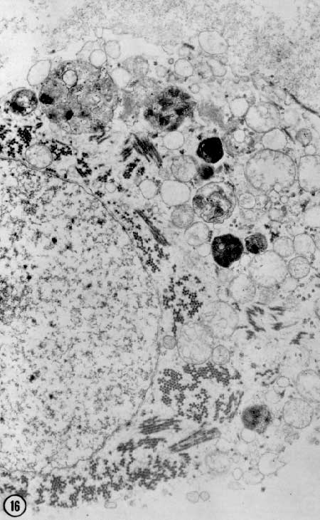

- Barrett James T , ‘’Μικροβιολογίας και Ανοσολογίας’’, Επιστημονικές Εκδόσεις Παρισιανού Α.Ε, ΑΘΗΝΑ.

- Δρ. Βωνιάτης Μιχάλης Ν ,’’Ο Άνθρακας και Άλλα Βιολογικά Όπλα’’, Επιστημονικές Εκδόσεις Παρισιανού Α.Ε, 2002, ΑΘΗΝΑ, ISBN: 960-394-165-5

- Γάρδικα Κ.Δ,, ΄’Ειδική Νοσολογία’’, Δ’ Έκδοση, τόμος Πρώτος, Επιστημονικές Εκδόσεις Παρισιάνου Α.Ε, ΑΘΗΝΑ

- Gates Robert H., MD, ‘’Secrets Λοιμωξιολογίας’’, Ιατρικές Εκδόσεις Π.Χ. Πασχαλίδης, ΑΘΗΝΑ

- Ηλιόπουλος Δ., Ισαακίδης Π., Μπάκα Α., Παναγιωτοπούλου Β. Υπουργείο Υγείας & Αλληλεγγύης –Κέντρο Ειδικών Λοιμώξεων Οδηγός Αντιμετώπισης Ραδιολογικών –Βιολογικών και Χημικών Συμβάντων στο Νοσοκομείο Τόμος Α’ , Β’ Έκδοση, Αθήνα 2004

- Haaheim L.R., Pattison J.R, Whitley R.J, ‘’Πρακτικός Οδηγός Ιατρικής Ιολογίας’’, Δεύτερη Έκδοση , Επιστημονικές Εκδόσεις Παρισιανού Α.Ε

- HARRISON, Εσωτερική Παθολογία , Τόμος 1, 1994, Επιστημονικές Εκδόσεις Παρισιανός , ΑΘΗΝΑ

- Haslett Christopher BSc (Hons) FRCPE FRCP, Chilvers Edwin R. BMedSci BMBS PhD FRCPE, Hunter John A.A. OBE BA MD FRCPE, Boon Nicholas A. MA MD FRCPE, ‘’Παθολογία DAVIDSON’S Γενικές Αρχές και Κλινική Πράξη της Ιατρικής’’, 2003, Επιστημονικές Εκδόσεις Παρισιανού Α.Ε, , ISBN: 960-394-189-1

- Θωμόπουλος Δημήτριος Θ., ’’Λοιμώδη Νοσήματα από Ιούς και Μονοκυττάριους Μικροοργανισμούς’’, 1993, Επιστημονικές Εκδόσεις Γρηγόριος Παρισιανός, Αθήνα

- Mycek Mary J. Ph. D, Harvey Richard A, Ph,D, Champe Pamela C. Ph, D., ‘’Φαρμακολογία με πλούσια διδακτική εικονογράφηση, Δεύτερη έκδοση, 1997, Επιστημονικές Εκδόσεις Παρισιάνου Α.Ε, ΑΘΗΝΑ, ISBN 960-360-101-3

- Παυλάτου Μ.,’’ Ανοσοδιαγνωστική των λοιμώξεων’’, 1997, Ιατρικές Εκδόσεις Λίτσας, ,ISBN: 960-7081-97-8

- Peters CJ, LeDuc JW. ‘’An introduction to Ebola: the virus and the disease’’. J Infect Dis 1999;179(Suppl 1):ix-xvi

- Peters CJ, Jahrling PB, Khan AS. ‘’Patients infected with high-hazard viruses: scientific basis for infection control’’, Arch Virol 1996;[Suppl] 11:141-68.

- Ράπτη Σωτηρίου Α.,’’Εσωτερική Παθολογία’’, 3^{ος} Τόμος, 1998, Επιστημονικές Εκδόσεις ‘Γρ. Παρισιανός’, , ΑΘΗΝΑ, ISBN:960-340-079-3

- Rubin Emanuel, ‘’Βασική Παθολογική Ανατομική ‘’, 1996, Ιατρικές Εκδόσεις Π. Χ. Πασχαλίδης, Θεσσαλονίκη, ISBN: 960-12-0554-3

- Schroeder Steven A., MD, Tierney Lawrence M., Jr., MD, McPhee Stephen J., MD, Papadakis Maxine A., MD, Krupp Marcus A., MD, ‘’ Σύγχρονη Διαγνωστική και Θεραπευτική’’,Τόμος Β’, 1994, Επιστημονικές Εκδόσεις ‘Γρ. Παρισιάνος’, ΑΘΗΝΑ

- Σίων Μιχαήλ Λ , ‘’Τροπικά Νοσήματα-Νοσοκομειακές Λοιμώξεις-Αντιβιοτικά’’,UNIVERSITY STUDIO PRESS

- Stein Jay H., O’ Kohler Peter A., O’ Rourke Roberta A., Reynolds Herbert Y., Samuels Martina A., Merle A. Sande,Trier Jerry S., Zvaifler Nathan J, ‘’ Παθολογία STEIN’’, Τόμος ΙΙΙ, Ιατρικές Εκδόσεις Π. Χ. Πασχαλίδης
- Σφήκας Παύλος, Γιαμαρέλου Ελένη και Συνεργάτες, ‘’Λοιμώξεις & Αντιμικροβιακή Χημειοθεραπεία’’, Ιατρικές Εκδόσεις Λίτσας, Αθήνα 2005

- Τσότσου , ‘’Ιολογία’’, Ιατρικές Εκδόσεις Λίτσας

- Wallach Jacques, M.D, ‘’Ερμηνεία Διαγνωστικών Εξετάσεων και Δοκιμασιών’’, 1999,Ιατρικές Εκδόσεις Λίτσας, ISBN:960-372-019-4

- Χατζημηνάς Ιωάννης, Πρωτόπαπας Θωμάς, Νηφόρος Νκόλαος, ‘’Εγχειρίδιο Merck’’, 1998, Επιστημονικές Εκδόσεις Γρ. Παρισιανός, Αθηνά, ISBN: 960-340-076-9

- Χριστάκης Γ.Β., Λεγάκης Ν.Ι., ‘’ Κλινική Μικροβιολογία & Λοιμώξεις’’,2002,Επιστημονικές Εκδόσεις Παρισιανός, ΑΘΗΝΑ,ISBN: 960-394-125-5

Δημοσιεύσεις

- Hazel Ritchardson,’’ Θανατηφόρες ασθένειες’’, Δυνητικές πανδημίες, Καθημερινή-Η βασική σειρά επιστημών-Σελ.60-62,2003

- Leduc J., Αντωνιάδης Α., ‘Αιμορραγικός πυρετός με νεφρικό σύνδρομο‘’, Ελληνική Ιατρική, τόμος 51, σελ. 309-313, 1985

- Αντωνιάδης Α., Ελισάφ Μ., Μουτσόπουλος Χ., Σιαμόπουλος Κ.Χ, ‘’Αιμορραγικός πυρετός με νεφρική προσβολή’’, Ιατρική. , τόμος 56, σελ. 247-250,1989

- Πυρπασόπουλος Μ., Σιών Μ., Αντωνιάδης Α., Καπούλας Σ., Δερβενιώτης Β., Αναγνώστου Ε., Τσουρουτσόγλου Γ.,’’Οξεία νεφρική ανεπάρκεια σε αιμορραγικό πυρετό με νεφρικό σύνδρομο (HFRS)’’,

- Γαληνός., τόμος 27, σελ. 173-179,1985

Ανακοινώσεις

- Παπαδάτος, Ι. Κοσμίδης, «Νέοι λοιμογόνοι παράγοντες στην παθολογία
& παιδιατρική Επιδημιολογική εξέλιξη παλαιών λοιμώξεων», 21^{ο} Ετήσιο Πανελλήνιο, Ιατρικό Συνέδριο, Ιατρική Εταιρεία Αθηνών, Αθήνα, 1995

Δικτυακοί τόποι

- http:// www.msf.gr/index.php?option=com_ content&task=view&id=432&Itemid=42 - 27k –

  - http:// www.who.int/mediacentre/factsheets/en./

  - http:// www.cdc.gov/ncidod/dvrd/spd/outbreaks/index.htm

  - http:// www.cdc.gov/ncidod/dvrd/spd/mnpages/dispages/lassaf.htm

  - http:// www.cdc.gov/ncidod/dvrd/spd/mnpages/dispages/Marburg.htm

  - http://www.medlook.net/article.asp?item_id=385

  - http://www.kathimerini.gr/4dcgi/_w_articles_kathglobal_2_07/08/2005_1284351

  - http:/www.emedicine.com

  - http://www.medinet.lk/generalpublic/dengue/-dhf.htm

  - http://www.stanford.edu/group/virus/filo/humandiseases.html

